

Доклад о состоянии и развитии конкуренции на товарных рынках Ивановской области
за 2025 год

Иваново
2026
СОДЕРЖАНИЕ

Раздел 1. Сведения о внедрении стандарта развития конкуренции в Ивановской области 4
1.1. Решение высшего должностного лица субъекта Российской Федерации о внедрении стандарта развития конкуренции в Ивановской области 4
1.2. Сведения об источниках финансовых средств, используемых для достижения целей Стандарта 4
1.3. Информация об определенных в органах исполнительной власти Ивановской области должностных лицах, ответственных за координацию вопросов содействию развитию конкуренции 4
Раздел 2. Сведения о реализации составляющих Стандарта 4
2.1. Сведения о заключенных соглашениях (меморандумах) по внедрению Стандарта между органами исполнительной власти Ивановской области и органами местного самоуправления Ивановской области 4
2.2. Определение органа исполнительной власти Ивановской области, уполномоченного содействовать развитию конкуренции в Ивановской области в соответствии со Стандартом 5
2.2.1. Формирование рейтинга муниципальных образований по содействию развитию конкуренции и обеспечению условий для формирования благоприятного инвестиционного климата 6
2.2.2. Формирование коллегиального органа при высшем должностном лице Ивановской области по вопросам содействия развитию конкуренции 7
2.3. Результаты ежегодного мониторинга состояния и развития конкуренции на товарных рынках Ивановской области 9
2.3.1. Результаты анализа ситуации на товарных рынках для содействия развитию конкуренции в Ивановской области, утвержденных «дорожной картой» 11
2.3.2. Результаты мониторинга наличия (отсутствия) административных барьеров и оценки состояния конкурентной среды субъектами предпринимательской деятельности (с указанием числа респондентов, участвующих в опросах по каждому рынку) 30
2.3.3. Результаты мониторинга удовлетворенности потребителей качеством товаров, работ и услуг на рынках Ивановской области и состоянием ценовой конкуренции 43
2.3.4. Результаты мониторинга удовлетворенности субъектов предпринимательской деятельности и потребителей товаров, работ и услуг качеством официальной информации о состоянии конкурентной среды на рынках товаров, работ и услуг Ивановской области 67
2.3.5. Результаты мониторинга деятельности субъектов естественных монополий на территории Ивановской области 70
2.3.6. Результаты мониторинга деятельности хозяйствующих субъектов, доля участия Ивановской области или муниципального образования в которых составляет 50 и более процентов 80
2.3.7. Результаты мониторинга удовлетворенности населения и субъектов малого и среднего предпринимательства деятельностью в сфере финансовых услуг, осуществляемой на территории Ивановской области .81
2.3.8. Результаты мониторинга доступности для населения и субъектов малого и среднего предпринимательства финансовых услуг, оказываемых на территории Ивановской области (по данным Ивановского отделения Главного управления Центрального банка России по Центральному федеральному округу) 96
2.3.9. Результаты мониторинга цен на товары, входящие в перечень отдельных видов социально значимых продовольственных товаров первой необходимости, в отношении которых могут устанавливаться предельно допустимые розничные цены 102
2.3.10. Наличие жалоб в надзорные органы и динамика их поступления 105
2.3.11. Результаты мониторинга развития передовых производственных технологий и их внедрения, а также процесса цифровизации экономики и формирования ее новых рынков и секторов 109
2.4. Утверждение перечня товарных рынков по содействию развитию конкуренции в Ивановской области 111
2.5. Утверждение плана мероприятий («дорожной карты») по содействию развитию конкуренции на товарных рынках Ивановской области 122
2.6. Подготовка ежегодного Доклада, подготовленного в соответствии с положениями Стандарта 122
2.7. Создание и реализация механизмов общественного контроля за деятельностью субъектов естественных монополий 123
2.7.1. Сведения о наличии межотраслевого совета потребителей при высшем должностном лице Ивановской области 123
2.7.2. Повышение прозрачности деятельности субъектов естественных монополий в Ивановской области 124
Раздел 3. Сведения о достижении целевых значений контрольных показателей эффективности, установленных в региональной «дорожной карте» 125
Раздел 4. Сведения об эффекте, достигнутом при внедрении Стандарта 167
Приложения 175

Раздел 1. Сведения о внедрении стандарта развития конкуренции в Ивановской области

- Решение высшего должностного лица субъекта Российской Федерации о внедрении стандарта развития конкуренции в Ивановской области
Внедрение стандарта развития конкуренции в Ивановской области (далее – Стандарт) осуществляется в соответствии с распоряжением Губернатора Ивановской области от 15.07.2015 № 131-р «О мерах по внедрению стандарта развития конкуренции в Ивановской области».
Ссылка на документ в информационно-телекоммуникационной сети «Интернет»: https://derit.ivanovoobl.ru/deyatelnost/vnedrenie-standarta-razvitiya-konkurentsii/.

- Сведения об источниках финансовых средств, используемых для достижения целей Стандарта
В отчетном периоде в рамках реализации Стандарта дополнительных источников финансовых средств для достижения целей Стандарта не выделялось, в связи с тем, что доля присутствия частного бизнеса на 29 товарных рынках из 33 отобранных, превышает установленные ключевые показатели конкуренции, что свидетельствует о высоком уровне развития конкуренции.

- Информация об определенных в органах исполнительной власти Ивановской области должностных лицах, ответственных за координацию вопросов содействию развитию конкуренции
В каждом Департаменте определены ответственные за координацию вопросов содействию развитию конкуренции Ивановской области.

Раздел 2. Сведения о реализации составляющих Стандарта

2.1. Сведения о заключенных соглашениях (меморандумах) по внедрению Стандарта между органами исполнительной власти Ивановской области и органами местного самоуправления Ивановской области
В Ивановской области 6 городских округов, 4 муниципальных округа и 17 муниципальных районов. В целях исполнения пункта 4 Стандарта между Правительством Ивановской области и Советом муниципальных образований Ивановской области заключено соглашение от 26.02.2016 № 5-с по внедрению в Ивановской области Стандарта. Соглашение призвано обеспечить единство подходов к деятельности по содействию развитию конкуренции, позволяющих реализовывать составляющие Стандарта, достигать цели и соблюдать принципы внедрения Стандарта.
Распоряжением Правительства Ивановской области от 03.08.2016 №149-рп «О взаимодействии между органами исполнительной власти Ивановской области и органами местного самоуправления Ивановской области по внедрению Стандарта развития конкуренции» утверждено типовое соглашение между Правительством Ивановской области и муниципальными образованиями Ивановской области о внедрении в Ивановской области Стандарта. Указанные соглашения заключены со всеми муниципальными образованиями региона.
Ссылка на соглашения в информационно-телекоммуникационной сети «Интернет»: https://derit.ivanovoobl.ru/deyatelnost/vnedrenie-standarta-razvitiya-konkurentsii/.
В рамках приведения в соответствие со Стандартом развития конкуренции, утвержденным распоряжением Правительства Российской Федерации от 17.04.2019 № 768-р, были заключены дополнительные соглашения к соглашениям между Правительством Ивановской области и органами местного самоуправления муниципальных образований Ивановской области.
Ссылка на заключенные дополнительные соглашения в информационно-телекоммуникационной сети «Интернет»: https://derit.ivanovoobl.ru/deyatelnost/vnedrenie-standarta-razvitiya-konkurentsii/.
Соглашения и дополнительные соглашения с органами местного самоуправления муниципальных образований Ивановской области представлены в приложении к докладу.

2.2. Определение органа исполнительной власти Ивановской области, уполномоченного содействовать развитию конкуренции в Ивановской области в соответствии со Стандартом
Распоряжением Губернатора Ивановской области от 15.07.2015 № 131-р «О мерах по внедрению стандарта развития конкуренции в Ивановской области» Департамент экономического развития и торговли Ивановской области (далее – ДЭРиТ Ивановской области) определен уполномоченным органом по внедрению в Ивановской области Стандарта.
Ссылка на актуальную редакцию документа в информационно-телекоммуникационной сети «Интернет»: http://pravo.gov.ru/proxy/ips/?searchres=&bpas=r013700&a3=&a3type=1&a3value=&a6=&a6type=1&a6value=&a15=&a15type=1&a15value=&a7type=1&a7from=&a7to=&a7date=15.07.2015&a8=131-%F0&a8type=1&a1=&a0=&a16=&a16type=1&a16value=&a17=&a17type=1&a17value=&a4=&a4type=1&a4value=&a23=&a23type=1&a23value=&textpres=&sort=7&x=52&y=13.
Указанным распоряжением также определен перечень исполнительных органов государственной власти Ивановской области, обеспечивающих содействие ДЭРиТ Ивановской области в реализации мер по внедрению в регионе Стандарта.
Лицом, ответственным за координацию вопросов содействия развитию конкуренции в ДЭРиТ Ивановской области, является член Правительства Ивановской области - директор Департамента – Соколова Евгения Николаевна.

2.2.1. Формирование рейтинга муниципальных образований по содействию развитию конкуренции и обеспечению условий для формирования благоприятного инвестиционного климата
Методика оценки деятельности муниципальных образований Ивановской области по содействию развитию конкуренции и обеспечению условий для благоприятного инвестиционного климата (далее – Методика) утверждена распоряжением ДЭРиТ Ивановской области от 24.01.2020 № 15-р «О формировании рейтинга городских округов и муниципальных районов Ивановской области в части их деятельности по содействию развитию конкуренции и обеспечению условий для благоприятного инвестиционного климата».
Ссылка на документ в информационно-телекоммуникационной сети «Интернет»: https://derit.ivanovoobl.ru/deyatelnost/vnedrenie-standarta-razvitiya-konkurentsii/.
В соответствии с Методикой были рассчитаны показатели эффективности деятельности органов местного самоуправления и сформирован рейтинг муниципальных образований Ивановской области за 2025 год. Итоговый рейтинг муниципальных образований Ивановской области за 2025 год опубликован на сайте ДЭРиТ Ивановской области.
Ссылка на документ в информационно-телекоммуникационной сети «Интернет»: https://derit.ivanovoobl.ru/deyatelnost/vnedrenie-standarta-razvitiya-konkurentsii/.
- Формирование коллегиального органа при высшем должностном лице Ивановской области по вопросам содействия развитию конкуренции
Указом Губернатора Ивановской области от 24.07.2015 № 126-уг создан совет по содействию развитию конкуренции в Ивановской области (далее - Совет), утверждены положение о Совете и его состав.
Ссылка на документ в информационно-телекоммуникационной сети «Интернет»: http://pravo.gov.ru/proxy/ips/?searchres=&bpas=r013700&a3=&a3type=1&a3value=&a6=&a6type=1&a6value=&a15=&a15type=1&a15value=&a7type=1&a7from=&a7to=&a7date=24.07.2015&a8=126-%F3%E3&a8type=1&a1=&a0=&a16=&a16type=1&a16value=&a17=&a17type=1&a17value=&a4=&a4type=1&a4value=&a23=&a23type=1&a23value=&textpres=&sort=7&x=93&y=23.
Совет является коллегиальным консультативным органом, созданным при Губернаторе Ивановской области для рассмотрения вопросов содействия развитию конкуренции в Ивановской области, организации консультационно-методического обеспечения работ, связанных с внедрением Стандарта, а также подготовки предложений, направленных на создание условий для развития конкуренции на товарных рынках Ивановской области.
Совет возглавляет Губернатор Ивановской области.
В Совет включены представители следующих исполнительных органов государственной власти Ивановской области и иных организаций:
- Департамент внутренней политики Ивановской области;
- Департамент дорожного хозяйства и транспорта Ивановской области;
- Департамент жилищно-коммунального хозяйства Ивановской области;
- Департамент здравоохранения Ивановской области;
- Департамент конкурсов и аукционов Ивановской области;
- Департамент культуры Ивановской области;
- Департамент образования и науки Ивановской области;
- Департамент природных ресурсов и экологии Ивановской области;
- Департамент развития информационного общества Ивановской области;
- Департамент сельского хозяйства и продовольствия Ивановской области;
- Департамент социальной защиты населения Ивановской области;
- Департамент спорта Ивановской области;
- Департамент строительства и архитектуры Ивановской области;
- Департамент управления имуществом Ивановской области;
- Департамент финансов Ивановской области;
- Департамент экономического развития и торговли Ивановской области;
- Департамент энергетики и тарифов Ивановской области;
- Некоммерческая микрокредитная компания «Ивановский фонд поддержки предпринимательства»;
- Ивановское региональное отделение Общероссийской общественной организации малого и среднего предпринимательства «ОПОРА РОССИИ»;
- Общественная палата Ивановской области;
- Агропромышленная ассоциация Ивановской области (региональное объединение работодателей);
- Совет муниципальных образований Ивановской области;
- Союз «Торгово-промышленная Палата Ивановской области»;
- Федеральное государственное бюджетное образовательное учреждение высшего образования «Ивановский государственный политехнический университет»;
- Территориальный орган Федеральной службы государственной статистики по Ивановской области;
- Управление Федеральной налоговой службы по Ивановской области;
- Управление Федеральной службы по надзору в сфере защиты прав потребителей и благополучия человека по Ивановской области;
- Союз промышленников и предпринимателей Ивановской области (Ивановское региональное отделение РСПП);
- Уполномоченный по защите прав предпринимателей в Ивановской области;
- Уполномоченный по правам человека в Ивановской области;
- Отделение по Ивановской области Главного управления Центрального банка Российской Федерации по Центральному федеральному округу;
- Управление Федеральной антимонопольной службы по Ивановской области.
В 2025 году были приняты следующие протокольные решения заседания Совета от 09.04.2025 №1:
1. Принять к сведению информацию о результатах достижения ключевых показателей развития конкуренции на товарных рынках Ивановской области, а также информацию о причинах недостижения ключевых показателей развития конкуренции на рынках услуг дополнительного образования детей и медицинских услуг.
2. Департаменту образования и науки Ивановской области и Департаменту здравоохранения Ивановской области принять исчерпывающие меры по достижению значений плановых ключевых показателей рынков услуг дополнительного образования детей и медицинских услуг, установленных на 2025 год.
3. Исполнительным органам государственной власти Ивановской области направить в адрес ДЭРиТа Ивановской области предложения по актуализации плана мероприятий («дорожной карты») по содействию развитию конкуренции в Ивановской области на 2025 год.

2.3. Результаты ежегодного мониторинга состояния и развития конкуренции на товарных рынках Ивановской области
В целях определения перечня приоритетных и социально значимых рынков, нуждающихся в развитии конкуренции, и выработки мероприятий по развитию конкуренции в Ивановской области, ДЭРиТ Ивановской области совместно с исполнительными органами государственной власти и органами местного самоуправления был проведен мониторинг состояния и развития конкурентной среды на рынках товаров, работ и услуг в Ивановской области.
Экономическое положение Ивановской области за январь - декабрь 2025 года характеризуется следующими тенденциями.
Среди положительных результатов необходимо отметить, что по сравнению с 2024 годом отмечен рост объема введенного жилья на 19,7%, объема производства продукции сельского хозяйства в хозяйствах всех категорий – на 3,3%, оборота розничной торговли – на 2,9%, объема платных услуг населению – на 2,7%, оборота общественного питания – на 2,2%.
Уровень безработицы по отношению к экономически активному населению по состоянию на 31.12.2025 составил 0,2%.
По итогам 11-ти месяцев 2024 года среднемесячная номинальная заработная плата выросла на 15,5%, реальная заработная плата выросла на 4,9%.
По итогам 9 месяцев 2025 года на 1,2% сократился объем инвестиций в основной капитал и составил порядка 42 млрд рублей.
Индекс промышленного производства (далее – ИПП) за январь – декабрь 2025 года составил 97,4%.
Объем отгруженной продукции в промышленности региона снизился на 0,5% по сравнению с январем – декабрем 2024 года и составил 403 млрд рублей. Индекс промышленного производства (ИПП) за январь - декабрь 2025 года составил 97,4%. Индексы производства по основным видам экономической деятельности составили:
- добыча полезных ископаемых – 92,7%;
- обрабатывающие производства – 95,7%;
- электроэнергетика и деятельность по обеспечению газом и паром – 105,7%;
- водоснабжение, водоотведение, сбор и утилизация отходов – 103,7%.
Больше всего вырос индекс производства в отдельных секторах обрабатывающих производств:
- лекарственных средств и материалов – на 31,2%;
- напитков – на 13%;
- химических веществ и химических продуктов – на 3,3%;
- готовых металлических изделий, кроме машин и оборудования – на 1,8%.
Индексы производства в традиционных для региона отраслях составили:
- в производстве текстильных изделий – 98,8%,
- в производстве одежды – 102,8%.
В структуре обрабатывающих производств за январь – декабрь 2025 года наибольший удельный вес занимали:
- производство текстильных изделий и одежды – 49,1%;
- машиностроение – 23%;
- производство пищевых продуктов и напитков – 9%.
Удельный вес этих отраслей составил 81,1% от общего объема отгруженных товаров обрабатывающих производств.
Среднегодовой индекс потребительских цен (далее ИПЦ) за 2025 год вырос на 9,8% к уровню 2024 года, непродовольственные товары подорожали на 5,6%, продовольственные товары - на 11,5%, цены на услуги выросли на 13,6%.
В структуре розничного товарооборота за январь – декабрь 2025 года преобладала доля продовольственных товаров – 51,3%, непродовольственные товары составили 48,7%.
Оборот розничной торговли пищевыми продуктами, включая напитки, и табачными изделиями за январь – декабрь 2025 года снизился в сопоставимых ценах на 1% по сравнению с 2024 годом, а оборот розничной торговли непродовольственными товарами увеличился на 7%.
В январе - декабре 2025 года оборот розничной торговли на 98,9% формировался торгующими организациями и индивидуальными предпринимателями, осуществляющими деятельность вне рынка, доля розничных рынков и ярмарок составила 1,1%.
Оборот оптовой торговли в январе - декабре 2025 года вырос до 499,1 млрд рублей, что в сопоставимых ценах составляет 105,6%.

Основные экономические показатели Ивановской области
по итогам января - декабря 2025 года

Показатели | январь - декабрь  2025 года | в %  к январю – декабрю  2024 года
Индекс промышленного производства, %  в том числе: | - | 97,4
добыча полезных ископаемых, % | - | 92,7
обрабатывающие производства, % | - | 95,7
обеспечение электрической энергией, газом и паром; кондиционирование воздуха, % | - | 105,7
водоснабжение; водоотведение, организация сбора и утилизации отходов, деятельность по ликвидации загрязнений, % | - | 103,7
Ввод в действие общей площади домов, тыс. кв. м | 550,9 | 119,7
Объём работ, выполненных по виду деятельности «строительство», млн рублей | 53 978,4 | 81,0
Объем инвестиций в основной капитал, млн рублей | 42 247,7  (январь - сентябрь) | 98,8  (январь – сентябрь)
Объем производства продукции сельского хозяйства в хозяйствах всех категорий, млн рублей | 32 117,9 | 103,3
Оборот розничной торговли, млн рублей | 320 281,3 | 102,9
Объем платных услуг, оказанных населению области, млн рублей | 78 595,3 | 102,7
Оборот общественного питания, млн рублей | 10 741,9 | 102,2
Индекс потребительских цен среднегодовой  (к январю - декабрю 2024 года), % | - | 109,8
Индекс потребительских цен  (декабрь 2025 к декабрю 2024 года), % | - | 106,5
Среднемесячная заработная плата, рублей | 55 053,1  (январь – ноябрь) | 115,5  (январь – ноябрь))
Реальная заработная плата, % | - | 104,9  (январь – ноябрь))
Уровень безработицы к экономически активному населению на конец декабря, % | 0,2 | -

- Результаты анализа ситуации на товарных рынках для содействия развитию конкуренции в Ивановской области, утвержденных «дорожной картой»
- Рынок услуг дошкольного образования
По состоянию на 01.01.2026 в Ивановской области функционирует 392 образовательные организации, реализующие программу дошкольного образования, в том числе 8 частных образовательных организаций, 40 общеобразовательных школ имеют в своем составе дошкольные группы и 344 муниципальных детских сада.
Дошкольное образование в настоящее время в разных форматах получают 36,8 тыс. детей (в 2024 году - 39,2 тыс. детей, в 2023 году – 41,8 тыс. детей, в 2022 году – 44,7 тыс. детей, в 2021 году – 46,4 тыс. детей).
По итогам 2025 года доступность дошкольного образования для детей всех возрастов составила 100% (в 2023-2024 годах – 100%, в 2022 году – 97,36%).
По состоянию на 01.01.2026 в негосударственном секторе услуги дошкольного образования предоставляют три частные общеобразовательные организации («Исток», «Наследник», «Гармония») и пять частных детских садов («ВундерКинд», «Развитие», «Мое солнышко», «Развивай-ка», «Город детства 37»).
Данные образовательные учреждения посещает 320 детей дошкольного возраста (в 2024 году - 324 ребенка, в 2023 году - 302 ребенка).
По данным ведомственного мониторинга Департамента образования и науки Ивановской области услуги присмотра и ухода за детьми дошкольного возраста без оказания образовательных услуг оказывают 20 индивидуальных предпринимателей.
В Ивановской области оказывается финансовая поддержка образовательных учреждений, реализующих программы дошкольного образования, независимо от их организационно-правовой формы и ведомственной принадлежности, имеющих лицензию на право ведения образовательной деятельности.
Утвержден и реализуется региональный комплексный план мероприятий по обеспечению поэтапного доступа негосударственных организаций, осуществляющих деятельность в социальной сфере, к бюджетным средствам, выделяемым на предоставление услуг населению.
В соответствии с Законом Ивановской области от 05.07.2013 № 66-ОЗ «Об образовании в Ивановской области» образовательным организациям, имеющим лицензию на реализацию программы дошкольного образования, в том числе частным, предоставляется субвенция на возмещение затрат на оплату труда работников, на приобретение учебников и учебных пособий, средств обучения, игр, игрушек (за исключением расходов на содержание зданий и оплату коммунальных услуг). В 2025 году из областного бюджета на вышеуказанные цели частным дошкольным организациям предусмотрено 30,5 млн рублей (в 2024 году из областного бюджета на вышеуказанные цели частным дошкольным организациям направлено 22,3 млн рублей).
В городе Иваново в соответствии Порядком предоставления компенсационных выплат отдельным категориям граждан, утвержденным постановлением Администрации города Иванова от 31.03.2017 № 431, работникам муниципальных учреждений социальной сферы города Иванова предоставляется компенсационная выплата за присмотр и уход за детьми в возрасте от 1,5 до 3 лет в частных дошкольных образовательных организациях. В 2024 году выплата предоставлялась на 5-х детей (в 2023 году – на 2-х детей). В 2025 году выплаты не производились в связи с отсутствием заявителей.
В целях объединения добросовестных некоммерческих организаций, оказывающих услуги в сфере дошкольного образования, и информационной поддержки в регионе функционирует Ассоциация частных предпринимателей в сфере дошкольного образования.
По состоянию на 01.01.2026 значение показателя доли обучающихся дошкольного возраста в частных образовательных организациях, у индивидуальных предпринимателей, реализующих основные общеобразовательные программы - образовательные программы дошкольного образования, в общей численности обучающихся дошкольного возраста в образовательных организациях, у индивидуальных предпринимателей, реализующих основные общеобразовательные программы - образовательные программы дошкольного образования, составляет 2,3 % (из расчета: всего 860 ребенка, из них 320 ребенка посещают частные детские сады и 540 детей - группы присмотра и ухода у индивидуальных предпринимателей).
Снижение количества индивидуальных предпринимателей, оказывающих услуги присмотра и ухода за детьми дошкольного возраста без образовательных услуг, обусловлено следующими факторами:
- особенностью демографической ситуации в регионе, связанной со снижением рождаемости;
- созданием дополнительных мест путем строительства детских садов-новостроек при реализации мероприятий национального проекта «Демография» федерального проекта «Содействие занятости»;
- сокращением количества детей в частных дошкольных учреждениях по причине высокой стоимости родительской платы при низкой платёжеспособности населения: в муниципальном детском саду родительская плата составляет в среднем 2,8 тыс. руб., а средняя стоимость услуг негосударственного детского сада колеблется от 12 до 25 тыс. руб. в месяц.
Проанализировав данной ситуации, учитывая позицию Ассоциации частных дошкольных учреждений Ивановской области, Департамент считает увеличение значения данного показателя в условиях современной ситуации не представляется возможным.

- Рынок услуг среднего профессионального образования
В 2025-2026 учебном году в системе среднего профессионального образования (далее – СПО) Ивановской области образовательную деятельность осуществляют 38 профессиональных образовательных организаций на территории 12 муниципальных образований, в том числе:
24 профессиональные образовательные организации, подведомственные Департаменту образования и науки Ивановской области;
3 профессиональные образовательные организации, подведомственные Департаменту культуры Ивановской области;
2 профессиональные образовательные организации, подведомственные Департаменту здравоохранения Ивановской области;
3 федеральные профессиональные образовательные организации;
6 частных профессиональных образовательных организаций.
В учреждениях реализуются программы подготовки квалифицированных рабочих, служащих, специалистов среднего звена и программы профессионального обучения по различным направлениям.
На территории региона функционируют 6 частных профессиональных образовательных организаций:
- ПОЧУ «Ивановский кооперативный техникум»,
- ЧПОУ Ивановский юридический колледж,
- ЧПОУ Ивановский фармацевтический колледж,
- ЧПОУ «Ивановский гуманитарно-технический колледж»,
- ЧПОУ «Ивановский колледж управления и права»,
- АНОПО «Верхневолжский межотраслевой техникум».
Данные учреждения также осуществляют обучение для различных отраслей экономики и социальной сферы, таких как информационные технологии, сельское хозяйство, общественное питание, здравоохранение, экономика и управление, образование, юриспруденция, сервис и туризм.
Согласно методике расчета показателя, доля обучающихся в частных образовательных организациях, реализующих основные профессиональные образовательные программы, в общем числе обучающихся в образовательных организациях, реализующих основные профессиональные образовательные программы, составляет 15,1%.
Причинами недостаточного роста частного сектора в сфере профобразования являются:
- отсутствие общежитий в частных профессиональных образовательных организациях, расположенных на территории города Иваново;
- ориентированность населения на получение образования за счет бюджетных средств в связи с недостаточной платёжеспособностью.
По результатам конкурсного отбора на распределение бюджетных мест одной частной профессиональной образовательной организации установлены контрольные цифры приема для приема на обучение по образовательным программам среднего профессионального образования в 2025-2026 учебном году в количестве 37 бюджетных мест.

- Рынок услуг дополнительного образования детей
Региональная система дополнительного образования детей в Ивановской области по состоянию на 01.01.2026 включает в себя: 113 учреждений дополнительного образования детей, в том числе: в сфере образования – 44, в сфере культуры – 37, в сфере спорта – 18, частных - 14.
1 автономная некоммерческая организация – АНО Центр дополнительного творческого и гуманитарного образования «Элита»;
9 частных образовательных учреждений дополнительного образования:
- ЧОУ ДО «Альбион плюс»,
- ЧОУ ДО «Ивановский образовательный центр»,
- ЧОУ ДО «ЛИНГВА-ЦЕНТР»,
- ЧУДО «Образовательный центр ГЛОБУС»;
- ЧОУДО «Академия детской культуры и творчества»;
- ЧОУ ДО «Школа иностранных языков «Эверест»;
- ЧОУ ДО Школа «Инглиш.ру»;
- ЧОУ ДО «Центр Гуманитарного Образования «Аванта»;
- ЧОУ ДО Учебный центр «Консультант»;
3 учреждения в форме общества с ограниченной ответственностью:
- ООО «Мистер Инглиш»;
- ООО «Школа иностранных языков «Эверест»;
- ООО «Смарт Солюшенс» («Школа робототехники и моделизма Start Junior»).
1 образовательное учреждение дополнительного образования – Спортивная школа Регионального отделения Общероссийской общественно-государственной организации «Добровольное общество содействия армии, авиации и флоту России» Ивановской области.
Численность детей, посещающих частные учреждения дополнительного образования детей, составляет 4197 человек, что составляет 3,9 % от общего количества детей, посещающих учреждения дополнительного образования Ивановской области.
На значение показателя - численность детей, посещающих частные учреждения, оказывает большое влияние ориентированность населения на получение образования за счет бюджетных средств в связи с недостаточной платёжеспособностью населения.
В целях дальнейшего развития конкуренции в сфере дополнительного образования детей в рамках реализации Федерального закона от 13.07.2020 № 189-ФЗ «О государственном (муниципальном) социальном заказе на оказание государственных (муниципальных) услуг в социальной сфере» частным организациям дополнительного образования доступен социальный заказ за счет средств муниципального бюджета (социальные сертификаты). Вместе с тем, по результатам 2025 года доля частных организаций дополнительного образования при оказании услуг дополнительного образования детей составила 12,4%.

4. Рынок услуг детского отдыха и оздоровления
На официальном сайте Департамента социальной защиты населения Ивановской области размещен реестр организаций отдыха детей и их оздоровления, расположенных на территории региона, который в настоящее время содержит сведения о 304 организациях отдыха детей и их оздоровления, из них:
- 7 организаций отдыха детей и их оздоровления круглогодичного действия;
- 7 организаций отдыха детей и их оздоровления сезонного действия;
- 249 лагерей дневного пребывания;
- 40 лагерей труда и отдыха;
- 1 палаточный лагерь.
Из 7 организаций отдыха детей и их оздоровления круглогодичного действия: 1 находится в государственной собственности, 2 - в профсоюзной собственности, 4 - в частной собственности. Из 7 организаций отдыха детей и их оздоровления сезонного действия: 1 - находится в муниципальной собственности, 6 - в частной собственности.
В 2025 году показатель развития конкуренции на рынке услуг детского отдыха и оздоровления в Ивановской области «Доля организаций отдыха и оздоровления детей частной формы собственности» составил 89,9%, что превышает плановый показатель в 68% (минимальное значение целевого показателя, установленного стандартом развития конкуренции, составляет 20%).
В 2025 году из 14 стационарных организаций отдыха детей и их оздоровления, расположенных на территории Ивановской области, с 11 заключены государственные контракты на оказание услуг по организации отдыха и оздоровления детей, из них 10 являются субъектами малого предпринимательства.
Рынок услуг сформирован. Факторы, ограничивающие конкуренцию на рынке услуг детского отдыха и оздоровления, отсутствуют.

5. Рынок медицинских услуг
Основными субъектами конкуренции на рынке медицинских услуг Ивановской области являются государственные и частные медицинские организации. Частные медицинские организации участвуют в оказании: медицинских услуг по паллиативной медицинской помощи, услуг гемодиализа, медицинской помощи в области офтальмологии, медицинской помощи в области репродуктивных технологий (ЭКО), гинекологии, медицинской помощи в условиях дневного и круглосуточного стационаров по профилям «хирургия», «травматология ортопедия», «онкология», в том числе высокотехнологичной медицинской помощи, и в осуществлении: первичных приемов различных специалистов амбулаторно-поликлинического звена, клинико-диагностических исследований, в проведении обследований КТ и МРТ.
В 2025 году не было достигнуто целевое значение показателя «Доля медицинских организаций частной системы здравоохранения, участвующих в реализации территориальных программ обязательного медицинского страхования». Недостижение данного показателя связанно с тем, что частные медицинские организации на территории Ивановской области в рамках территориальной программы государственных гарантий оказывают неполный спектр услуг, дальнейшее наращивание их финансирования и объемов оказываемой медицинской помощи приведет к снижению доступности медицинской помощи по другим, в том числе жизненно-важным направлениям.

6. Рынок услуг розничной торговли лекарственными препаратами, медицинскими изделиями и сопутствующими товарами
Данный рынок характеризуется превалирующей долей частной формы собственности, которая по итогам 2025 года составляет 92,5%. Доля частных аптечных организаций, участвующих в системе льготного лекарственного обеспечения населения Ивановской области, составляет 13 %.

7. Рынок социальных услуг
В 2025 году в областных организациях социального обслуживания социальные услуги получили 26537 граждан, из них 24720 человек – в организациях социального обслуживания граждан пожилого возраста и инвалидов, 1817 человек – в организациях социального обслуживания семьи и детей.
Негосударственный сектор социальных услуг в Ивановской области представлен 11 негосударственными организациями, которые предоставляют социальные услуги в стационарной и полустационарной формах:
- 6 некоммерческими организациями: АНО «Центр социальной поддержки пожилых людей и маломобильных групп населения «Золотая осень», ИООО «Общественный комитет «Колыбель», Благотворительный фонд «Дом надежды», АНО по оказанию социальной поддержки и паллиативной помощи пациентам «Помощь близко», Ивановское областное отделение Общероссийской общественной организации «Российский Красный Крест», ИООО МИиР «Грани»;
- 5 коммерческими организациями: ООО «Валеология», ООО Пансионат «Озерный», ООО «Отражение», АО «Почта России» в лице филиала - Управление федеральной почтовой связи Ивановской области, ООО «Уют».
В 2025 году в негосударственных организациях социальные услуги получили 437 человек, в том числе 223 человека - в стационарной форме социального обслуживания, 214 человек – в полустационарной форме.
В целях указания источника финансового обеспечения предоставления социальных услуг негосударственными организациями, индивидуальными предпринимателями, осуществляющими деятельность по социальному обслуживанию, и предоставляющими социальные услуги социально ориентированными некоммерческими организациями, в Закон Ивановской области от 25.02.2005 № 59-03 «О социальном обслуживании граждан и социальной поддержке отдельных категорий граждан в Ивановской области» внесены соответствующие изменения.
В целях стимулирования конкуренции на рынке услуг в сфере социальной защиты населения функции Департамента дополнены функцией по развитию конкуренции на товарных рынках в установленной сфере деятельности Департамента.
В целях развития рынка социальных услуг приказом Департамента социальной защиты населения Ивановской области от 22.12.2014 № 541-о.д. утвержден План по формированию и развитию рынка социальных услуг, в том числе по развитию негосударственных организаций социального обслуживания граждан.
Постановлением Правительства Ивановской области от 31.01.2025 № 26-п утверждено Положение об определении размера и порядка предоставления компенсации поставщику или поставщикам социальных услуг, которые включены в реестр поставщиков социальных услуг в Ивановской области, но не участвуют в выполнении государственного задания (заказа).
Положение устанавливает механизм определения размера и порядок предоставления компенсаций поставщику или поставщикам социальных услуг, не участвующим в выполнении государственного задания (заказа). Предоставление компенсации поставщику производится путем предоставления субсидии в целях возмещения затрат поставщику в связи с предоставлением социальных услуг получателям социальных услуг (далее - Субсидия).
В 2025 году Общество с ограниченной ответственностью «Валеология» получила Субсидию в размере 1935,5 тыс. руб. Услуги по социальному обслуживанию предоставлены 41 получателю.
Общий объем бюджетных средств, выплаченных социально ориентированным организациям, в 2025 году составил 1 980,5 тыс. рублей.

8. Рынок теплоснабжения (производство тепловой энергии)
В 2025 году на территории Ивановской области регулируемую деятельность по производству тепловой энергии осуществляют 93 организации, в том числе с использованием частного имущества (теплоснабжающие организации, совокупная доля участия в которых Российской Федерации, субъекта Российской Федерации, муниципального образования отсутствует или не более 50%) 64 организаций, с использованием муниципального имущества 21 организаций.
В 2025 году на территории Ивановской области объемы полезного отпуска тепловой энергии от источников теплоснабжения составили 4 430,62 тыс. Гкал, в том числе с использованием частного имущества (теплоснабжающие организации, совокупная доля участия в которых Российской Федерации, субъекта Российской Федерации, муниципального образования отсутствует или не более 50%) 3824,88 тыс. Гкал, с использованием муниципального имущества 523,89 тыс. Гкал.
Распоряжениями Правительства Российской Федерации от 02.11.2021 № 3127-р, от 12.09.2022 № 2591-р муниципальное образование городской округ Иваново и городской округ Кохма отнесены к ценовым зонам теплоснабжения. Согласно п. 2 ч. 1 ст. 23.4 Федерального закона от 27.07.2010 № 190-ФЗ «О теплоснабжении» (далее — Закон о теплоснабжении) в ценовых зонах теплоснабжения после окончания переходного периода не подлежат государственному регулированию цены ряда организаций городского округа Иваново, Кохма.

9. Рынок услуг по сбору и транспортированию твердых коммунальных отходов
Ивановская область стала одним из первых регионов, где была проведена реформа по обращению с твердыми коммунальными отходами (далее – ТКО).
С 01.07.2017 на территории региона деятельность по обращению с отходами осуществляет ООО «Региональный оператор по обращению с твердыми коммунальными отходами» (далее – Региональный оператор), который наделен соответствующим статусом по результатам конкурсного отбора.
В соответствии с Территориальной схемой обращения с отходами, в том числе с твердыми коммунальными отходами, Ивановской области на период 2016-2031 годов (далее – Территориальная схема), утвержденной приказом Департамента жилищно-коммунального хозяйства Ивановской области от 26.04.2022 №78, зоной деятельности Регионального оператора является вся территория Ивановской области, а именно 21 муниципальный район и 6 городских округов. В настоящее время в Территориальную схему включено более 800 населенных пунктов. Охват населения услугой по обращению с твердыми коммунальными отходами (далее – ТКО) составил 98%.
За 2025 год объём вывоза ТКО составил 252 760,0 тонн. В 2025 году Региональный оператор оказывал поддержку экоактивистам при проведении субботников.
На территории Ивановской области находятся 9 980 действующих контейнерных площадок для накопления ТКО и 18 974 используемых контейнеров для накопления ТКО. Там, где нет контейнерных площадок, организован бесконтейнерный вывоз. В целях внедрения раздельного сбора ТКО на контейнерных площадках, расположенных в 23 районах установлено 828 контейнеров для раздельного сбора.
Исходя из необходимости решения задачи снижения объёмов, размещаемых отходов и увеличения доли утилизируемых отходов, в 2017 году был введен в эксплуатацию мусоросортировочный завод. Проектная производственная мощность оборудования составляет 250 000 тонн в год. На обработку на мусоросортировочный завод поступают ТКО только от Регионального оператора. В основе технологического процесса завода – извлечение из ТКО полезных фракций с целью последующего вовлечения их в оборот, что является важным обстоятельством для перехода к экономике замкнутого цикла. Кроме того, извлечение вторичных ресурсов и прессование несортируемого остатка сокращает нагрузку на полигоны ТКО и уменьшает их вредное воздействие на окружающую среду. 75 % твердых коммунальных отходов, образованных на территории Ивановской области, проходят сортировку на указанном мусоросортировочном заводе.
Основной задачей по развитию конкуренции на рынке услуг по сбору и транспортированию ТКО в Ивановской области является сохранение сформировавшегося значения целевого показателя.

10. Рынок выполнения работ по благоустройству городской среды
В Ивановской области реализуется региональный проект «Формирование комфортной городской среды», инструментом которого является государственная программа Ивановской области «Формирование современной городской среды».
В рамках реализации регионального проекта «Формирование комфортной городской среды» в 2025 году работы завершены на 64 общественных территориях и на 10 дворовых территориях.
В рамках реализации проектов-победителей Всероссийского конкурса лучших проектов создания комфортной городской среды в малых городах и исторических поселениях в 2025 году осуществлялась реализация проектов в городе Кинешма (работы на объекте завершены в 2025 году), Гаврилово-Посадском и Комсомольском городских поселениях (реализация проектов будет завершена в 2026 году).

11. Рынок купли-продажи электрической энергии (мощности) на розничном рынке электрической энергии (мощности)
В 2025 году на территории Ивановской области регулируемую деятельность по купле-продаже электрической энергии осуществляли два гарантирующих поставщика электрической энергии - организации частной формы собственности. В 2023 году объем купли-продажи электрической энергии потребителям Ивановской области составил 2 873, 93 млн кВтч.
В 2024 году объем купли-продажи электрической энергии потребителям Ивановской области составил 2 961,81 млн кВтч.
Характерной особенностью рынка является необходимость установления сбытовых надбавок гарантирующим поставщикам электрической энергии.

12. Рынок производства электрической энергии (мощности) на розничном рынке электрической энергии (мощности), включая производство электрической энергии (мощности) в режиме когенерации
В 2025 году на территории Ивановской области деятельность по производству электрической энергии (мощности) осуществляли 3 организации частной формы собственности. При этом ПАО «Т Плюс» (филиал «Владимирский») и АО «Интер РАО – Электрогенерация» (филиал «Ивановские ПГУ») осуществляют деятельность на оптовом рынке электрической энергии (мощности), а АО «Родники-Текстиль» осуществляет деятельность на розничном рынке электрической энергии (мощности).
В 2024 году объем выработки электрической энергии потребителям Ивановской области ООО «УК ИП «Родники» составил 46,58 млн кВтч.

13. Рынок оказания услуг по перевозке пассажиров автомобильным транспортом по муниципальным маршрутам регулярных перевозок
В 2025 году на территории Ивановской области услуги по перевозке пассажиров автомобильным транспортом осуществлялись по 203 муниципальным маршрутам регулярных перевозок, из них: 38 проходили по территории городского округа Иваново, 159 - по территории городских округов и муниципальных районов Ивановской области. Перевозку пассажиров автомобильным транспортом по указанным муниципальным маршрутам регулярных перевозок на территории Ивановской области осуществляли 41 перевозчик, из которых 41 - организации частной формы собственности. Доля услуг (работ) по перевозке пассажиров автомобильным транспортом по муниципальным маршрутам регулярных перевозок, оказанных (выполненных) организациями частной формы собственности, составила 100%.

14. Рынок оказания услуг по перевозке пассажиров автомобильным транспортом по межмуниципальным маршрутам регулярных перевозок
Доля пассажирских перевозок автомобильным транспортом на территории Ивановской области остается ключевой и составляет более 90% от общего объема пассажирских перевозок. Общая маршрутная сеть региона состоит из 362 регулярных автобусных маршрутов, 159 из которых являются межмуниципальными. Действующая сеть межмуниципальных маршрутов обеспечивает транспортную доступность со всеми муниципальными центрами и большинством населенных пунктов.
Услуги по перевозке пассажиров автомобильным транспортом на территории субъекта в 2025 году осуществлялись по 159 межмуниципальным маршрутам регулярных перевозок, из которых: 78 проходили по территории городского округа Иваново, 81 по территории городских округов и муниципальных районов Ивановской области. Перевозку пассажиров автомобильным транспортом по указанным межмуниципальным маршрутам регулярных перевозок на территории Ивановской области осуществляли 38 перевозчика, 38 из которых - организации частной формы собственности. Доля услуг (работ) по перевозке пассажиров автомобильным транспортом по межмуниципальным маршрутам регулярных перевозок, оказанных (выполненных) организациями частной собственности, составила 100%.

15. Рынок оказания услуг по перевозке пассажиров и багажа легковым такси на территории Ивановской области
В 2025 году услуги по перевозке пассажиров и багажа легковым такси на территории Ивановской области осуществляли 789 предприятий частной формы собственности, из которых 10 - общества с ограниченной ответственностью, 60 - индивидуальные предприниматели, 719 – физические лица. Доля организаций частной формы собственности в сфере оказания услуг по перевозке пассажиров и багажа легковым такси на территории субъекта составила 100%.

16. Рынок услуг связи, в том числе услуг по предоставлению широкополосного доступа к информационно-телекоммуникационной сети «Интернет»
Рынок услуг связи в Ивановской области представлен следующими крупными операторами связи: ПАО «Ростелеком», ПАО «МТС», ПАО «Мегафон», ПАО «Вымпелком», ООО «Т2 Мобайл», ООО «Интеркомтел».
Операторами сотовой связи на территории Ивановской области услуги подвижной радиотелефонной связи (сотовой связи) представляются в стандартах 2G/3G/4G. В регионе число активных абонентов подвижной радиотелефонной связи, использующих услуги доступа к сети Интернет (за второй квартал 2025 года), составляет 1 120 472 ед.
Услуги широкополосного доступа к сети «Интернет» предоставляются ПАО «Ростелеком», ООО «Интеркомтел», ПАО «МТС», ПАО «ВымпелКом», ООО «ТТК Связь». Доля домашних хозяйств, имеющих широкополосный доступ к информационно-телекоммуникационной сети «Интернет» на территории Ивановской области за 2024 год составляет 87,6 % (последние актуальные статистические данные).
Доля организаций частной формы собственности на рынке услуг связи в Ивановской области в 2025 году - 100%.
В рамках реализации федерального проекта «Устранение цифрового неравенства» в 2020 году на территории Ивановской области было завершено строительство точек доступа Wi-Fi, позволяющих бесплатно подключиться к сети интернет на скорости до 10 Мбит/с. в населенных пунктах с численностью от 250 до 500 жителей, за период действия первого этапа проекта подключены 103 точки доступа в Интернет.
С целью дальнейшего развития услуг связи продолжена реализация проекта «Устранение цифрового неравенства», в рамках второго этапа проекта предусмотрено подключение к современной мобильной связи, включая высокоскоростной доступ в интернет по технологии LTE (4G) в населенных пунктах Ивановской области с числом жителей от 100 до 1000 жителей. Базовые станции подключаются преимущественно волоконно-оптическими линиям связи, что обеспечивает передачу данных на высокой скорости. Проект рассчитан до 2030 года.
В 2025 году в рамках федерального проекта «Устранение цифрового неравенства» построена 21 базовая станция мобильной связи. Всего за период 2022-2025 гг. построено 75 базовых станций (в 2026 году предварительная квота для Ивановской области составляет 21 населенный пункт).

17. Рынок жилищного строительства (за исключением Московского фонда реновации жилой застройки и индивидуального жилищного строительства)
За 2025 год общий ввод жилья по Ивановской области составил 550,931 тыс. кв. м, в том числе:
- 175,971 тыс. кв. м многоквартирного жилья;
- 375,960 тыс. кв. м индивидуального жилищного строительства.

18. Рынок строительства объектов капитального строительства, за исключением жилищного и дорожного строительства
На территории Ивановской области в строительном секторе среднегодовая численность занятых составляет 32,009 тыс. человек.
Основными факторами, ограничивающими строительную деятельность, являются высокая стоимость материалов, конструкций, изделий, недостаток квалифицированных рабочих.

19. Рынок дорожной деятельности (за исключением проектирования)
Ивановская область располагает развитой транспортной сетью.
Доля пассажирских перевозок автомобильным транспортом на территории Ивановской области остается ключевой и составляет более 90% от общего объема пассажирских перевозок. Общая маршрутная сеть региона состоит из 362 регулярных автобусных маршрутов, 159 из которых являются межмуниципальными. Действующая сеть межмуниципальных маршрутов обеспечивает транспортную доступность со всеми муниципальными центрами и большинством населенных пунктов.
Общая численность подвижного состава автомобильного пассажирского транспорта, работающего на регулярных маршрутах, - 1240 единицы, 418 из которых на межмуниципальных маршрутах.
Протяженность автомобильных дорог общего пользования в Ивановской области составляет более 11 тыс. км, в том числе 118 км - федерального значения, более 3,5 тыс. км - регионального и межмуниципального значения, более 8,16 тыс. км - местного значения.

20. Рынок архитектурно-строительного проектирования
В члены Ассоциации саморегулируемой организации «Региональное Объединение Проектировщиков» включено 156 организаций.
Стоимость работ по архитектурно-строительному проектированию определяется как на расчетной основе, так и договорным путем.
Гарантией качества выполненных работ выступает наличие у организации, осуществляющей архитектурно-строительное проектирование, документа, подтверждающего наличие права члена саморегулируемой организации.

21. Рынок племенного животноводства
На территории Ивановской области рынок племенного животноводства представлен:
• 16 племенными предприятиями по разведению крупного рогатого скота молочного направления (за 2025 год реализовано 583 условные головы КРС);
• 1 племенным предприятием по разведению крупного рогатого скота мясного направления (за 2024 год реализации не было);
• 2 племенными предприятиями по разведению овец романовской породы (за 2025 год реализовано 5,2 условных голов овец);
• 1 племенным предприятием по разведению лошадей владимирской породы (за 2025 год реализовано 9 условные головы лошадей);
• 1 племенным предприятием по разведению свиней крупной белой породы, ландрас и е-лайн (за 2025 год реализовано 1014,3 условных голов племенного молодняка).
Таким образом, согласно методике по расчету ключевого показателя развития конкуренции на рынке племенного животноводства (приложение №13 к приказу ФАС России от 29.08.2018 № 1232/18) ключевой показатель развития конкуренции на рынке племенного животноводства составил 100%.

22. Рынок семеноводства
В рамках реализации программных мероприятий по развитию семеноводства филиалом ФГБУ «Россельхозцентр» по Ивановской области сертифицировано 5 семеноводческих хозяйств, способных произвести необходимое количество семян элиты для обеспечения рядовых хозяйств качественными семенами (зерновых культур и картофеля).
В 2025 году семеноводческие хозяйства Ивановской области сертифицировали 1 921 тонну семян сельскохозяйственных культур, в том числе: 846,5 тонн зерновых культур и 1541 тонну картофеля.
Согласно приложению №14 к приказу ФАС России от 29.08.2018 № 1232/18 ключевой показатель развития конкуренции на рынке семеноводства составил 100%.

23. Рынок вылова водных биоресурсов
На территории Ивановской области на рынке вылова водных биологических ресурсов отсутствуют хозяйствующие субъекты с государственным или муниципальным участием.
Фактически достигнутые показатели развития конкуренции на данном рынке соответствует плановому значению показателя и составляет 100% исполнение.

24. Рынок переработки водных биоресурсов
На территории Ивановской области на рынке переработки водных биологических ресурсов отсутствуют хозяйствующие субъекты с государственным или муниципальным участием.
Фактически достигнутые показатели развития конкуренции на данном рынке соответствует плановому значению показателя и составляет 100% исполнение.

25. Рынок товарной аквакультуры
Подотрасль по разведению аквакультуры представлена 4-мя хозяйствами. По данным отчета ПР-1 объём выращенной рыбы за 2025 год составил 8,5 т. Большинство рыбоводных хозяйств Ивановской области занимаются разведением аквакультуры для спортивной и любительской рыбалки.
Согласно приложению № 22 к приказу ФАС России от 29.08.2018 № 1232/18 ключевой показатель развития конкуренции на рынке товарной аквакультуры составил 100%.

26. Рынок добычи общераспространенных полезных ископаемых на участках недр местного значения
На территории Ивановской области на рынке добычи общераспространенных полезных ископаемых на участках недр местного значения отсутствуют хозяйствующие субъекты с государственным или муниципальным участием.
Фактически достигнутые показатели развития конкуренции на данном рынке соответствуют плановым значениям показателей и составляют 100% исполнение.

27. Рынок нефтепродуктов
Рынок нефтепродуктов в регионе представлен 155 автозаправочными станциями, все они относятся к частной форме собственности.
Фактически достигнутый показатель развития конкуренции на данном рынке соответствует плановому значению показателя и составляет 100% исполнение.

28. Рынок легкой промышленности
Производство текстильных изделий и одежды занимает наибольший удельный вес в структуре обрабатывающих производств Ивановской области – 49,1% (в структуре промышленного производства – 43,5%).
Основу экономического потенциала Ивановской области, по-прежнему, составляют предприятия, выпускающие текстильные и швейные изделия.
На территории региона функционирует свыше 1000 текстильных и швейных компаний, крупнейшими из которых являются:
- ООО «ТДЛ Текстиль»,
- Группа компаний «Нордтекс»,
- Текстильная компания «Русский дом»,
- Группа компаний «ЛидерТекс»,
- ООО «Бисер»,
- ООО «Исток-Пром»,
- ООО «ОП «Красная Талка»,
- ООО «Трикотаж Натали»,
- ООО «Производственное объединение «Ланцелот»,
- ООО «Фотопринт-Иваново»,
- ООО «Ивановский меланжевый комбинат»,
- АО «Ивановоискож»,
- АО «Полет» Ивановский парашютный завод,
- АО ХБК «Шуйские ситцы»
- другие.
Объем отгруженной продукции текстильной отрасли и производства одежды вырос на 9,5% и составил 175,2 млрд рублей, в том числе:
- производство текстильных изделий – 145 757,1 млн рублей (106,8%);
- производство одежды – 29 412,5 млн рублей (125,8%).
Доля Ивановской области в российском объеме отгруженной продукции – 17%.
За январь - декабрь 2025 года увеличился выпуск спецодежды – на 28,8 (в том числе рукавиц, перчаток производственных и профессиональных – на 24%), пледов дорожных – на 17,2%, чулочно-носочных трикотажных или вязаных изделий – на 8,2%, белья постельного – на 7,2%, тканей из синтетических и искусственных комплексных нитей – на 2,2%, материалов нетканых и изделий из них (кроме одежды) – на 1,8%, изделий трикотажных или вязаных – на 1,5%, белья нательного трикотажного или вязаного – на 0,8%.
В целом регион продолжает удерживать лидерство в России по производству готовой продукции легкой промышленности.
На предприятиях Ивановской области выпущено:
- 97% российских ворсовых тканей – 5,7 млн кв. м (темп – 92,4%);
- 96% медицинской марли – (98,3%);
- 92% тканей готовых с массовой долей синтетических нитей менее 85%, смешанных в основном или исключительно с хлопком – 16,0 млн кв. м (209,6%);
- 81% трикотажных или вязаных полотен – 40,5 тыс. тонн (97,2%);
- 81% белья постельного – 72,6 млн штук (107,2%);
- 80% хлопчатобумажных тканей – 735,4 млн кв. м (99,8%);
- 78% пледов дорожных – 3,6 млн штук (117,2%);
- 77% рукавиц и производственных (профессиональных) перчаток –
629,4 млн пар (124,0%);
- 73% льняной пряжи – (128,3%);
- 67% материалов ленточных отделочных без вышивки, кроме трикотажных – 181,3 млн погонных метров (91,0%);
- 61% спецодежды – 686,1 млн штук (128,8%);
- 58% готовых тканей – 1 127,1 млн кв. м (99,3%);
- 52% одеял стеганых – 4,2 млн штук (82,1%);
- 40% подушек – 5,7 млн штук (93,3%);
- 39% нательного трикотажного или вязаного белья – 24,0 млн штук (100,8%);
- 39% материалов текстильных стеганых в куске – 2,0 млн кв. м (83,6%);
- 35% льняных тканей – 2,7 млн кв. м (84,3%);
- 26% хлопчатобумажной пряжи – 6,7 тыс. тонн (88,5%).
- 24% рубашек мужских или для мальчиков из текстильных материалов, кроме трикотажных или вязаных – 442,8 тыс. штук (94,4%).
Среднесписочная численность работников, занятых в производстве текстильных изделий и одежды Ивановской области, за январь – ноябрь 2025 года составила 49,4% (27,2 тыс. человек) от общей численности занятых в обрабатывающих производствах (55,1 тыс. человек) и 39,7% от общей численности занятых в промышленности (68,6 тыс. человек), в том числе:
- производство текстильных изделий – 20,5 тыс. человек (101,2%);
- производство одежды – 6,7 тыс. человек (102,5%).
Среднемесячная заработная работников, занятых в производстве текстильных изделий и одежды Ивановской области, за январь – ноябрь 2025 года составила 45,9 тыс. рублей (темп – 115%), в том числе:
- производство текстильных изделий – 48,2 тыс. рублей (112,6%);
- производство одежды – 38,9 тыс. рублей (125,2%).

29. Рынок обработки древесины и производства изделий из дерева
В регионе развито производство древесных материалов. Производство продукции в данном виде деятельности осуществляют такие ведущие предприятия, как:
- ООО «Эггер Древпродукт Шуя»,
- ООО «Ивановская лесопромышленная компания»,
- ООО «Решма-лес».
Кроме того, на территории региона деятельность по производству древесных материалов осуществляют небольшие лесопилки и пилорамы.
За январь - декабрь 2025 года индекс промышленного производства обработки древесины и производства изделий из дерева и пробки, кроме мебели, производства изделий из соломки и материалов для плетения в регионе составил 89,9%. Объем отгруженных товаров собственного производства, по полному кругу организаций по данному виду экономической деятельности за январь - декабрь 2025 года вырос на 2,2% и составил 9,4 млрд рублей. Доля данной отрасли в промышленности региона составляет 2,3%.
За январь - декабрь 2025 года выросло производство в натуральном выражении к уровню 2024 года изделий деревянных строительных и столярных, не включенных в другие группировки – на 19,7%, окон и их коробок деревянных – на 19,9%.
На уровне 2024 года осталось производство садовых домиков и хозяйственных приусадебных построек, а также лесоматериалов необработанных, окрашенных, протравленных, обработанных креозотом или другими консервантами.
Среднемесячная заработная плата работников по полному кругу организаций в данной отрасли за 11 месяцев 2025 года составила 62 178,8 рубля, что выше, чем за соответствующий период 2024 года на 27,4%. Среднесписочная численность работников (без внешних совместителей) в данной отрасли за 11 месяцев 2025 года снизилась на 6,3% по сравнению с январем – ноябрем 2024 года и составила 1 096 человек.

30. Рынок производства кирпича
Осуществляющие деятельность на территории Ивановской области предприятия строительной индустрии позволяют обеспечить строительные площадки практически полным спектром основных строительных материалов, изделий и конструкций, таких как: силикатный и керамический кирпич.

31. Рынок производства бетона
Осуществляющие деятельность на территории Ивановской области предприятия строительной индустрии позволяют обеспечить строительные площадки практически полным спектром основных строительных материалов, изделий и конструкций, таких как: железобетонные изделия и конструкции, товарные смеси, асфальтобетонные смеси и пр.

32. Сфера наружной рекламы
По состоянию на 01.01.2026 доля организаций частной формы собственности на рынке наружной рекламы составляет 100%.
Распространение наружной рекламы осуществляется с использованием щитов, трехсторонних тумб, перетяжек, видеоэкранов, индивидуальных стел, афишных стендов, остановочных навесов с рекламным модулем, флаговой композиции и др., установленных на земельных участках, а также на фасадах зданий.
В Ивановской области, несмотря на значительный потенциал развития наружной рекламы, щитовые рекламные конструкции размещаются в основном
в областном центре и крупных городских округах региона. В то же время недостаточно активно используются ресурсы других территорий.
Рынок наружной рекламы по итогам 2025 года вырос относительно аналогичного периода 2024 года. Активнее всего в сегменте наружной рекламы продвигаются компании, работающие в сфере интернет-ресурсов и услуг, на втором месте - недвижимость и строительство, на третьем - финансовые услуги, банки. Активнее стали использоваться digital-форматы.
Основная проблема в сфере наружной рекламы – нарушения договорных обязательств (рекламные конструкции установлены со сдвигом от предоставленных на торгах мест, установлен не тот вид рекламной конструкции, ржавчина на конструкциях, не соблюдены требования по размеру опорной стойки и др.), а также рекламные конструкции, установленные в отсутствие действующих разрешений на установку и эксплуатацию рекламных конструкций.
В случае выявления указанных нарушений информация передается в органы муниципального контроля либо в правоохранительные органы, уполномоченные на составление протоколов по статье 14.37 КоАП РФ, предусматривающей ответственность за установку и эксплуатацию рекламных конструкций в отсутствие действующего разрешения.
Административных барьеров входа на рынок наружной рекламы, администрации муниципальных образований Ивановской области не усматривают. В тоже время с учетом необходимости установки дорогостоящего оборудования при осуществлении деятельности в сфере наружной рекламы вхождение на рынок связано с финансовыми затратами субъектами предпринимательской деятельности.

33. Рынок услуг по ремонту автотранспортных средств
Рынок оказания услуг по ремонту автотранспортных средств в Ивановской области является достаточно развитым. В настоящее время на территории Ивановской области деятельность по ремонту автотранспортных средств осуществляет 1421 организация, в том числе 312 юридических лиц, 1109 индивидуальных предпринимателей. Все организации являются частными. Основной целью развития конкуренции на данном рынке является поддержание и увеличение количества организаций, оказывающих услуги по ремонту автотранспортных средств.

- Результаты мониторинга наличия (отсутствия) административных барьеров и оценки состояния конкурентной среды субъектами предпринимательской деятельности (с указанием числа респондентов, участвующих в опросах по каждому рынку)

В рамках мониторинга наличия (отсутствия) административных барьеров и оценки состояния и развития конкурентной среды на рынках товаров, работ и услуг в Ивановской области были проанкетированы 886 представителей субъектов предпринимательской деятельности, в частности 589 индивидуальных предпринимателя и 297 юридических лиц.
Предмет исследования – наличие (отсутствие) административных барьеров и оценка состояния конкурентной среды в Ивановской области.
Наибольший удельный вес респондентов пришелся на субъекты предпринимательской деятельности осуществляющих свою деятельность в следующих сферах:
- «Рынок легкой промышленности» - 22,7%;
- «Рынок социальных услуг» - 14,3%;
- «Рынок услуг по ремонту автотранспортных средств» - 12 %;
- «Рынок услуг розничной торговли лекарственными препаратами, медицинскими изделиями и сопутствующими товарами» - 6,4%;
- «Рынок обработки древесины и производства изделий из дерева» - 5,4%;
- «Рынок услуг дополнительного образования детей» - 4,9%;
- «Рынок медицинских услуг» – 4,7%.

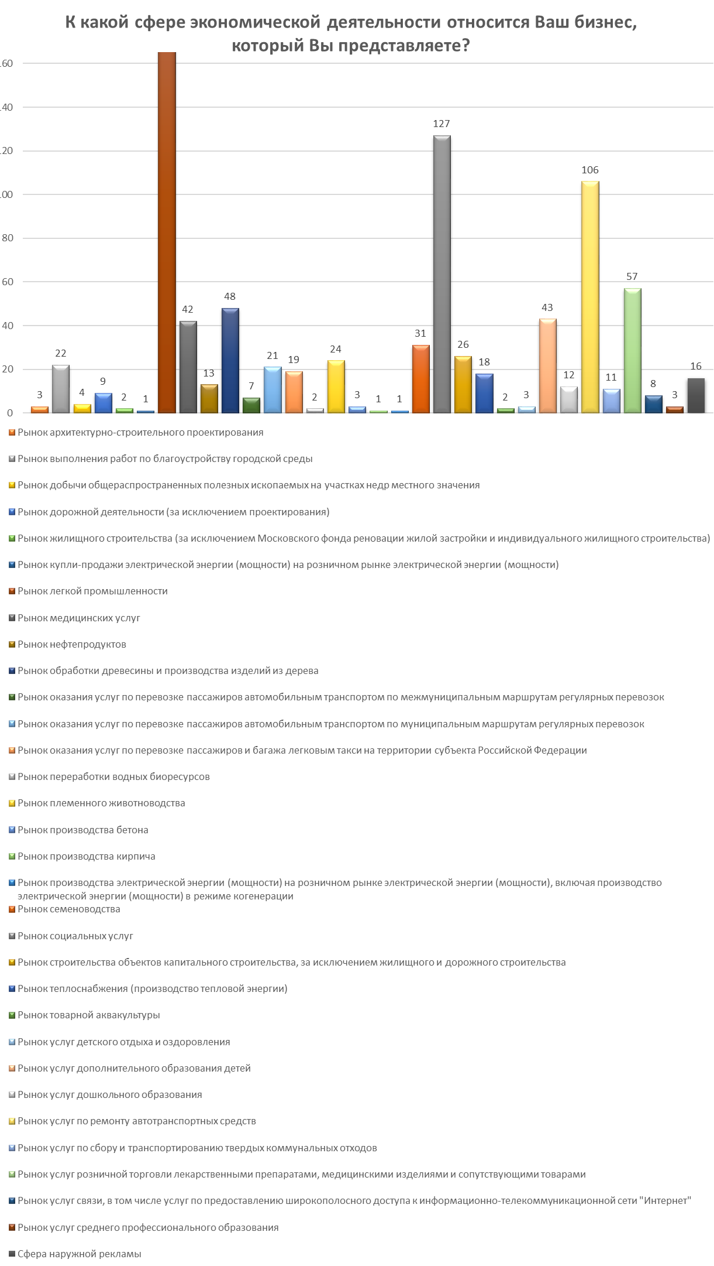
Опрос респондентов о рынках сбыта продукции показал, что основным рынком сбыта продукции (услуг) в 51,9% случаев (429 чел.) являлся локальный рынок (отдельное муниципальное образование), у 27% (223 чел.) предпринимателей – рынок Ивановской области, у 11% (91 чел.) – рынки нескольких субъектов Российской Федерации, у 9,8% (81 чел.) – рынок Российской Федерации и 0,2% (2 чел.) предпринимателей осуществляют деятельность на рынках стран СНГ.
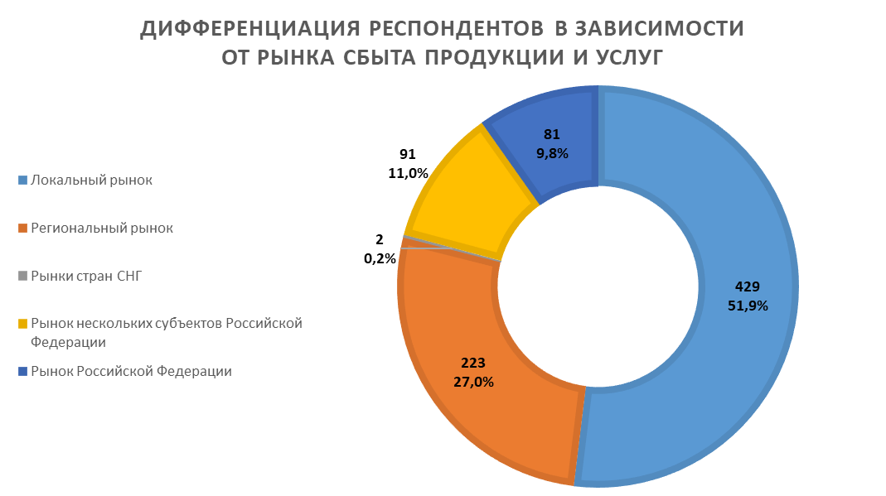
По периоду времени, в течение которого осуществляют свою деятельность субъекты предпринимательской деятельности, респонденты распределились следующим образом.
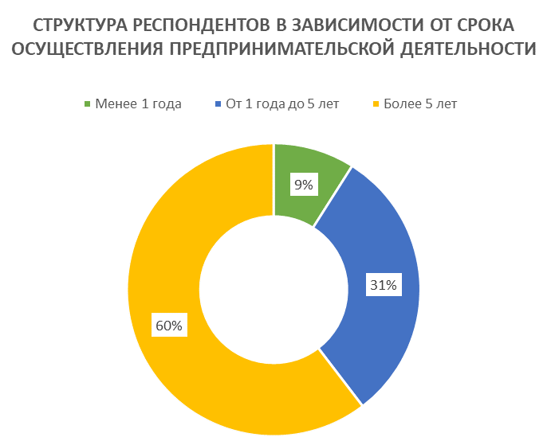

Анализ длительности периода, в течение которого осуществляют свою деятельность субъекты предпринимательской деятельности показал, что большинство респондентов – 60% (524 чел.) занимаются бизнесом более 5 лет, 31% (266 чел.) приходится на предпринимателей со стажем от 1 года до 5 лет, а 9% (78 чел.) опрошенных работают в этой сфере менее года.
В анкетировании принимали участие: 546 чел. (61,6%) – собственники бизнеса (совладельцы), 124 чел. (14%) – руководители высшего звена, 118 респондентов (13,3%) – руководители среднего звена и 98 чел. (11,1%) – неруководящие сотрудники.
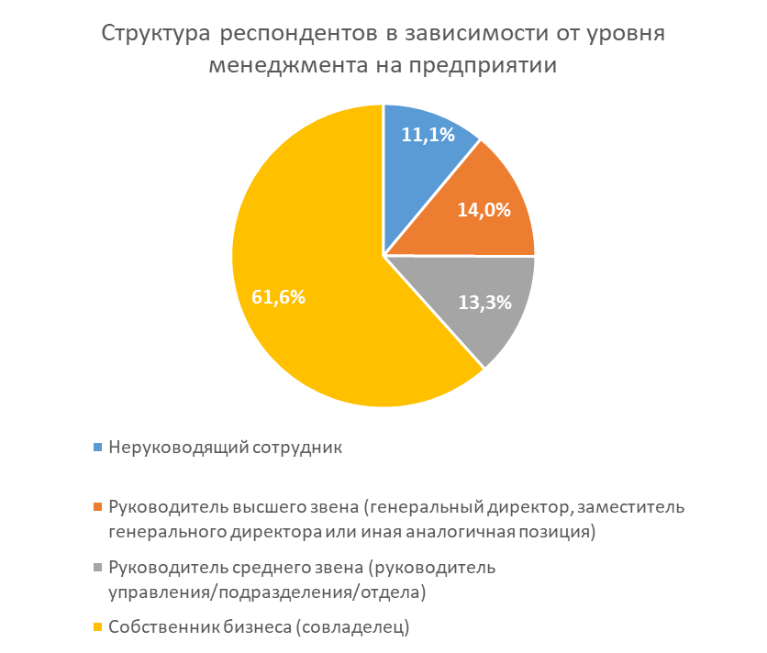
Из общего числа субъектов бизнеса 68,7% опрошенных предпринимателей ответили, что их организация с численностью до 15 сотрудников, 24,2% респондентов с численностью сотрудников в организации от 16 до 100 человек, 4,7% респондентов ответили, что в их организации работает от 101 до 250 сотрудников, 2,1% респондентов с численностью сотрудников в организации от 251 до 1000 человек, а также 0,2% респондентов с численностью сотрудников в организации свыше 1000 человек.
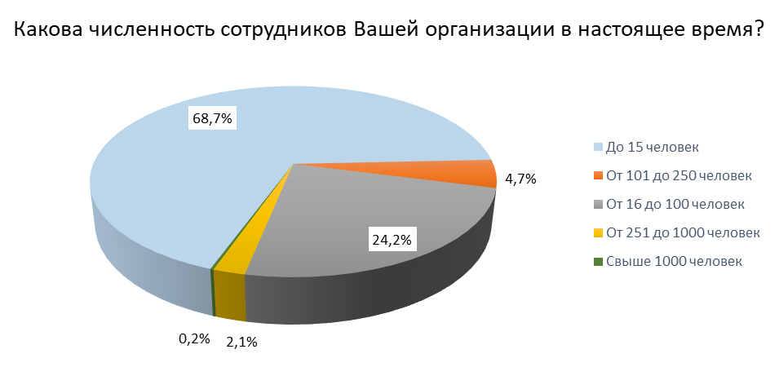
В отчетном году величина годового дохода, полученного респондентами от осуществления предпринимательской деятельности следующая: 748 респондентов (84,4%) ответили, что имеют оборот до 120 млн. руб. (микропредприятие), 105 респондентов (11,9%) – от 120 до 800 млн. руб. (малое предприятие), 21 чел. (2,4%) – от 800 до 2000 млн. рублей (среднее предприятие), 12 чел. (1,4%) – более 2000 млн. руб. (крупное предприятие).
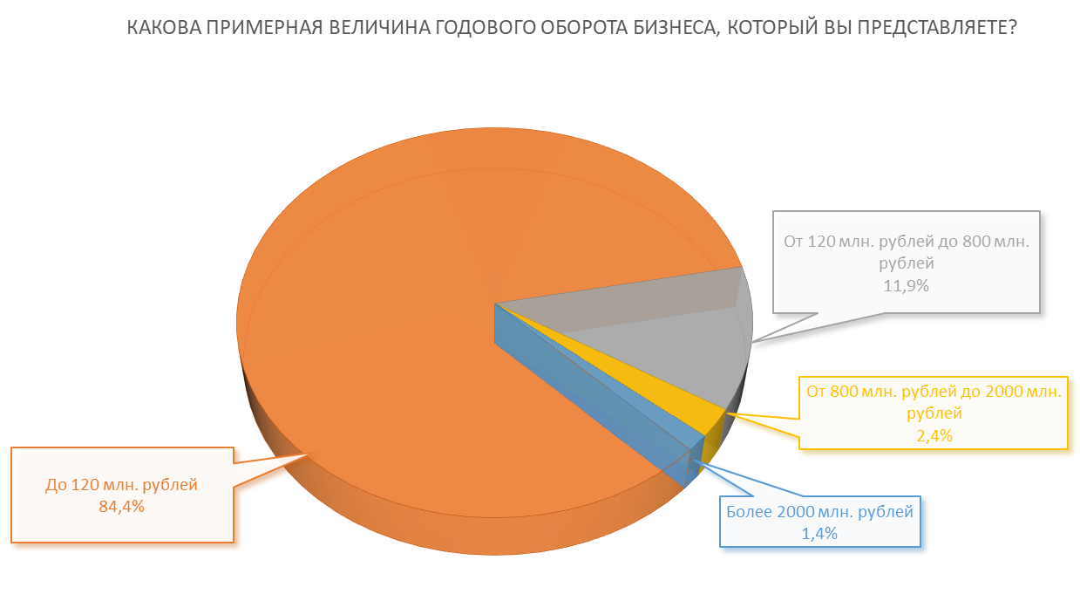
При оценке количества поставщиков предприниматели в большинстве своем отвечают, что им поставляют товары более 4 поставщиков – 38% (338 респондентов), от 1 до 3 конкурентов – 26% (230 респондентов). У 11% (95 опрошенных) большое число поставщиков.

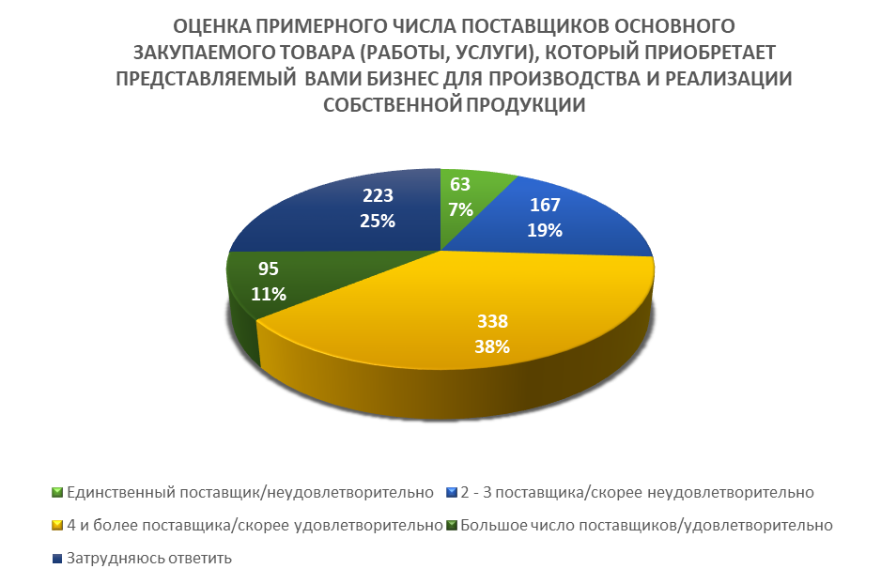
В рамках мониторинга были получены оценки представителей хозяйствующих субъектов относительно уровня конкурентной среды на представляемых ими рынках. Согласно полученным данным, большая часть респондентов оценили конкурентную среду на рынках как «умеренную» (40,1%).

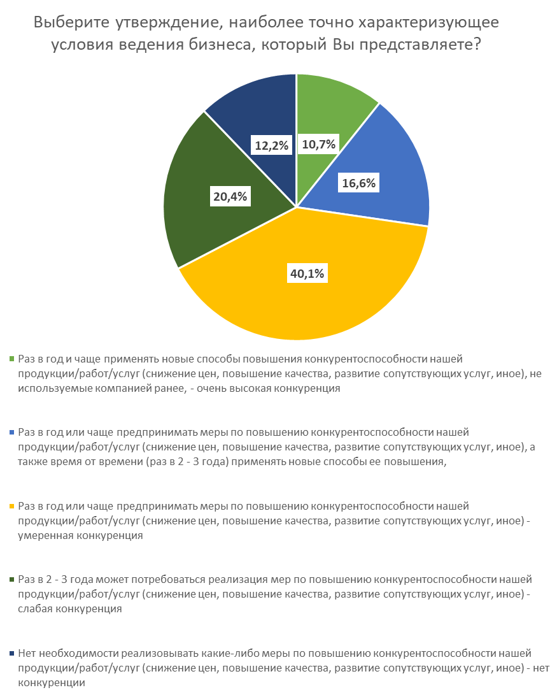

Оценивая необходимость мер по повышению конкурентоспособности, большинство предпринимателей утверждают, что ими проводится закупка нового оборудования – 30,9%, 22,3% опрошенных проводят обучение персонала, 17,8% респондентов используют новые способы продвижения товара.
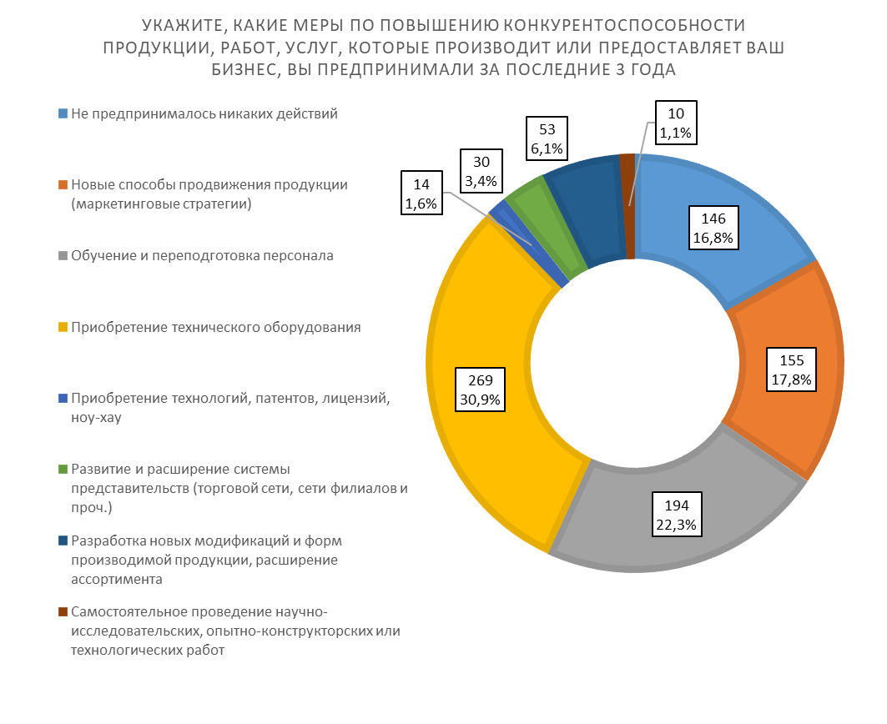
Мнения опрошенных представителей бизнеса отражают следующие тенденции состояния и динамики конкуренции и конкурентной среды для предприятий региона: 196 (22,1%) респондента считают, что на представляемом ими рынке большое число конкурентов. По мнению 283 опрошенных представителей бизнеса (31,9%), число конкурентов, предлагающих аналогичную продукцию (товар, работу, услугу) или ее заменители, на основном для него рынке составило 4 и более конкурентов, 282 чел. (31,8%) считают, что количество конкурентов – от 1 до 3.
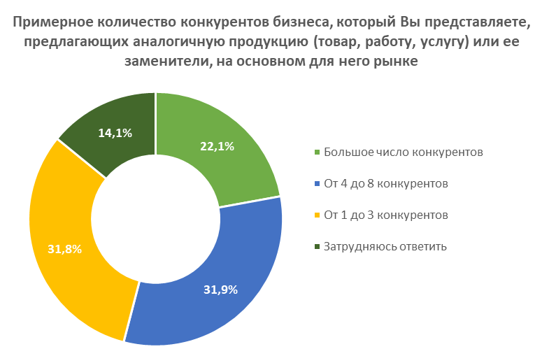
Немаловажным фактором функционирования бизнеса является динамика количества конкурентов у предпринимателей на целевом рынке. За последние 3 года, по мнению 300 опрошенных представителей бизнеса (33,9%) число конкурентов не изменилось, по мнению 228 чел. (25,7%) количество увеличилось на 1-3 конкурента, 136 человек (15,3%) считают, что их число увеличилось более чем на 4 единицы, 20 человек (2,3%) считают, что сократилось на 1-3 конкурента и 6 человек (0,7%) считают, что сократилось более чем на 4 единицы.
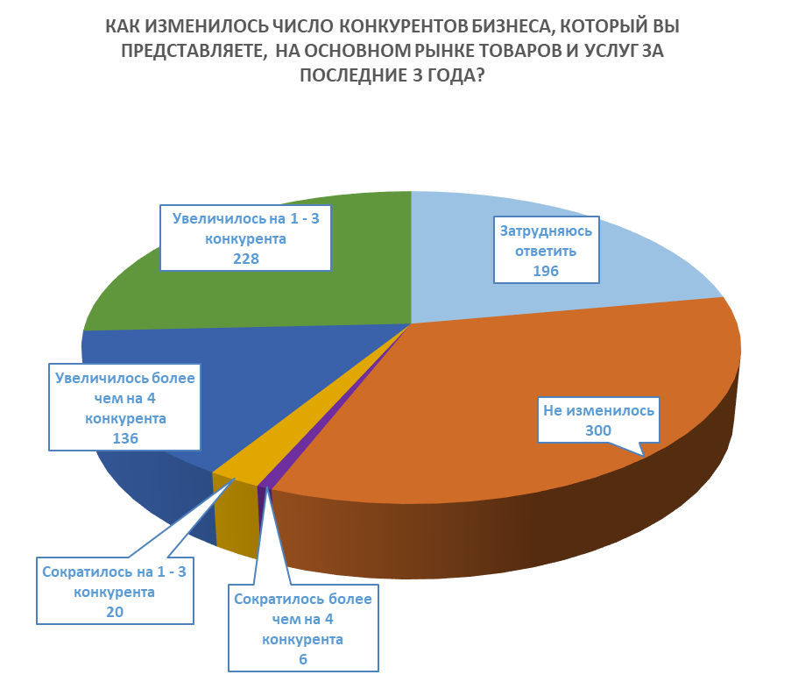
Административные барьеры являются негативными факторами, препятствующими развитию конкуренции. Они ограничивают ведение предпринимательской деятельности, снижают стимулы входа на рынки новых участников, повышают издержки.
Распределение мнений респондентов относительно существования административных барьеров для ведения и открытия бизнеса, а также их динамика по сравнению с 2024 годом отражены в таблице.

Наиболее существенные административные барьеры
для ведения текущей деятельности или открытия нового бизнеса
Наименование административного барьера | Доля респондентов (%)
Наименование административного барьера | 2024 год | 2025 год
Сложность получения доступа к земельным участкам | 5,0 | 4,6
Нестабильность российского законодательства, регулирующего предпринимательскую деятельность | 17,7 | 21,7
Коррупция (включая взятки, дискриминацию и предоставление преференций отдельным участникам на заведомо неравных условиях) | 1,4 | 2,3
Сложность/затянутость процедуры получений лицензий | 5,3 | 5,2
Высокие налоги | 34,8 | 38,6
Необходимость установления партнерских отношений с органами власти | 1,8 | 1,2
Ограничение/сложность доступа к закупкам компаний с госучастием и субъектов естественных монополий | 1,2 | 1,0
Ограничение/сложность доступа к поставкам товаров, оказанию услуг и выполнению работ в рамках госзакупок | 2,2 | 1,7
Ограничение органами власти инициатив по организации совместной деятельности малых предприятий (например, в части создания совместных предприятий, кооперативов и др.) | 0,3 | 0,9
Иные действия/давление со стороны органов власти, препятствующие ведению бизнеса на рынке или входу на рынок новых участников | 1,4 | 2,2
Силовое давление со стороны правоохранительных органов (угрозы, вымогательства и т.д.) | 0,4 | 0,3
Нет ограничений | 29,1 | 20,2

По результатам исследования в 2025 году наиболее значимыми административными барьерами для ведения и расширения бизнеса являются: высокие налоги, так отметили 465 (38,6%) респондентов и нестабильность российского законодательства, регулирующего предпринимательскую деятельность, которая отмечена 261 (21,7%) респондентами. Часть субъектов предпринимательской деятельности отмечают сложность/затянутость процедуры получений лицензий 63 (5,2%) и сложности в получении доступа к земельным участкам 55 (4,6%). 244 (20,2%) респондента считают, что административные барьеры для ведения текущей деятельности или открытия нового бизнеса в Ивановской области отсутствуют.
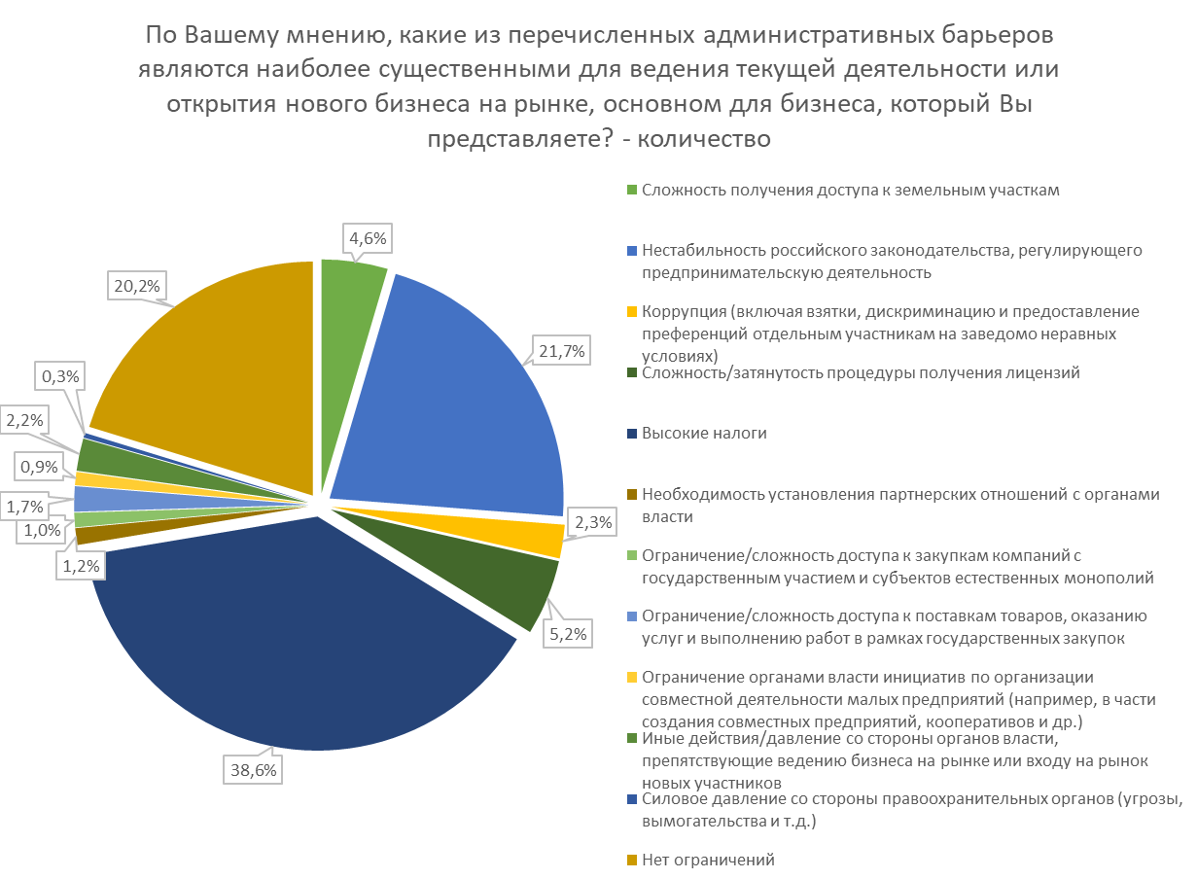
В процессе опроса предпринимателей исследовалось мнение респондентов в контексте деятельности органов власти на основном рынке бизнеса, который они представляют. Ответы респондентов по оценке предпринимателей к действиям органов власти отражены на рисунке.
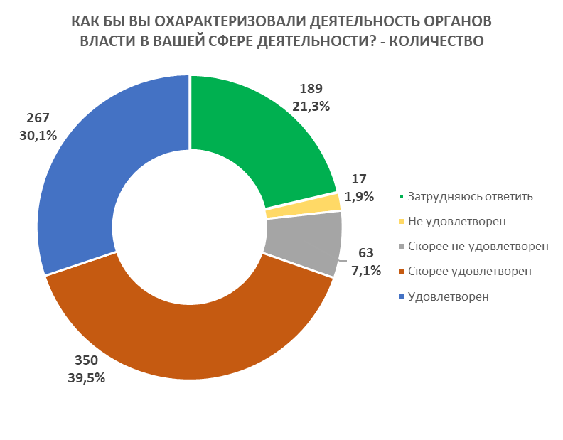
Большая часть опрошенных 617 чел. (69,6%) положительно оценили деятельность органов власти (удовлетворены и скорее удовлетворены); 80 чел. (9,0%) – ответили, что не удовлетворены и скорее не удовлетворены деятельностью органов власти; 189 чел. (21,3%) - затруднились ответить на данный вопрос.
По результатам мониторинга от субъектов предпринимательской деятельности получены следующие оценки наличия и возможности преодоления административных барьеров для ведения текущей деятельности и открытия нового бизнеса на рынке.
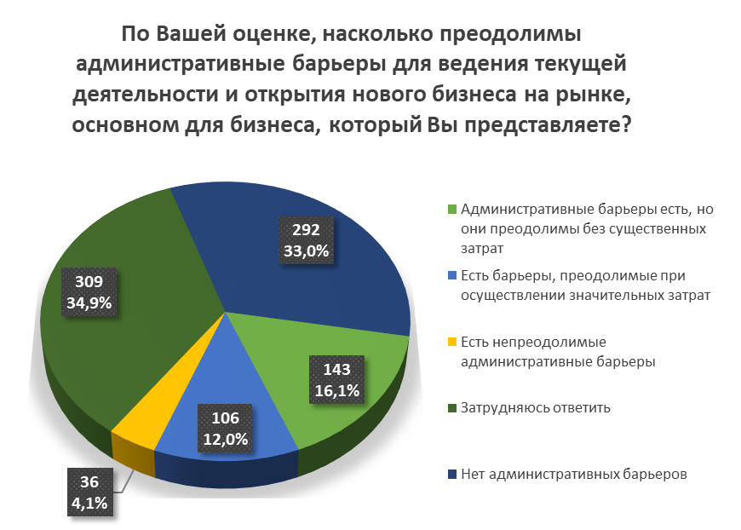
Из представленных данных можно сделать вывод, что 106 респондентов (12,0%) отмечают, что на рынке присутствуют административные барьеры и они преодолимы только при осуществлении значительных затрат, также часть субъектов предпринимательской деятельности 143 респондентов (16,1%) считают, что административные барьеры есть, но они преодолимы без существенных затрат. Значительная часть опрошенных - 292 (33,0%) - считают, что на рынке нет административных барьеров. 36 респондентов (4,1%) отмечают, что на рынке присутствуют административные барьеры, которые не преодолимы. 309 респондента (34,9%) затруднились ответить на данный вопрос.
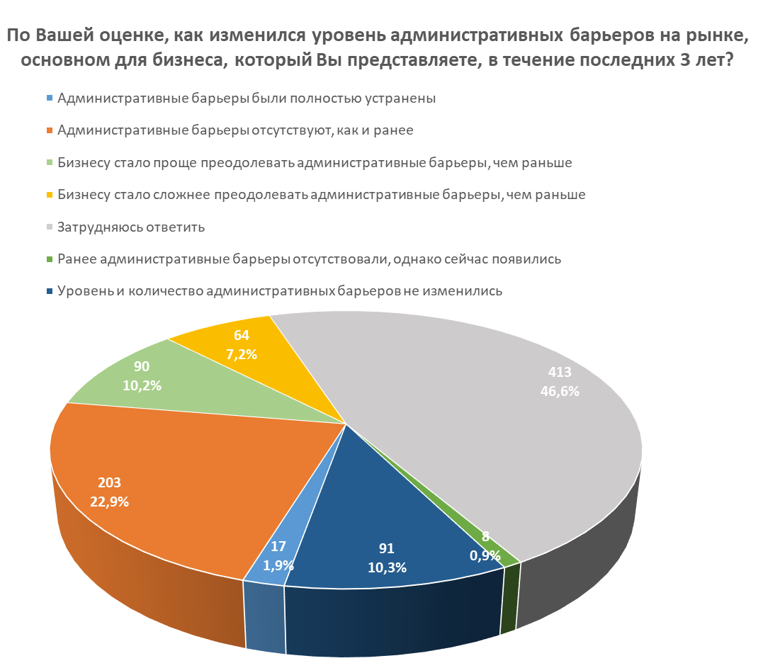
Согласно полученным данным, 10,3% представителей предпринимательской деятельности считают, что уровень и количество административных барьеров за последние 3 года не изменились.
За последние 3 года, по мнению 10,2% опрошенных, бизнесу стало проще преодолевать административные барьеры, чем раньше, а 22,9% респондентов уверены в их отсутствии, 7,2% опрошенных считают, что бизнесу стало сложнее преодолевать административные барьеры, чем раньше. Существенная часть субъектов предпринимательской деятельности (46,6%) затруднились ответить на вопрос об уровне административных барьеров на рынке для бизнеса.
Улучшению предпринимательского климата способствовали реализуемые в регионе меры поддержки, в том числе в рамках региональных проектов, направленных на достижение результатов реализации федерального проекта «Малое и среднее предпринимательство и поддержка индивидуальной предпринимательской инициативы», входящего в состав национального проекта «Эффективная и конкурентная экономика».
В отчетном периоде в регионе продолжил работу центр «Мой бизнес» -объединение всех ранее действовавших в регионе институтов поддержки субъектов малого и среднего предпринимательства (далее – субъекты МСП) в единую организационную структуру, ставшую единой точкой входа для предпринимателей. Основная цель системы поддержки – сделать максимально удобный механизм оказания поддержки для предпринимателей и максимизировать получение предпринимателями региона финансовой поддержки из федеральных институтов.
За 2025 год количество обращений субъектов МСП в Центр «Мой бизнес» составило свыше 8,5 тыс. единиц.
Наиболее востребованные услуги Центра «Мой бизнес», оказываемые в течение 2025 года – финансовые услуги, организация выхода на электронные торговые площадки, участие в международных выставочно-ярмарочных мероприятиях, бизнес-миссии, регистрация товарного знака, сертификация продукции, продвижение товаров и услуг в сети Интернет, социальных сетях и на радиостанциях Ивановской области.
На базе центра «Мой бизнес» функционируют две организации, оказывающие финансовую поддержку – некоммерческая микрокредитная компания «Ивановский фонд поддержки предпринимательства» (далее – Фонд) и автономная некоммерческая организация «Центр гарантийной поддержки Ивановской области» (далее – Центр).
В 2025 году Фондом было выдано 275 микрозаймов на сумму 465,9 млн рублей, Центром предоставлено 52 поручительства на сумму 343,2 млн рублей, что позволило предпринимателям привлечь 1,61 млрд рублей банковских кредитов и гарантий.
Также улучшению предпринимательского климата способствовало развитие налогового стимулирования субъектов МСП, применяющих специальные налоговые режимы (упрощенная система налогообложения (далее - УСН) и патентная система налогообложения (далее - ПСН)).
Обращаясь к итогам 2025 года в этой сфере, стоит отметить:
- продлено до конца 2028 года действие пониженных налоговых ставок для организаций и индивидуальных предпринимателей в Ивановской области, применяющих УСН. Так, по налогу, взимаемому в связи с применением УСН с объектом налогообложения «доходы, уменьшенные на величину расходов», пониженная налоговая ставка составляет 5% (вместо 15%). По налогу, взимаемому в связи с применением УСН с объектом налогообложения «доходы», пониженная налоговая ставка составляет 4% (вместо 6%);
- до конца 2028 года установлена возможность применять пониженные налоговые ставки при УСН организациям и индивидуальным предпринимателям, имеющим статус «социальное предприятие».
До 31.12.2026 в регионе действуют «налоговые каникулы» для впервые зарегистрированных индивидуальных предпринимателей, осуществляющих свою деятельность в производственной, социальной, научной сферах и в сфере бытовых услуг, оказываемых населению, и применяющих специальные налоговые режимы (УСН или ПСН).
Также в Ивановской области развивается ПНС, установлен перечень из 80 видов предпринимательской деятельности, в отношении которых возможно применение патента.
С учетом различий в условиях ведения бизнеса установлены понижающие коэффициенты к размеру потенциально возможного к получению индивидуальными предпринимателями годового дохода, уменьшающие размер налога на 40% для предпринимателей, осуществляющих деятельность в муниципальных районах Ивановской области, и на 10% - за пределами городского округа Иваново.
В 2025 году принят закон Ивановской области от 15.12.2025 № 76-ОЗ «О введении в действие на территории Ивановской области специального налогового режима «Автоматизированная упрощенная система налогообложения». Данный специальный налоговый режим направлен на максимальное упрощение для организаций и индивидуальных предпринимателей процедуры ведения учета, сдачи отчетности в налоговые органы и внебюджетные фонды. Расчет суммы налогов в данном случае ведет непосредственно налоговая инспекция по данным расчетов контрольно-кассовой техники и сведениям о доходах (доходах и расходах), представленных уполномоченной кредитной организацией. Также плательщики освобождены от налоговых выездных проверок.
Данные налоговые меры поддержки показали свою эффективность, поскольку направлены на расширение экономической активности в реальном секторе экономики Ивановской области, а также способствуют созданию новых рабочих мест.

- Результаты мониторинга удовлетворенности потребителей качеством товаров, работ и услуг на рынках Ивановской области и состоянием ценовой конкуренции
В рамках мониторинга удовлетворенности потребителей качеством товаров, работ и услуг на товарных рынках Ивановской области и состоянием ценовой конкуренции были разработаны специальные анкеты для потребителей товаров, работ и услуг на товарных рынках Ивановской области. В рамках социологической части мониторинга состояния и развития конкурентной среды в Ивановской области проведено анкетирование с общей выборкой в 1843 респондентов.
Исследование было проведено во всех 27 муниципальных образованиях Ивановской области.

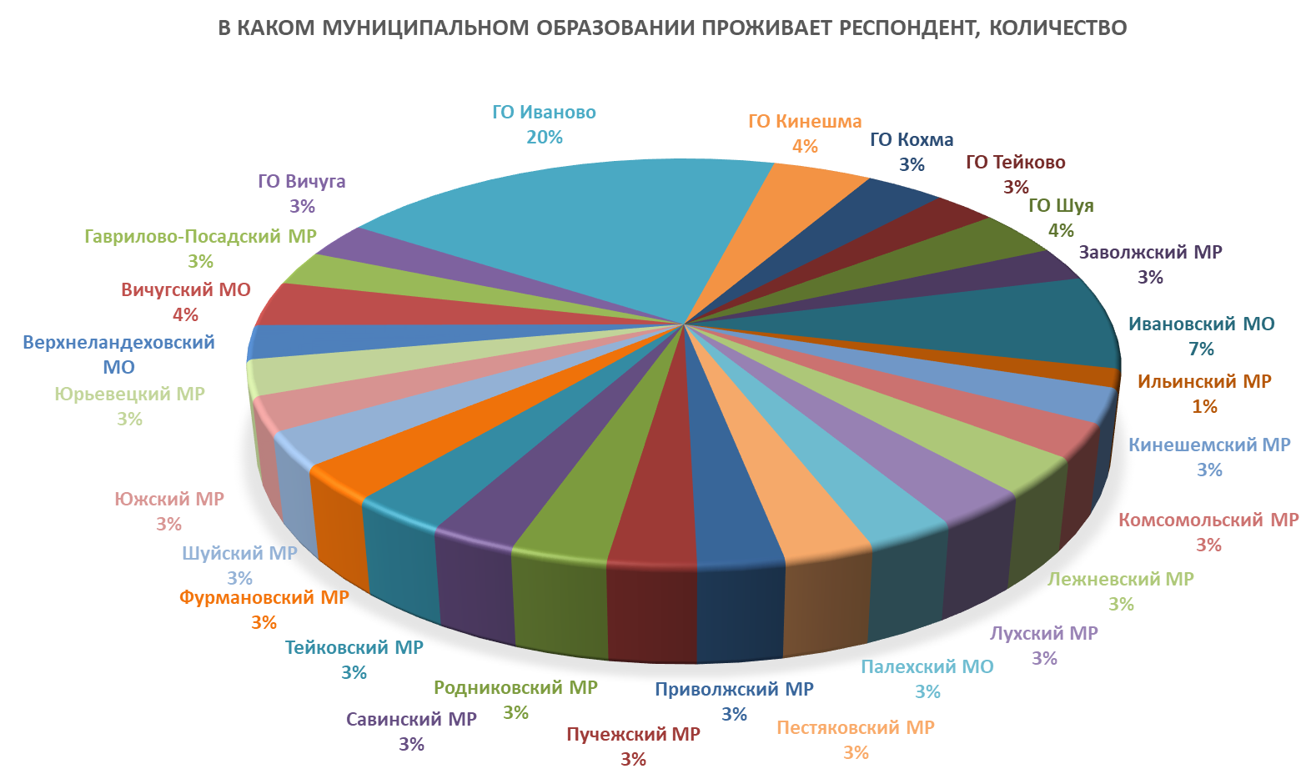
Среди общего числа респондентов, принявших участие в анкетировании 19,8% мужчин и 80,2% женщин.
Большинство респондентов – 28,6 % принадлежат к возрастной группе от 45 до 54 лет, 26,6% опрошенных – от 35 до 44 лет, 19,5% опрошенных – от 55 до 64 лет, 11,9% респондентов – от 25 до 34 лет, 6,9% респондентов – в возрасте от 18 до 24 лет и 6,4% респондентов – старше 65 лет.
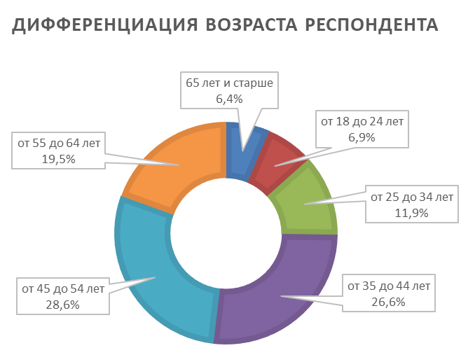

По социальному статусу респонденты распределились следующим образом: работают – 79,6%, пенсионеры – 7,6%, учатся (студенты) – 3,9%, безработные – 3,3%, занимаются домашним хозяйством – 2,8%, самозанятые граждане – 1,8%, занимаются предпринимательской деятельностью – 1,1%.

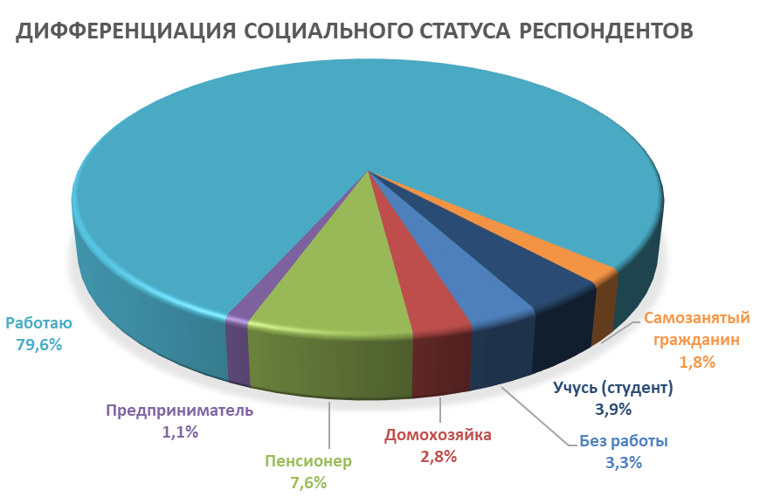

При этом 34,9% респондентов имеют 1 ребенка; 37,5% - 2 детей, у 21,2% - детей нет, еще у 6,4% - от 3 и более детей.
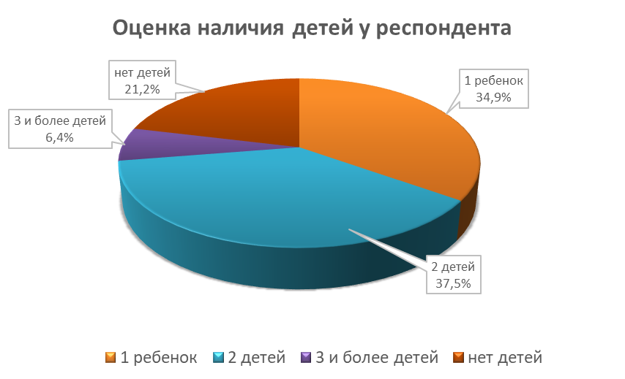

Большинство опрошенных имеют высшее образование – 43,6% респондентов, неполное высшее образование (бакалавриат) имеют 21,5%, научная степень у 0,7% опрошенных, среднее профессиональное образование имеют 24,5% респондентов, среднее общее образование – у 4,0% опрошенных и 5,8% имеют основное общее образование.

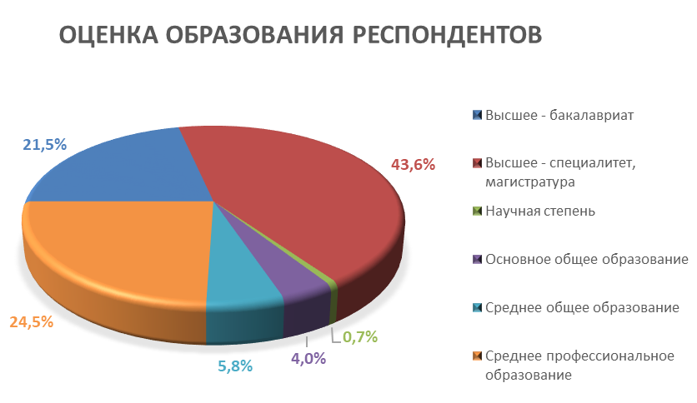

Большинство опрошенных в расчете на одного члена семьи имеют уровень дохода от 20 до 30 тысяч рублей в месяц (32,0% опрошенных), у 25,1% респондентов уровень дохода составляет от 10 до 20 тысяч рублей в месяц, 4,0% респондентов имеют доход до 10 тысяч рублей в месяц, 25,7% респондентов получают от 30 до 45 тысяч рублей в месяц, 9,8% получают от 45 до 60 тысяч рублей в месяц, 3,3% респондентов получают более 60 тысяч рублей в месяц.

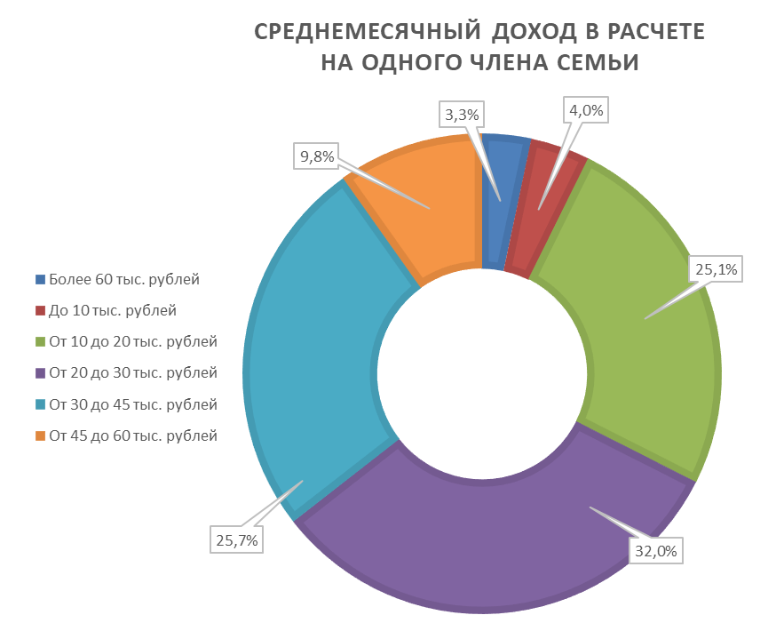

По итогам оценки потребителями количества организаций, предоставляющих товары, работы и услуги на рынках Ивановской области получены следующие результаты.

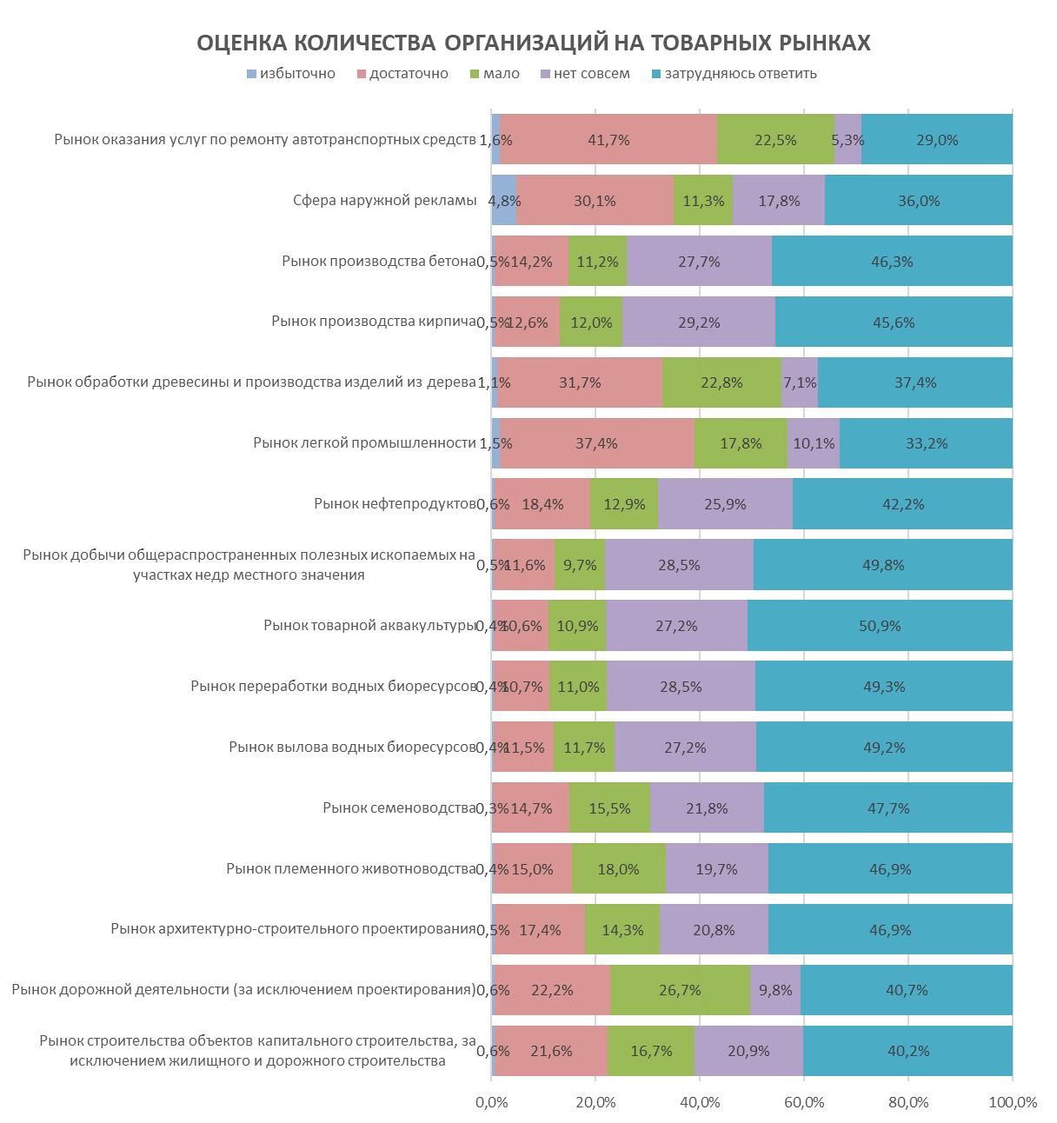

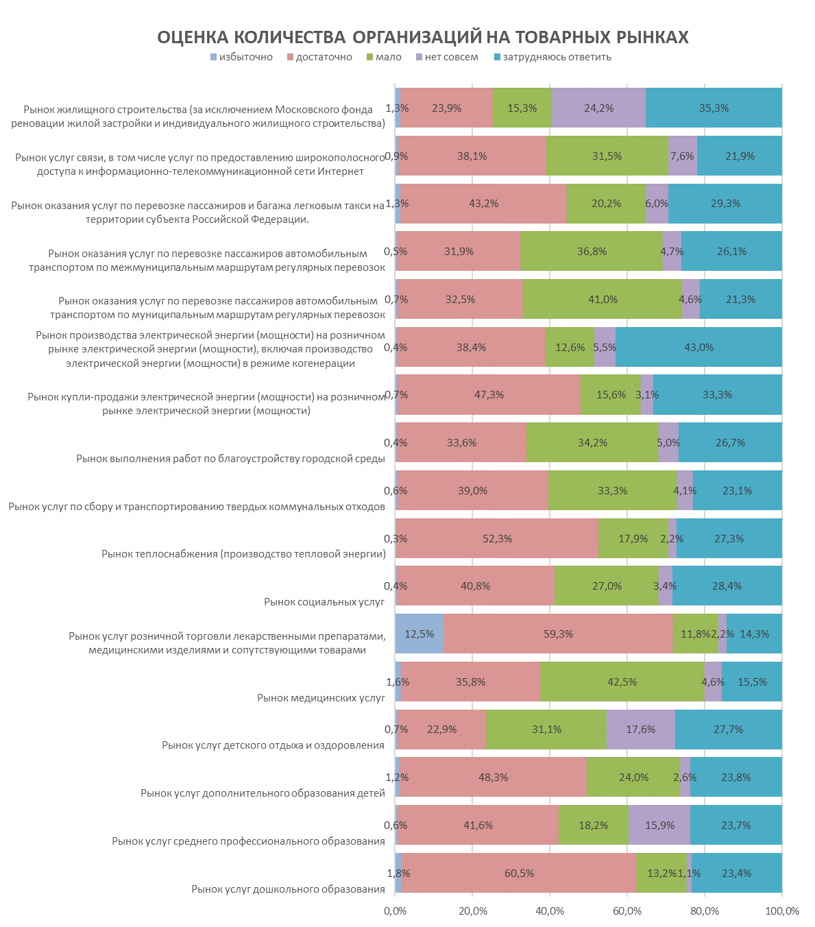
Из представленной диаграммы видно, что, по мнению опрошенных в регионе избыточно количество организаций, оказывающих услуги розничной торговли лекарственными препаратами, медицинскими изделиями и сопутствующими товарами – 231 (12,5 %).
Достаточное количество организаций, по мнению опрошенных на рынках:
- услуг дошкольного образования – 1115 (60,5%),
- услуг розничной торговли лекарственными препаратами, медицинскими изделиями и сопутствующими товарами – 1092 (59,3%),
- услуг теплоснабжения (производство тепловой энергии) – 964 (52,3%),
- услуг дополнительного образования детей – 891 (48,3%).
Вместе с тем, значительная доля потребителей считают недостаточным количество организаций, представляющих следующие рынки:
– рынок медицинских услуг – 783 (42,5%);
– рынок оказания услуг по перевозке пассажиров автомобильным транспортом по муниципальным маршрутам регулярных перевозок – 755 (41,0%);
– рынок оказания услуг по перевозке пассажиров автомобильным транспортом по межмуниципальным маршрутам регулярных перевозок – 679 (36,8%);
– рынок выполнения работ по благоустройству городской среды – 630 (34,2%);
– рынок услуг по сбору и транспортированию твердых коммунальных отходов – 613 (33,3%).
По итогам оценки потребителями удовлетворенности характеристиками товаров, работ и услуг на рынках Ивановской области получены следующие результаты.
Согласно результатам проведенного анкетирования, большинство респондентов считают качество и возможность выбора товаров, работ и услуг на рынках Ивановской области скорее удовлетворительным.
В то время как уровень цен респонденты отметили неудовлетворительным и скорее неудовлетворительным.
Неудовлетворительным большинство респондентов считают уровень цен на следующих рынках:
– рынок медицинских услуг – 58,9%;
– рынок услуг розничной торговли лекарствами – 52,7%;
– рынок услуг связи, в том числе услуг по предоставлению широкополосного доступа к информационно-телекоммуникационной сети Интернет – 49,6%;
– рынок услуг по сбору и транспортированию твердых коммунальных отходов – 46,0%;
– рынок оказания услуг по перевозке пассажиров автомобильным транспортом по муниципальным маршрутам регулярных перевозок – 44,8%;
– рынок теплоснабжения (производство тепловой энергии) – 44,1%;
– рынок оказания услуг по перевозке пассажиров автомобильным транспортом по межмуниципальным маршрутам регулярных перевозок – 43,6%.

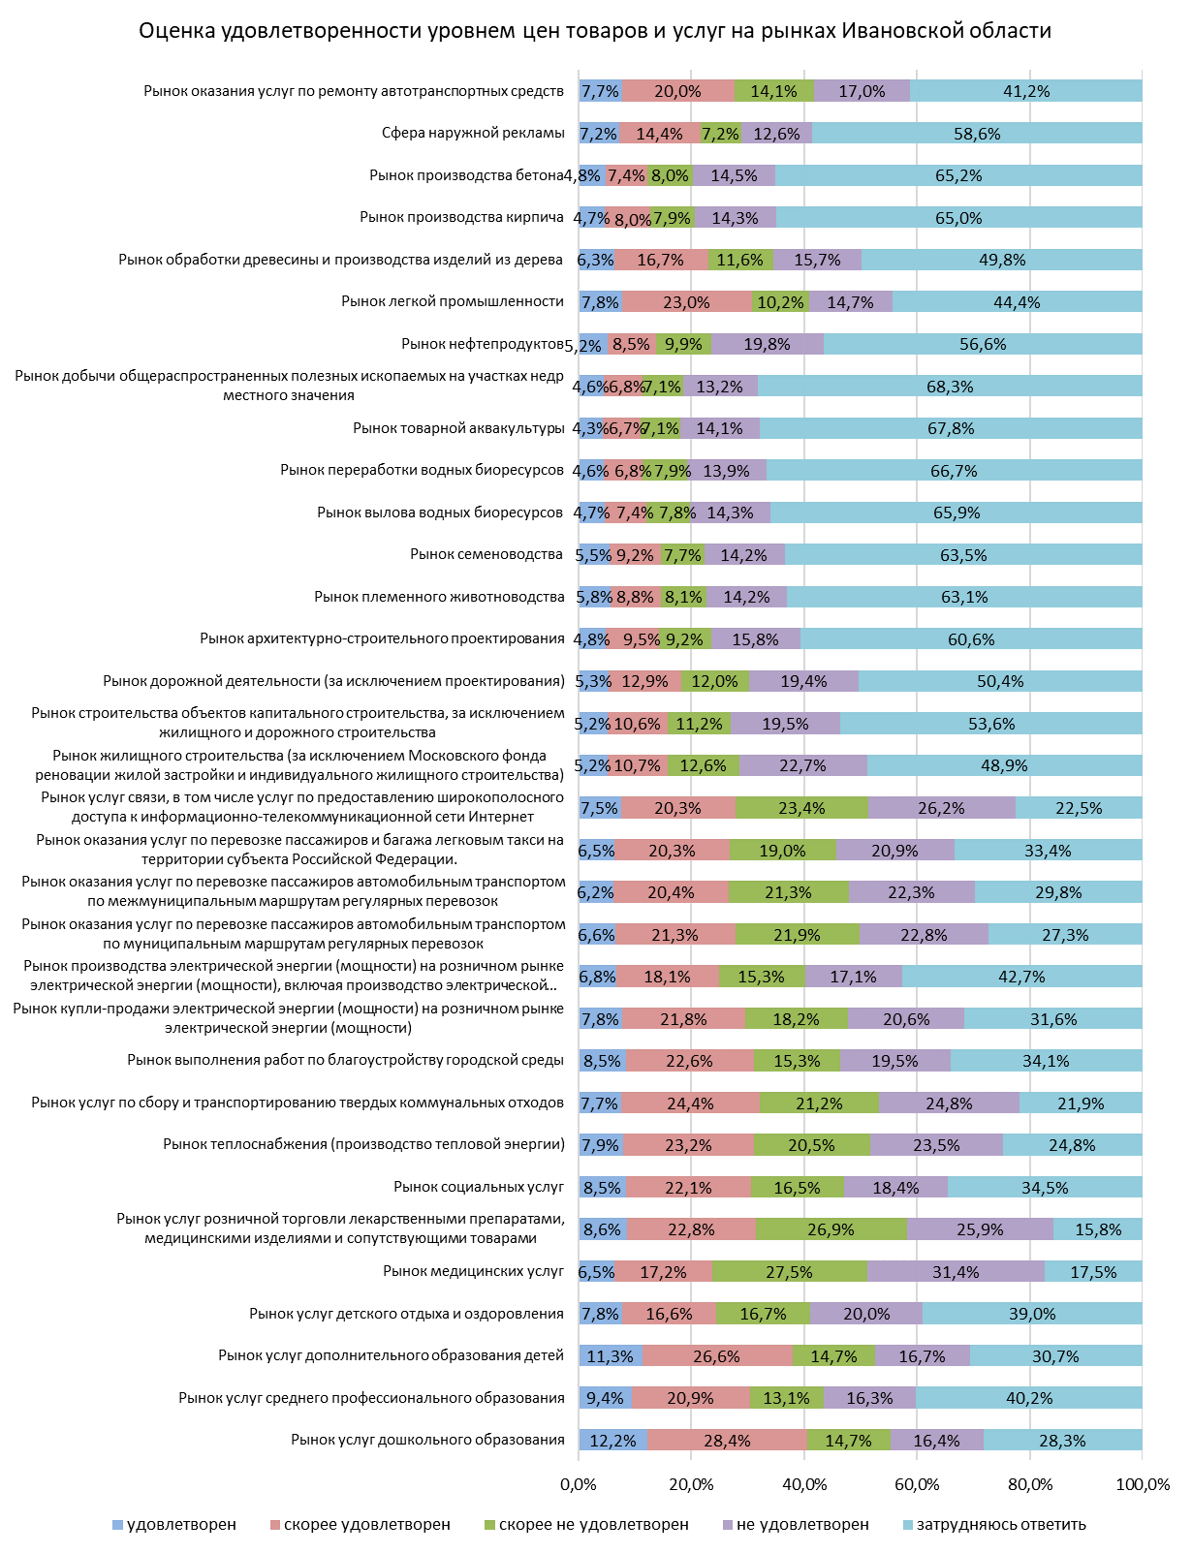

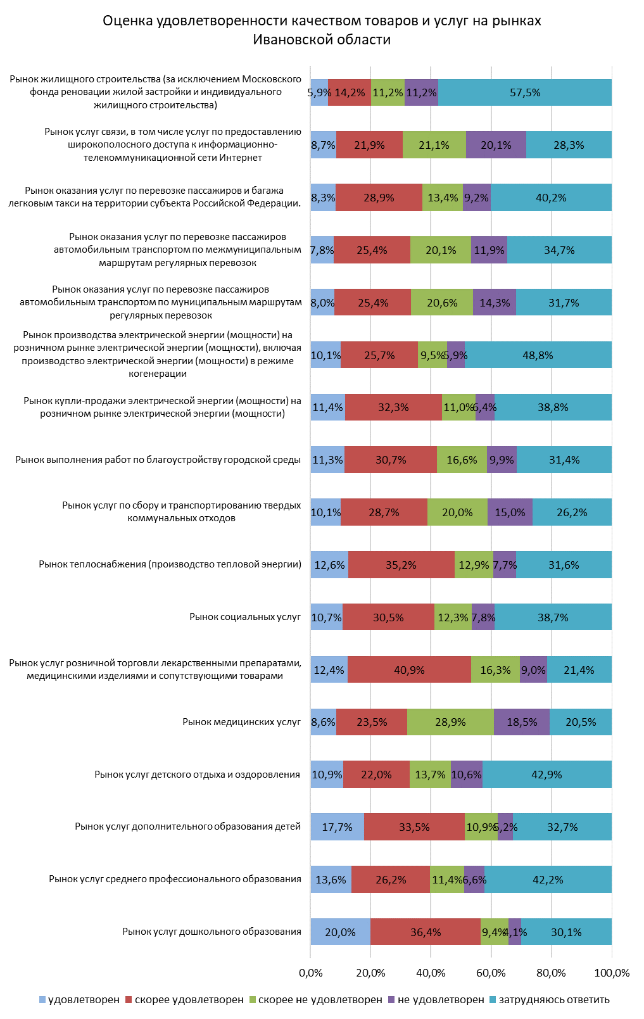
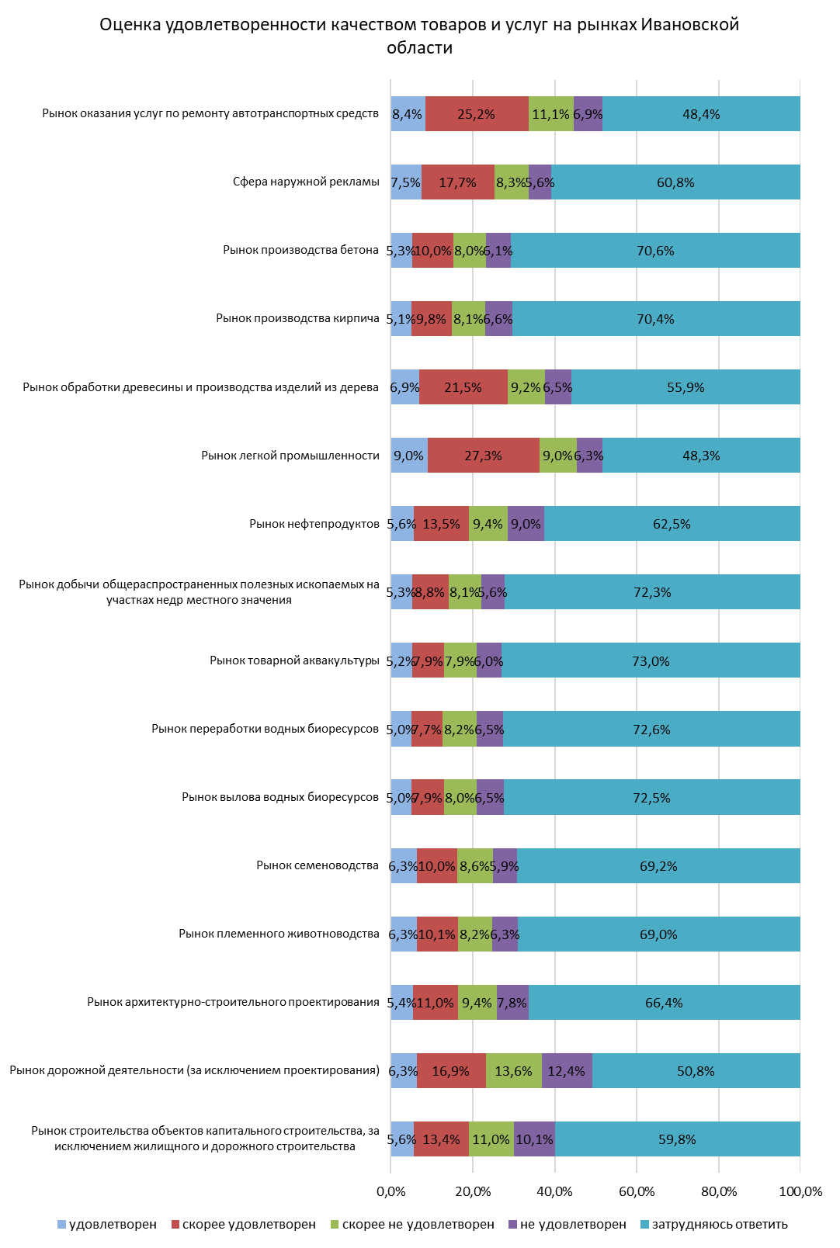
Наиболее удовлетворены (скорее удовлетворены и удовлетворены) качеством услуг жители региона на рынках услуг дошкольного образования детей – 56,4%, услуг розничной торговли лекарственными препаратами, медицинскими изделиями и сопутствующими товарами 53,3%, услуг дополнительного образования детей – 51,3%.
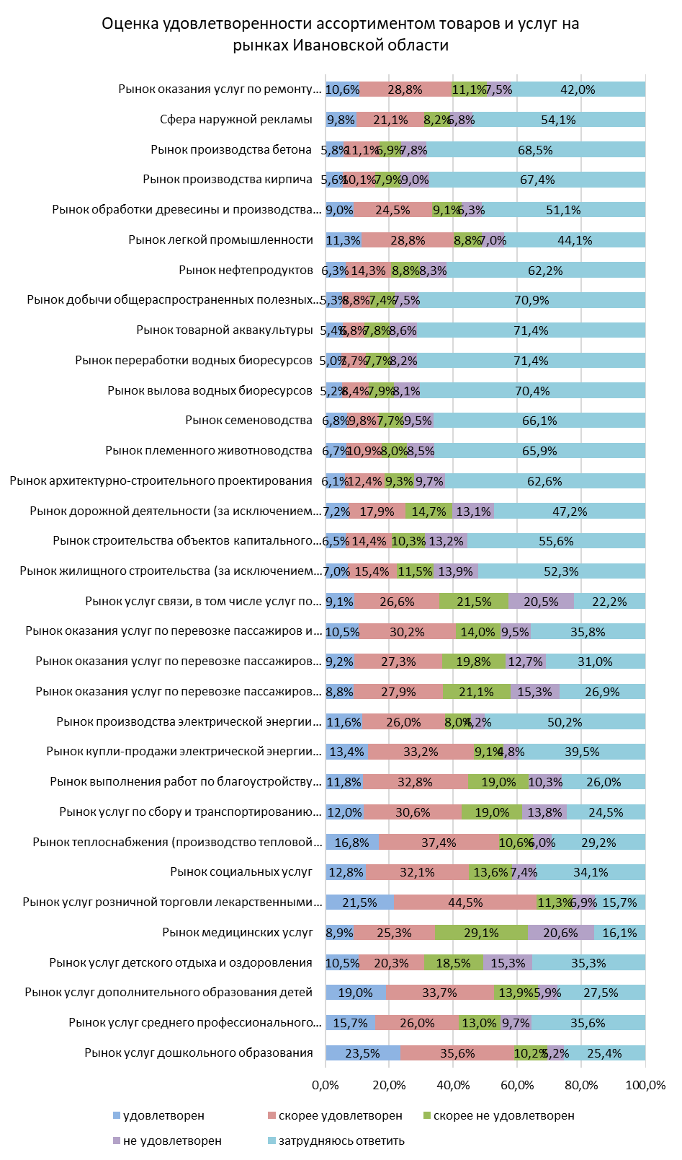
По мнению опрошенных в регионе наибольшая удовлетворенность ассортиментом товара и услуг на рынке услуг:
- дошкольного образования – 434 (23,5%);
- розничной торговли лекарственными препаратами, медицинскими изделиями и сопутствующими товарами – 396 (21,5%)
- дополнительного образования детей – 350 (19,0%).
В части возможности выбора предоставляемых на рынках товаров, работ и услуг «слабыми» (скорее не удовлетворен и не удовлетворен) социально-значимыми рынками определены:
- рынок медицинских услуг – 49,7%;
- рынок услуг связи, в том числе услуг по предоставлению широкополосного доступа к информационно-телекоммуникационной сети Интернет – 42,1 %;
- рынок оказания услуг по перевозке пассажиров автомобильным транспортом по муниципальным маршрутам регулярных перевозок – 36,4%;
- рынок услуг детского отдыха и оздоровления – 33,8%;
- рынок услуг по сбору и транспортированию твердых коммунальных отходов – 32,8%;
- рынок оказания услуг по перевозке пассажиров автомобильным транспортом по межмуниципальным маршрутам регулярных перевозок – 32,5%.
Удовлетворены возможностью выбора (скорее удовлетворены и удовлетворены) на следующих рынках:
- рынок услуг розничной торговли лекарственными препаратами, медицинскими изделиями и сопутствующими товарами – 66,0%;
- рынок услуг дошкольного образования – 59,1%;
- рынок теплоснабжения – 54,3%;
- рынок услуг дополнительного образования детей – 52,7%;
- рынок купли-продажи электрической энергии (мощности) на розничном рынке электрической энергии (мощности)– 46,6%.
Таким образом, можно сделать вывод, что наиболее проблемными рынками по мнению потребителей являются рынки медицинских услуг, услуг связи и оказания услуг по перевозке пассажиров автомобильным транспортом по муниципальным маршрутам регулярных перевозок.
На вопрос «На какие товары и услуги цены в Ивановской области выше по сравнению с другими регионами?» большинство респондентов ответили:
- на медицинские услуги – 23,3%,
- на услуги теплоснабжения (производство тепловой энергии)– 13,5%,
- на жилищное строительство – 11,1%,
- на лекарственные препараты – 8,5%,
- на услуги купли-продажи электрической энергии (мощности) на розничном рынке электрической энергии (мощности) – 4,4%,
- на нефтепродукты – 4,3%,
- на услуги по сбору и транспортированию твердых коммунальных отходов – 4,1%,
- на перевозку пассажиров автомобильным транспортом по муниципальным маршрутам регулярных перевозок – 4,1%.

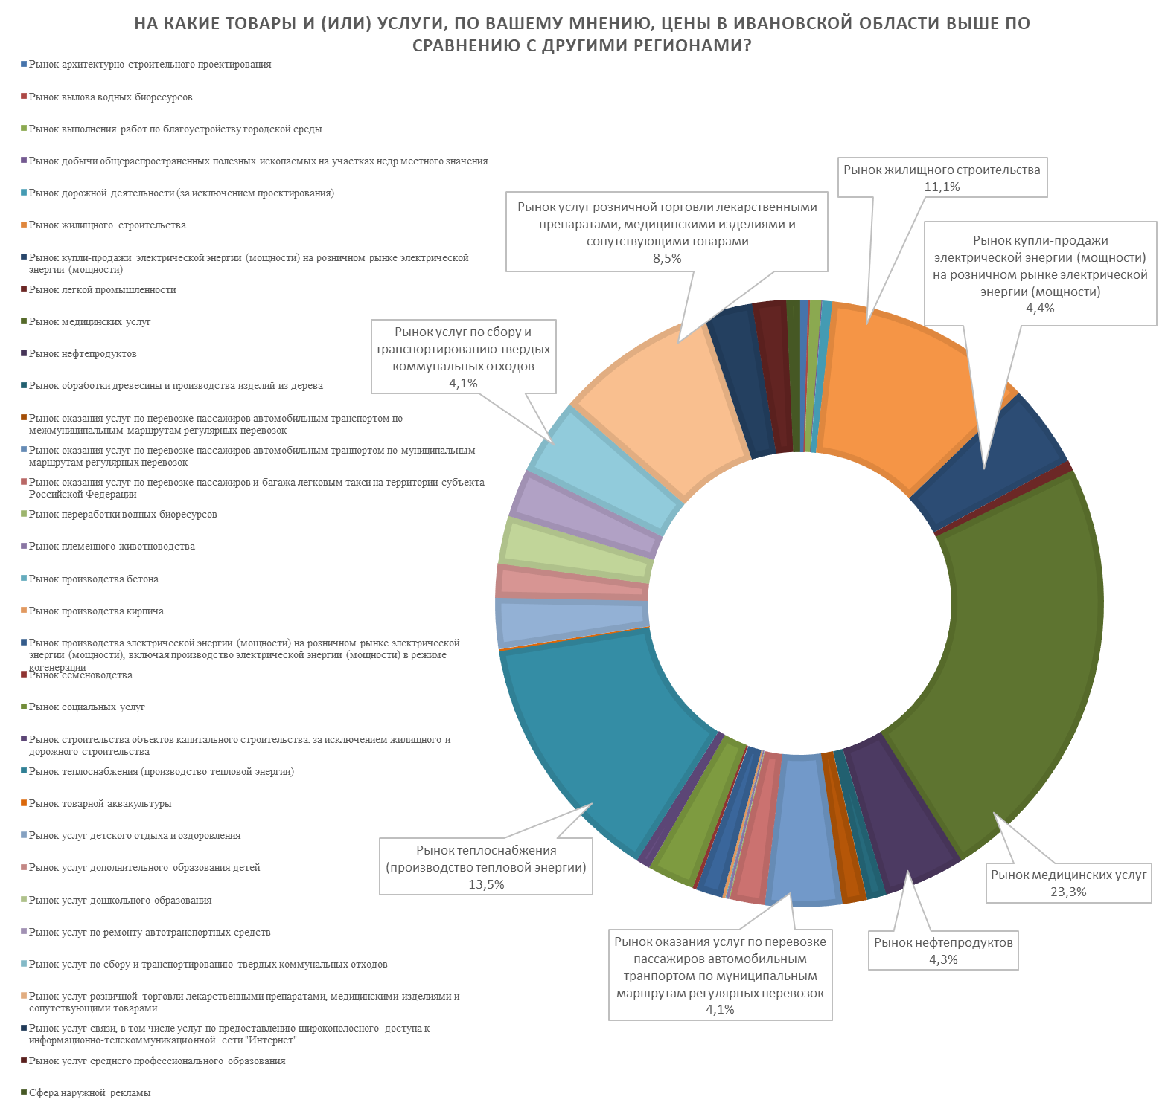

При оценке изменений характеристик товаров и услуг на товарных рынках Ивановской области за последние три года принявшим участие в опросе жителям было предложено проанализировать эти изменения с учетом таких критериев, как уровень цен, качество товаров и услуг и возможность выбора.
Больше всего опрошенных выразили мнение, что конкуренция слабо развита и негативно влияет на качество товара и цены в следующих сферах:
- на рынке медицинских услуг – 21,3%,
- на рынке услуг по сбору и транспортированию твердых коммунальных отходов – 11,1%,
- на рынке теплоснабжения – 7,9%,
- на рынке детского отдыха и оздоровления – 6,2%,
- на рынке услуг по перевозке пассажиров автомобильным транспортом по муниципальным маршрутам регулярных перевозок – 5,9%,
- на рынке социальных услуг – 5,4%.
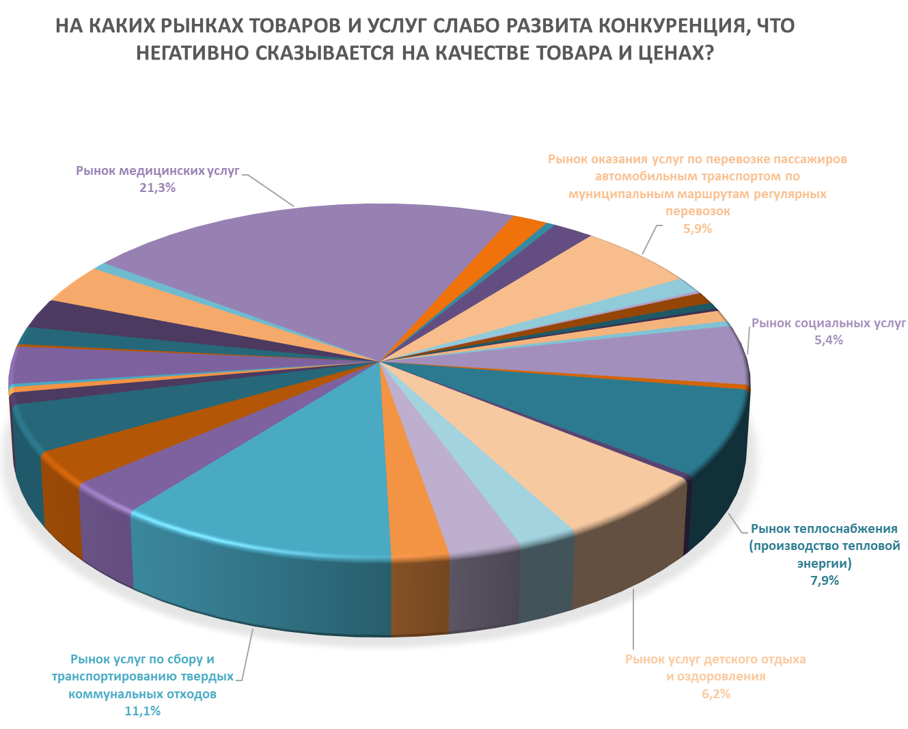

Большая часть опрошенных затруднились оценить качество и возможность выбора товаров, работ и услуг на рынках Ивановской области в течение последних 3 лет. Вместе с тем, по мнению значительного количества респондентов качество и возможность выбора товаров и услуг в течение последних 3 лет не изменилось.
Характеристика состояния конкуренции показала, что на обозначенных в регионе приоритетных и социально значимых рынках требуется продолжение реализации комплексных мер, направленных на развитие конкуренции в целях повышения удовлетворенности потребителей основными характеристиками оказываемых услуг – цена, качество, возможность выбора.
В целом потребители считают, что количество организаций на рынках Ивановской области за последние 3 года увеличилось или осталось неизменным. Особое увеличение роста числа организаций опрошенные отметили на рынках розничной продажи лекарственных препаратов – 33,2%, медицинских услуг – 20,3% и услуг дополнительного образования детей – 16,1%.
Сокращение организаций респонденты отметили на рынках услуг:
- детского отдыха и оздоровления – 8,7%,
- по перевозке пассажиров автомобильным транспортом по межмуниципальным маршрутам регулярных перевозок – 12,0%,
- услуг связи – 12,6 %,
- по перевозке пассажиров автомобильным транспортом по муниципальным маршрутам регулярных перевозок – 13,1%.
Однако респонденты не пришли к общему мнению касательно количества организаций, осуществляющих деятельность на рынке медицинских услуг: 11,9 % опрошенных считают, что количество данных организаций за последние 3 года увеличилось, тогда как 20,3% респондентов пришли к выводу о сокращении количества медицинских организаций в обозначенный период времени.
По итогам анализа оценки изменения рассматриваемых характеристик товаров, работ, услуг в течение последних 3 лет большинство респондентов отметили, что цены на представленных рынках увеличились.
Больше всего опрошенных заметили повышение цен в течение последних трех лет:
- на рынке услуг розничной торговли лекарственными препаратами, медицинскими изделиями и сопутствующими товарами – 64,4%,
- на рынке теплоснабжения – 62,1%,
- на рынке услуг по сбору и транспортированию твердых коммунальных отходов – 62,1%,
- на рынке медицинских услуг – 61,3%.

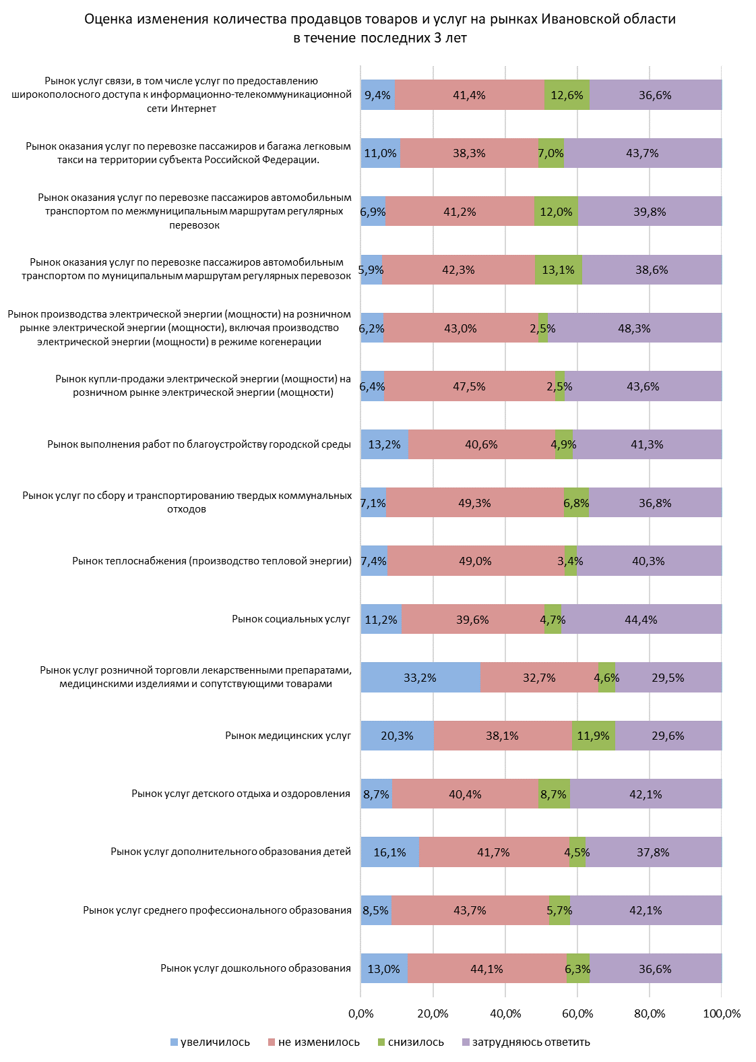

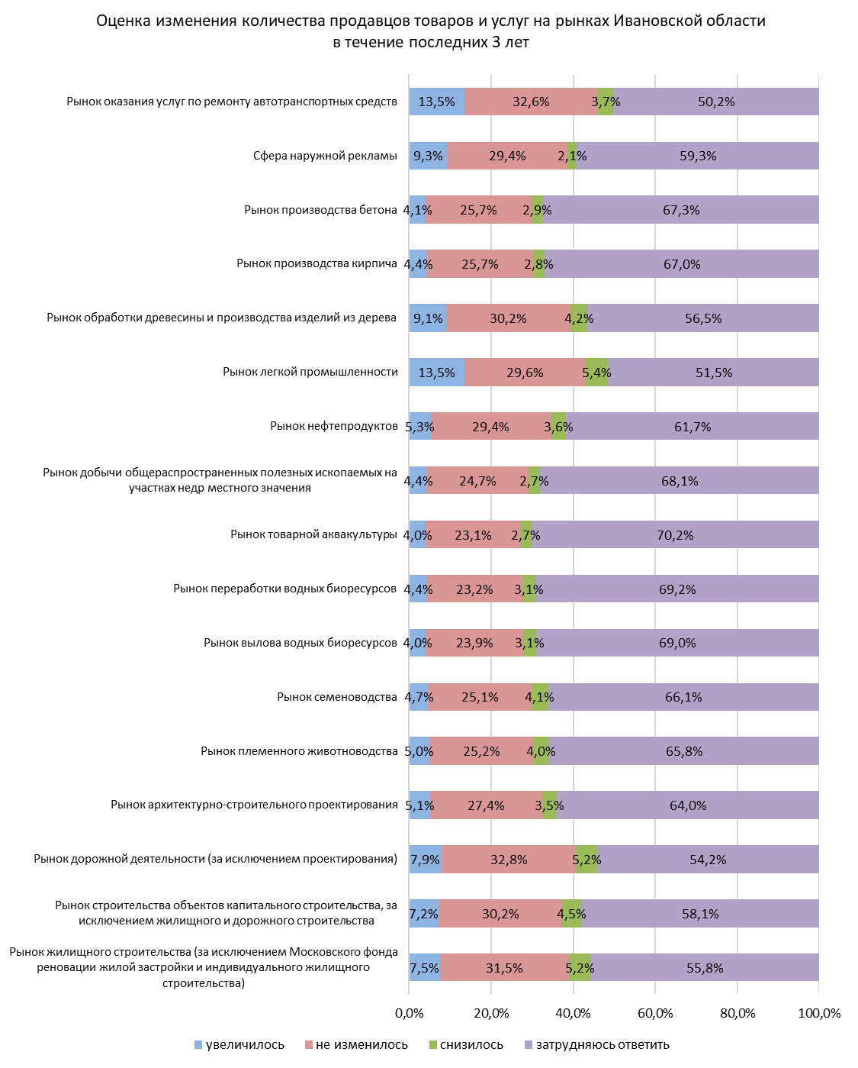

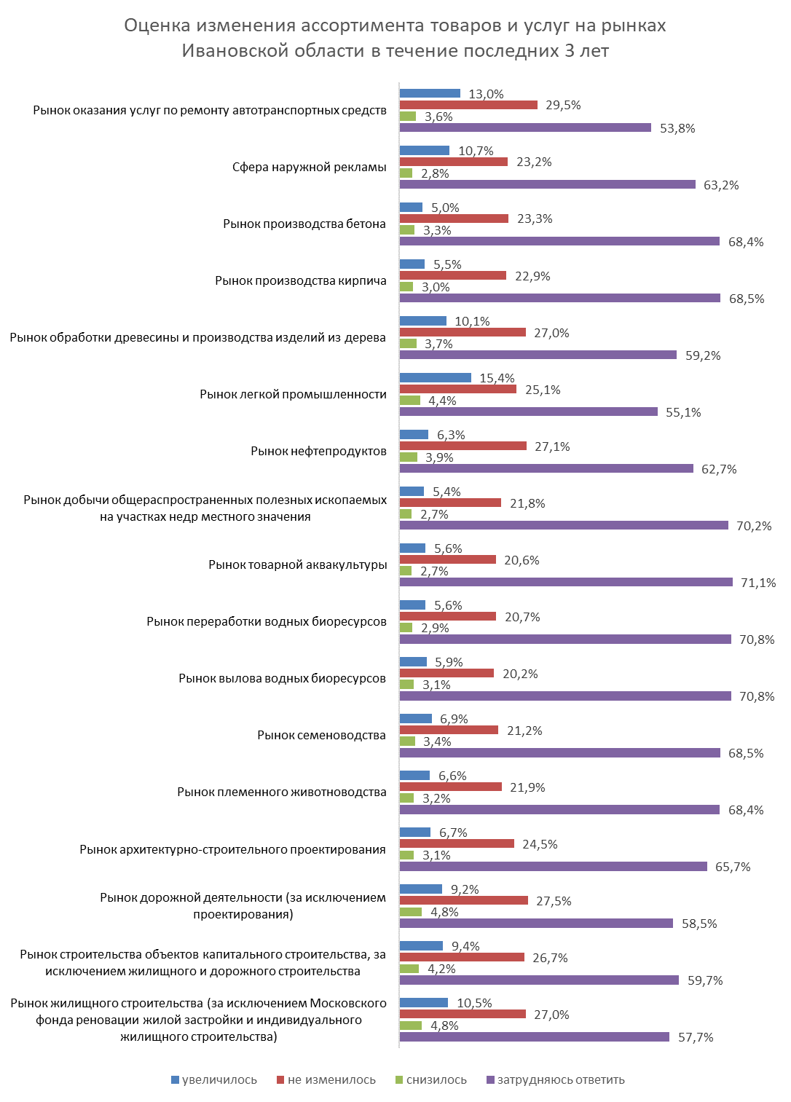

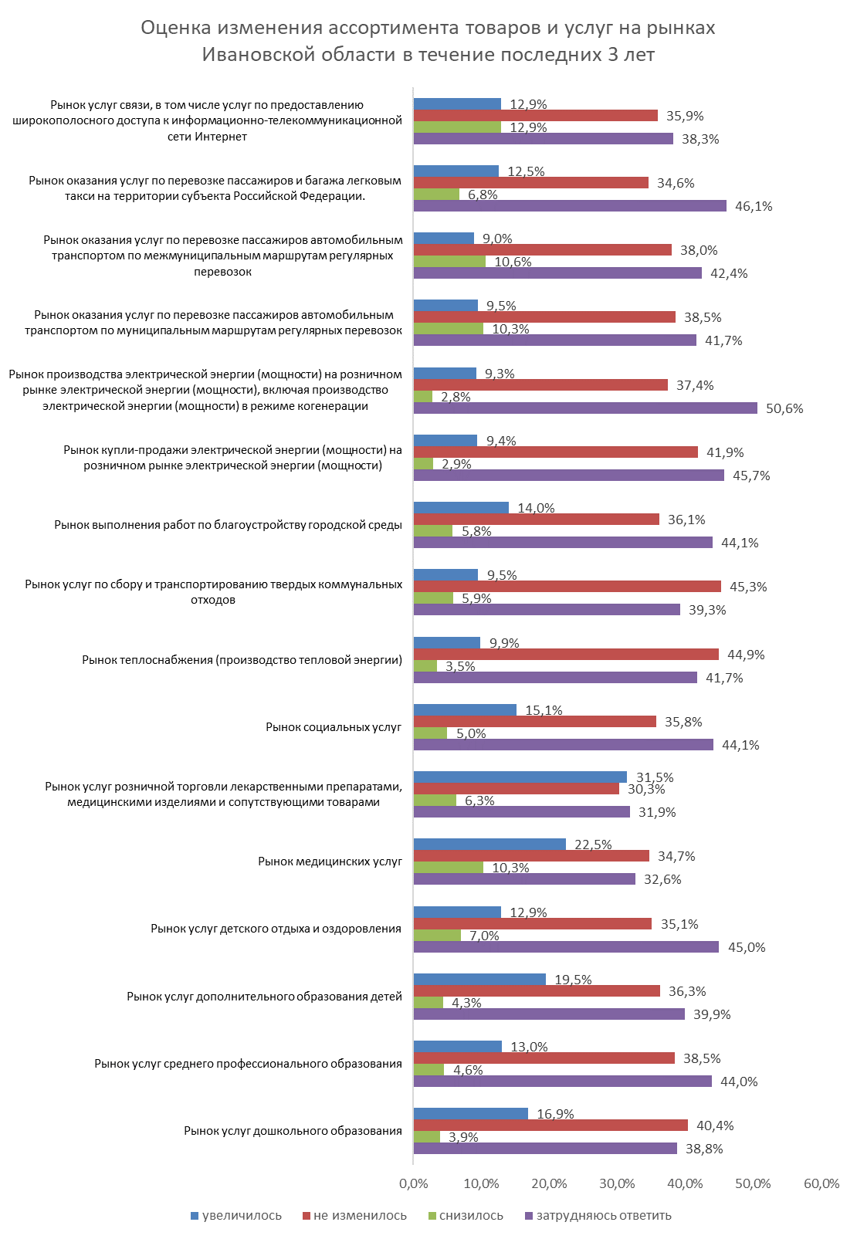

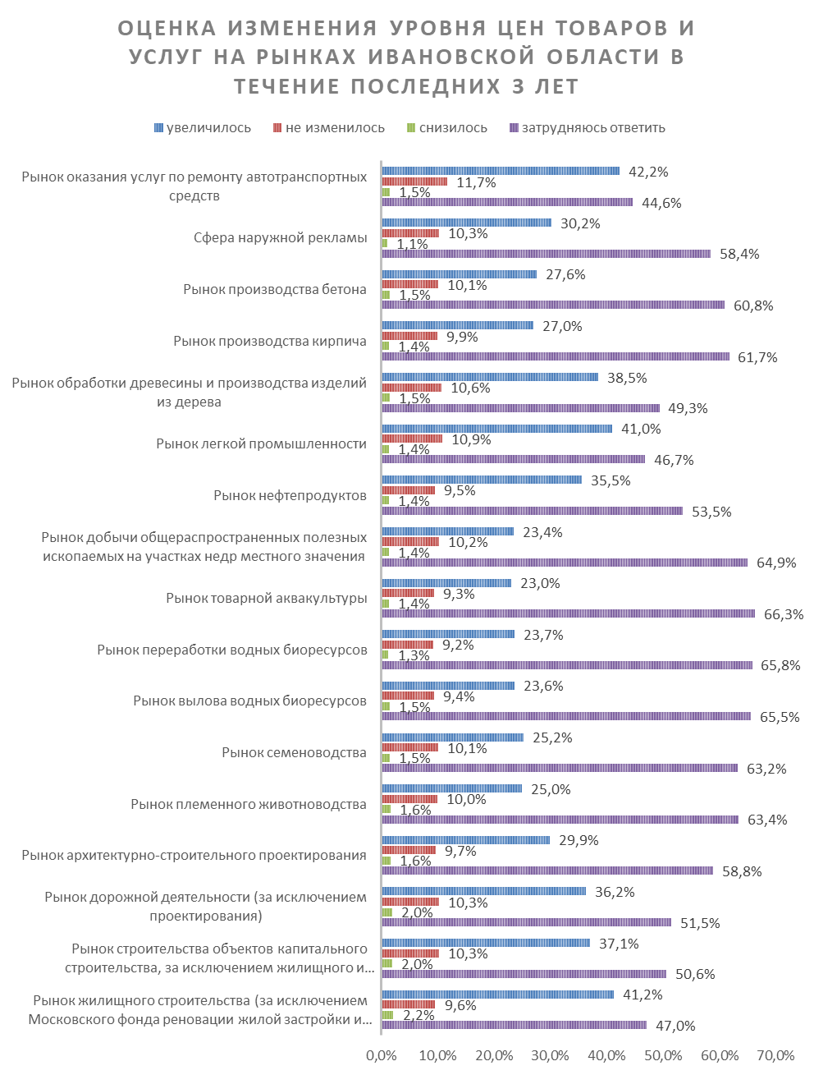

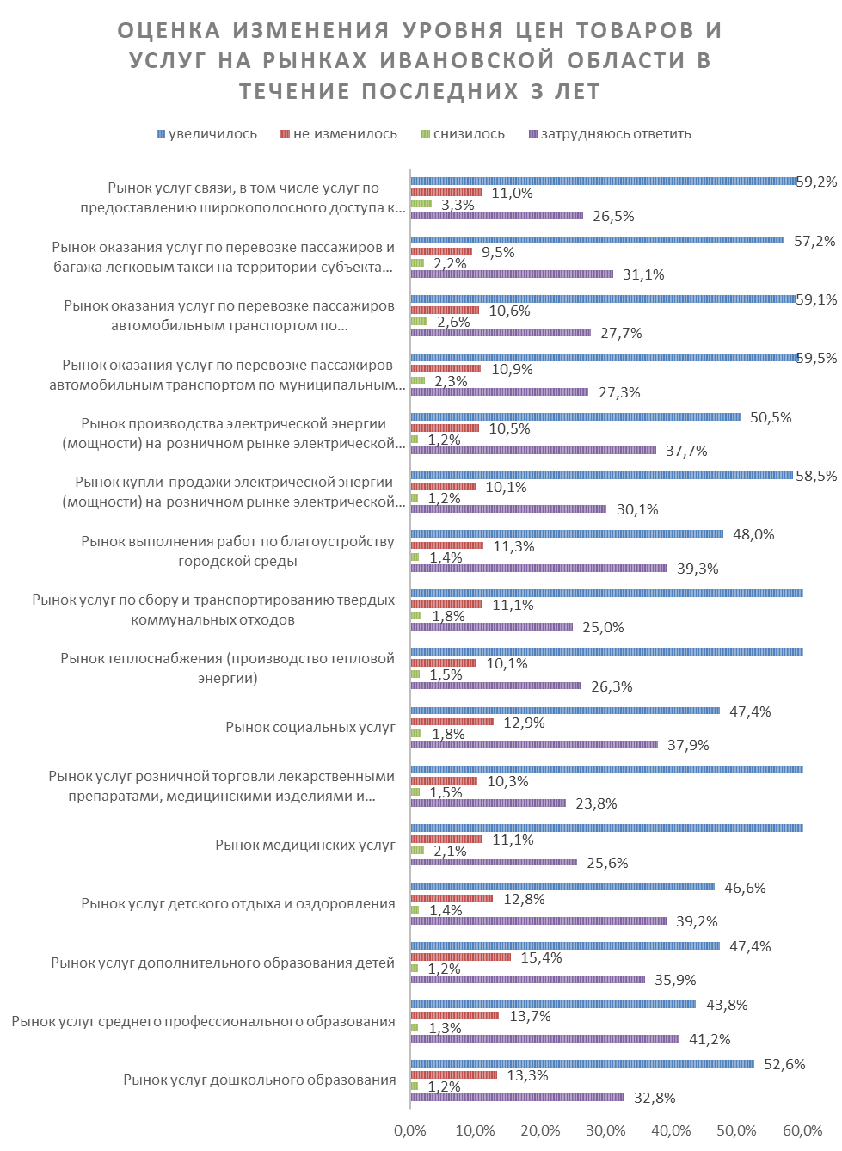

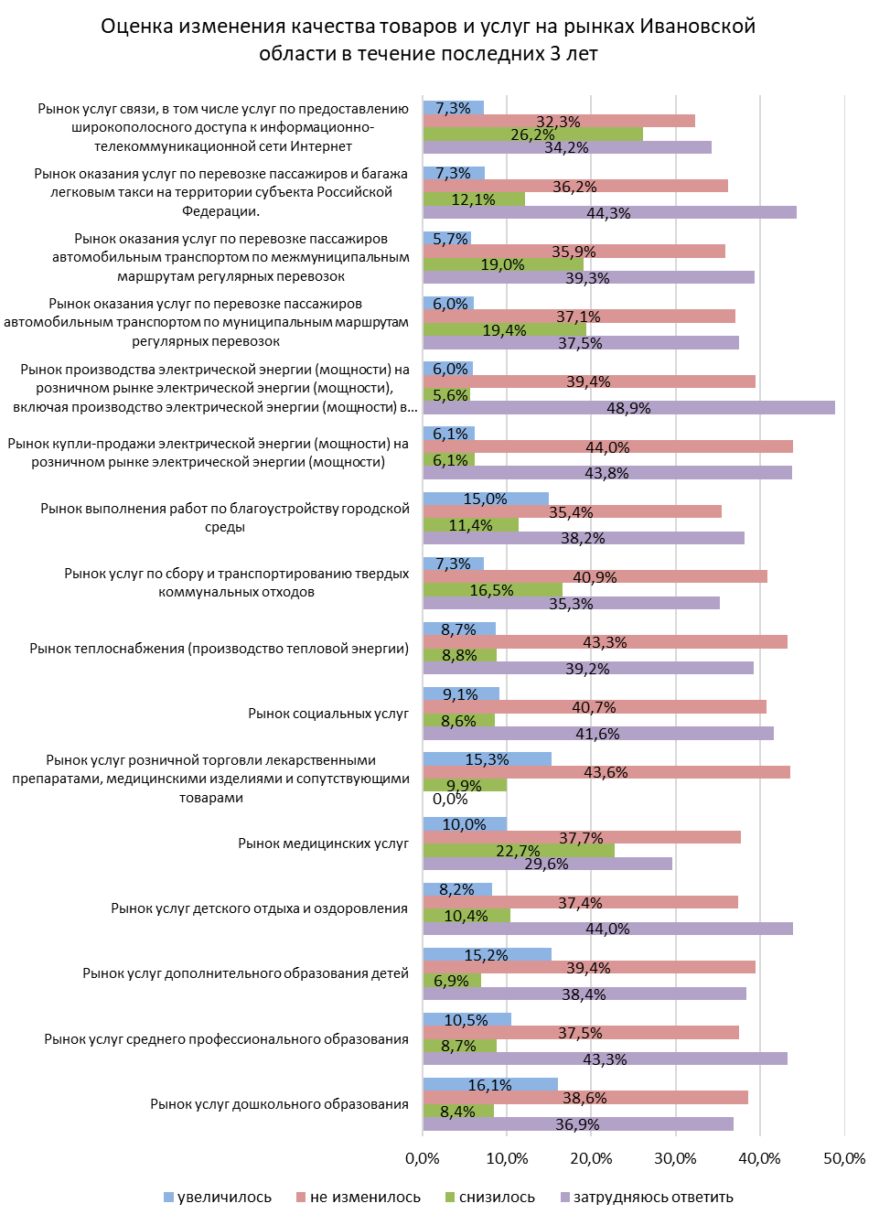

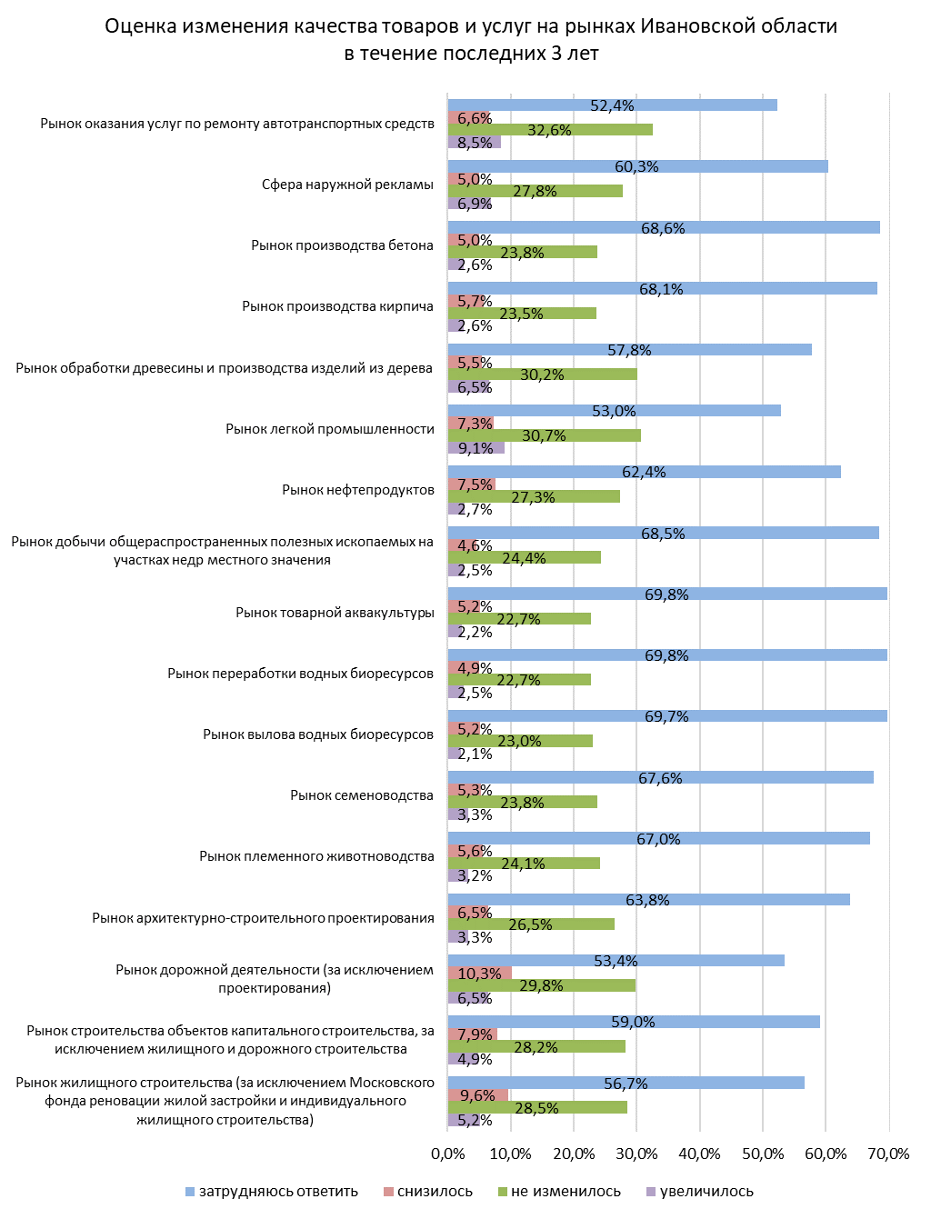

- Результаты мониторинга удовлетворенности субъектов предпринимательской деятельности и потребителей товаров, работ и услуг качеством официальной информации о состоянии конкурентной среды на рынках товаров, работ и услуг Ивановской области
Одной из задач по внедрению Стандарта является повышение уровня информационной открытости по вопросу о состоянии конкурентной среды на рынках товаров и услуг.
Для повышения уровня информированности субъектов предпринимательской деятельности и потребителей товаров, работ и услуг о состоянии конкурентной среды и деятельности по содействию развитию конкуренции на официальных сайтах органов исполнительной власти Ивановской области, а также органов местного самоуправления Ивановской области функционирует раздел «Содействие развитию конкуренции», в котором размещена вся необходимая информация, а также доклады о результатах мониторинга состояния и развития конкурентной среды на рынках товаров, работ и услуг за 2019-2025 годы.

Оценка качества официальной информации о состоянии конкурентной
среды на рынках товаров, работ и услуг Ивановской области
 | Затрудняюсь ответить | Неудовлетворительно | Скорее неудовлетворительно | Скорее удовлетворительно | Удовлетворительно
Уровень доступности | 800 | 87 | 284 | 853 | 705
Удобство получения | 811 | 90 | 256 | 864 | 708
Уровень понятности | 797 | 87 | 275 | 863 | 707

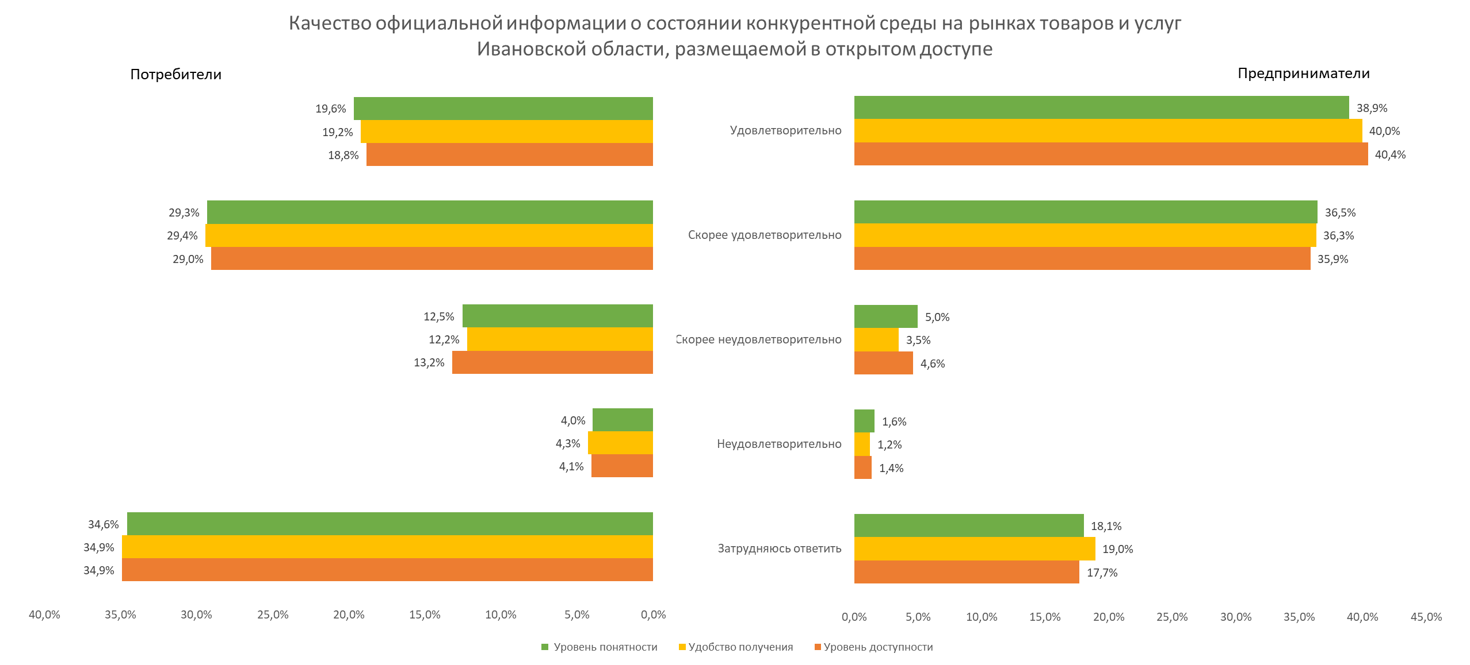
Измерение оценки качества официальной информации о состоянии конкурентной среды субъектов предпринимательской деятельности и потребителей товаров, работ и услуг проводилось по трем параметрам:
– уровню доступности информации,
– уровню понятности информации,
– удобству получения информации.
По каждому из этих параметров респонденты высказывали степень удовлетворенности.
Основное количество предпринимателей (39,8%) и большое количество потребителей (19,2%) удовлетворительно оценивают качество информации о состоянии конкурентной среды.
Как показал опрос, около 18,2% предпринимателей и 34,8 % потребителей затруднились ответить на данные вопросы по всем трем параметрам, либо им ничего не известно об информации о состоянии конкурентной среды.
Порядка 40,4% опрошенных предпринимателей отметили, что уровень доступности официальной информации о конкурентной среде их удовлетворяет, 35,9% отметили, что уровень доступности данной информации скорее удовлетворительный, 6,0% респондентов – скорее неудовлетворительный и неудовлетворительный уровень доступности информации.
48,9% предпринимателей удовлетворены уровнем понятности информации, 36,5% – скорее удовлетворены, 6,6% опрошенных скорее не удовлетворены и не удовлетворены уровнем понятности информации.
40 % респондентов из числа предпринимателей удовлетворены удобством получения информации о конкурентной среде, 36,3% – скорее удовлетворены, 4,7% – скорее не удовлетворены и не удовлетворены удобством получения официальной информации.
Из числа опрошенных 18,8% потребителей отметили, что уровень доступности официальной информации о конкурентной среде их удовлетворяет, 29 % потребителей отметили, что уровень доступности данной информации скорее удовлетворительный, 17,3% – скорее неудовлетворительный и неудовлетворительный уровень доступности информации.
19,6% потребителей удовлетворены уровнем понятности информации, 29,3% – скорее удовлетворены, 16,5% опрошенных потребителей скорее не удовлетворены и не удовлетворены уровнем понятности информации.
19,2% респондентов из числа потребителей удовлетворены удобством получения информации о конкурентной среде, 29,4% – скорее удовлетворены, 16,5% – скорее не удовлетворены и не удовлетворены удобством получения официальной информации.
В дополнение к анализу, в 2025 году по региону был проведен мониторинг доступности информации о внедрении стандарта развития конкуренции, а также доверия респондентов к различным источникам информации о развитии конкуренции.

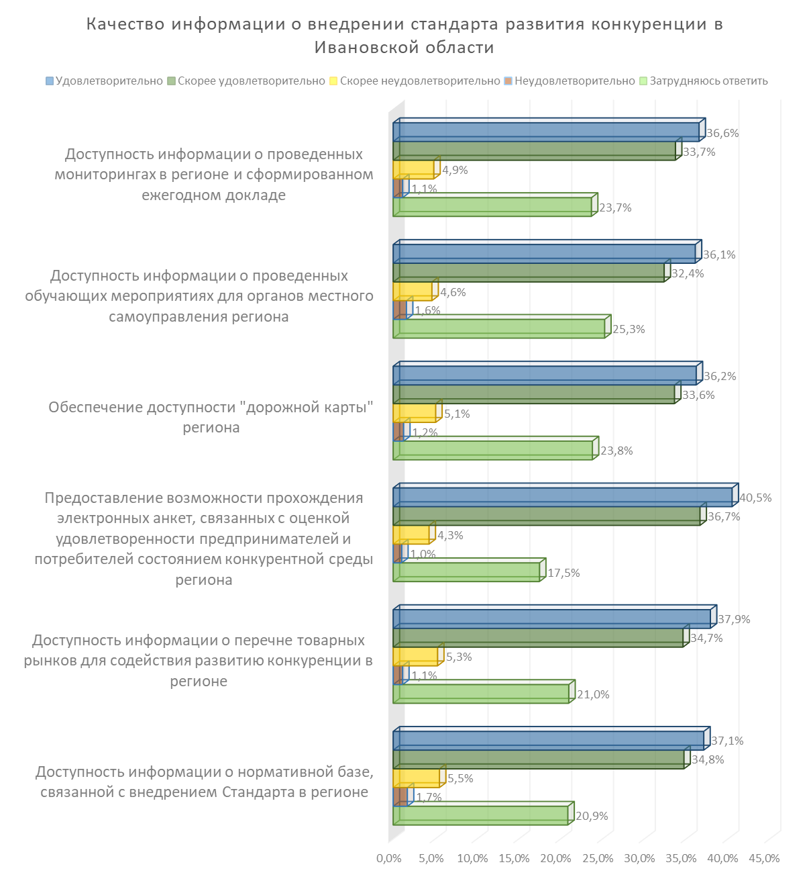

Преимущественное количество респондентов удовлетворительно оценивают доступность информации о внедрении стандарта развития конкуренции в Ивановской области. Около 22% предпринимателей затруднились ответить на вопрос по доступности указанной информации.

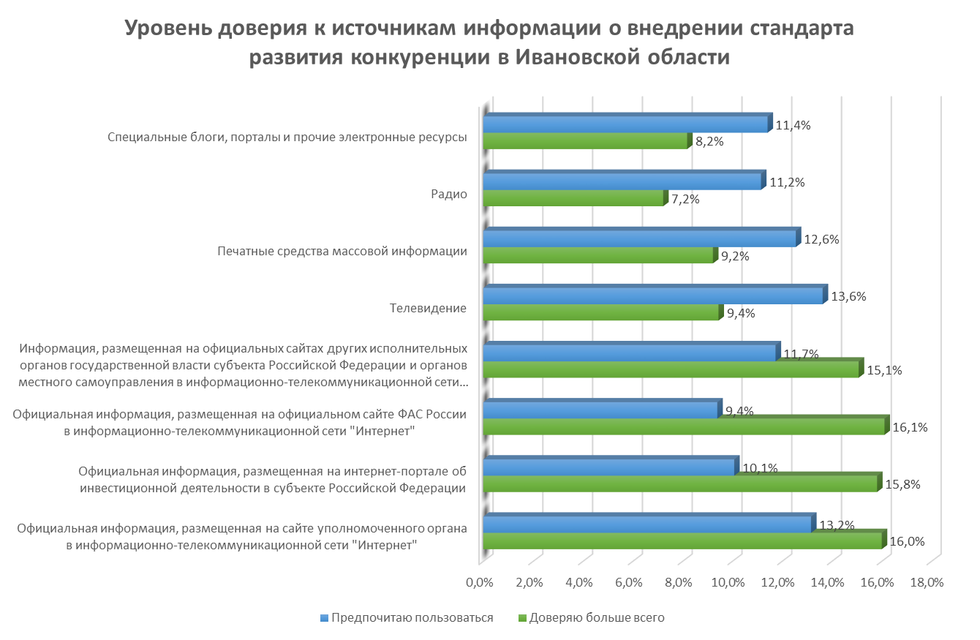

Респонденты (субъекты предпринимательской деятельности и потребители товаров, работ и услуг) активно используют различные источники информации о развитии конкуренции. В числе каналов, которыми предпочитают пользоваться и доверяют больше всего можно выделить телевидение, сайты уполномоченного органа, других исполнительных органов государственной власти Ивановской области и органов местного самоуправления в информационно-телекоммуникационной сети «Интернет».

- Результаты мониторинга деятельности субъектов естественных монополий на территории Ивановской области
Одной из задач опроса, проведенного в рамках ежегодного мониторинга состояния и развития конкурентной среды на рынках товаров, работ и услуг Ивановской области являлось выявление уровня удовлетворенности качеством основных услуг, предоставляемых субъектами естественных монополий.
Жители области оценивали качество услуг субъектов естественных монополий на территории Ивановской области за 2025 год по:
- водоснабжению,
- газоснабжению,
- электроснабжению,
- теплоснабжению,
- проводной телефонной связи,
- почтовой связи.
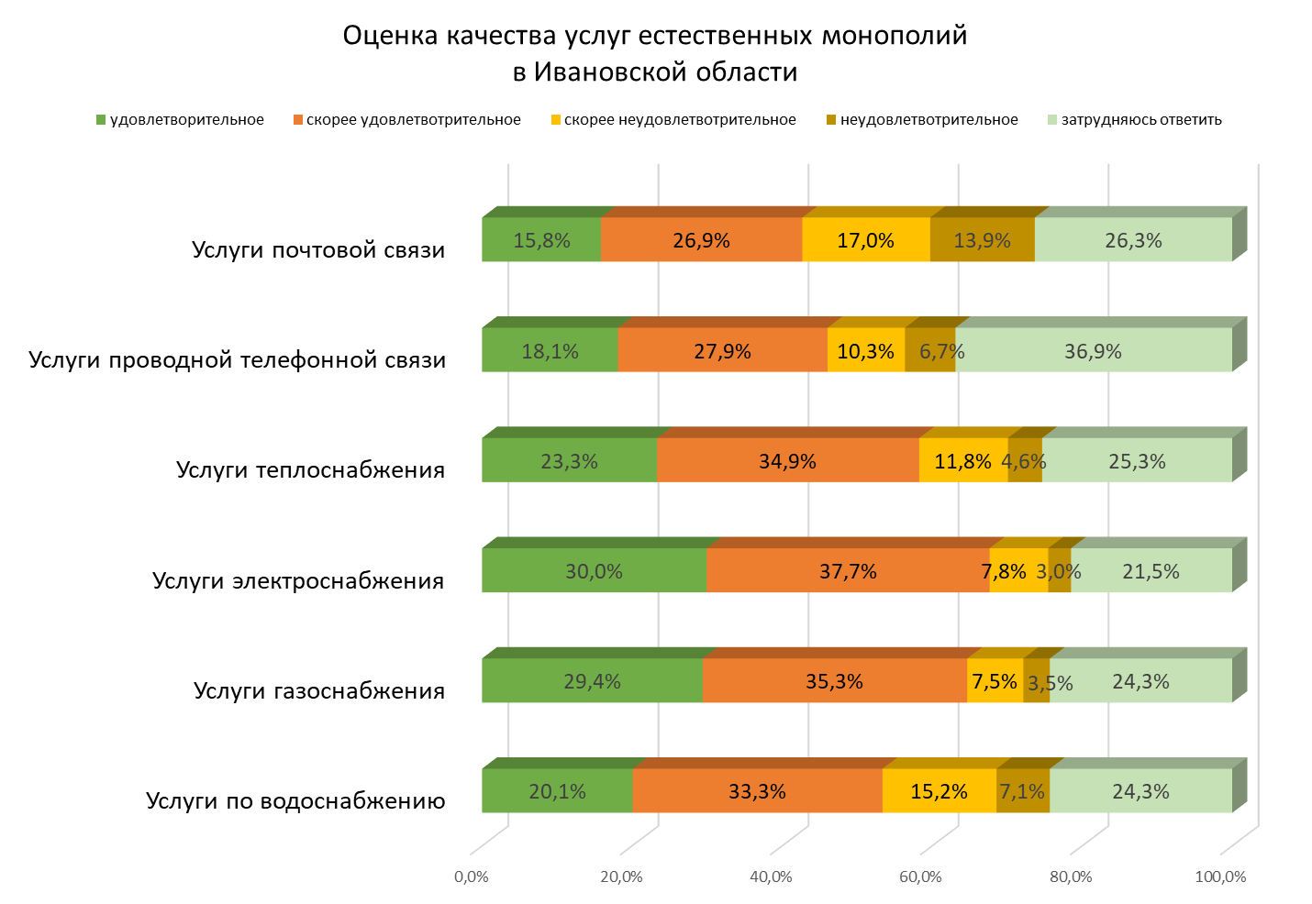
В целом, по всем субъектам естественных монополий преобладают удовлетворительные и скорее удовлетворительные оценки качества их услуг. Наибольший уровень удовлетворенности потребителей качеством услуг наблюдается на рынке услуг электроснабжения (67,7%) и газоснабжения (64,7%). При этом респонденты больше негативных оценок поставили услугам почтовой связи (13,9%), водоснабжения (7,1%) и проводной телефонной связи (6,7%).
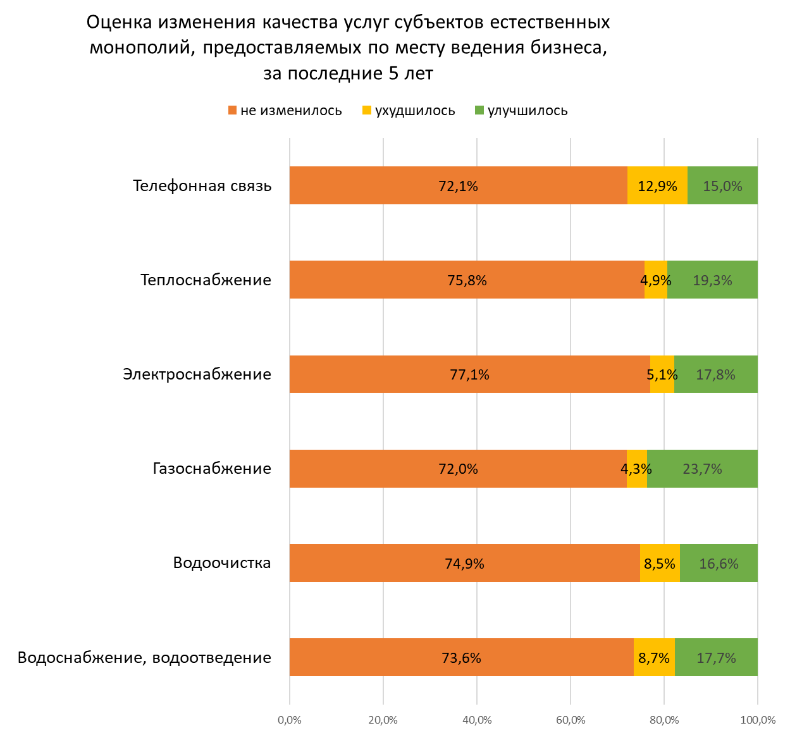
Также оценка деятельности субъектов естественных монополий в Ивановской области осуществлялась путем опроса представителей бизнеса по следующим услугам естественных монополий:
- водоснабжению и водоотведению,
- водоочистке,
- газоснабжению,
- электроснабжению,
- теплоснабжению,
- телефонной связи.
Параметрами оценки оказываемых услуг являлись:
- стоимость подключения,
- количество процедур (сложность) подключения,
- сроки получения доступа.
Результаты оценки характеристик услуг субъектов естественных монополий в Ивановской области представлены на диаграммах.
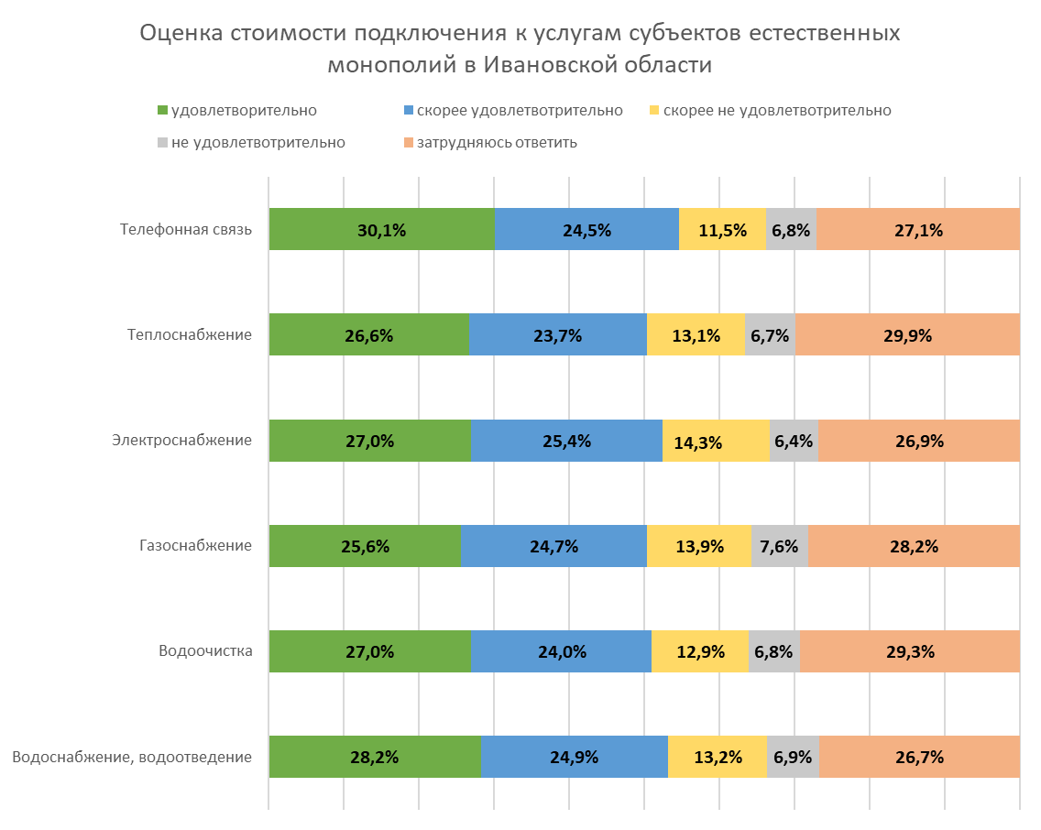

 | удовлетворительно | скорее удовлетворительно | скорее не удовлетворительно | не удовлетворительно | затрудняюсь ответить
Водоснабжение, водоотведение | 28,2% | 24,9% | 13,2% | 6,9% | 26,7%
Водоочистка | 27,0% | 24,0% | 12,9% | 6,8% | 29,3%
Газоснабжение | 25,6% | 24,7% | 13,9% | 7,6% | 28,2%
Электроснабжение | 27,0% | 25,4% | 14,3% | 6,4% | 26,9%
Теплоснабжение | 26,6% | 23,7% | 13,1% | 6,7% | 29,9%
Телефонная связь | 30,1% | 24,5% | 11,5% | 6,8% | 27,1%

В рамках оценки стоимости услуг естественных монополий необходимо отметить, что неудовлетворены высокой стоимостью подключения к услугам в сфере газоснабжения (7,6%).

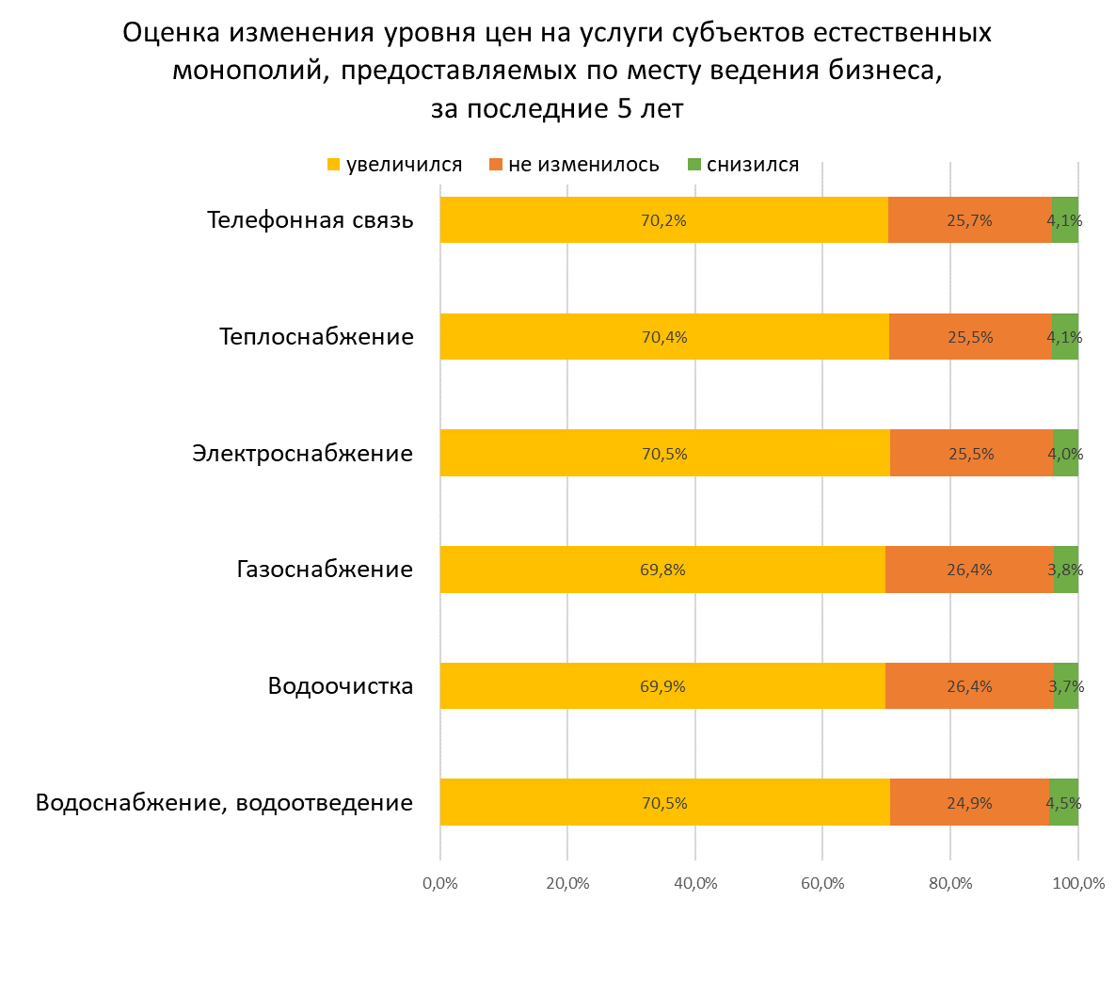

Большинство респондентов отметили увеличение уровня цен на все услуги естественных монополий – около 70% опрошенных.
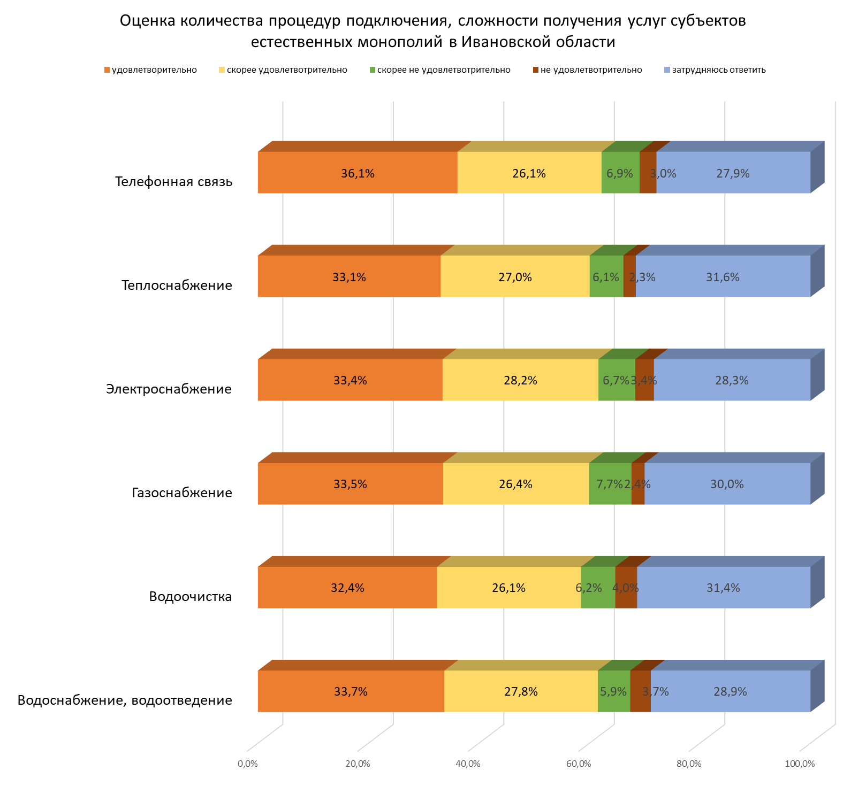

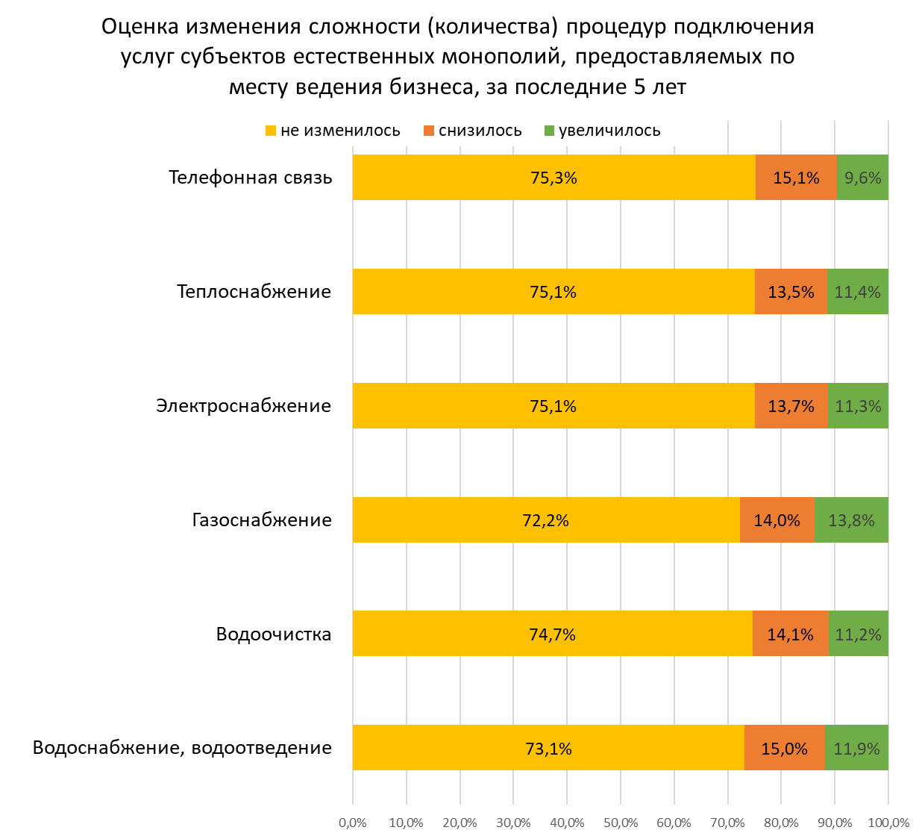

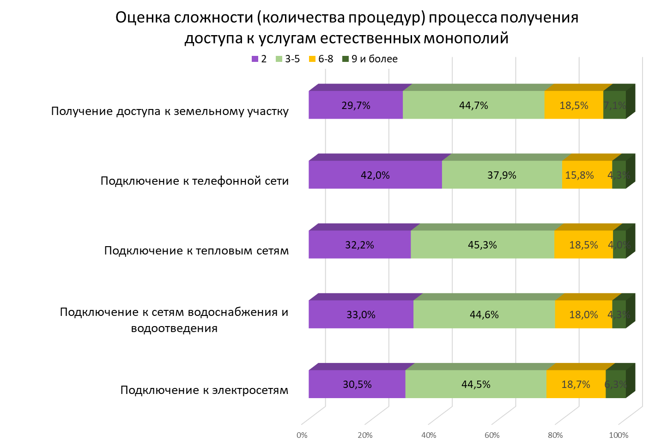

Оценка процесса получения доступа к услугам естественных монополий (количество процедур) | 2 | 3-5 | 6-8 | 9 и более
Подключение к электросетям | 30,5% | 44,5% | 18,7% | 6,3%
Подключение к сетям водоснабжения и водоотведения | 33,0% | 44,6% | 18,0% | 4,3%
Подключение к тепловым сетям | 32,2% | 45,3% | 18,5% | 4,0%
Подключение к телефонной сети | 42,0% | 37,9% | 15,8% | 4,3%
Получение доступа к земельному участку | 29,7% | 44,7% | 18,5% | 7,1%

В рамках оценки количества процедур подключения к инженерным сетям около 33,5% опрошенных предпринимателей отметили данное количество не более 2, в том числе 29,7% - при получении доступа к земельному участку.
43,4% респондентов, прошедших процедуры техприсоединения, отметили, что количество совершенных процедур составило от 3 до 5, в том числе 37,9% - подключения к телефонной сети.

 | удовлетворительно | скорее удовлетворительно | скорее не удовлетворительно | не удовлетворительно | затрудняюсь ответить
Водоснабжение, водоотведение | 35,0% | 31,0% | 5,4% | 2,8% | 25,7%
Водоочистка | 32,3% | 28,6% | 7,7% | 3,6% | 27,9%
Газоснабжение | 36,9% | 29,6% | 5,9% | 2,4% | 25,3%
Электроснабжение | 39,3% | 30,4% | 5,0% | 2,5% | 22,9%
Теплоснабжение | 36,8% | 28,9% | 5,8% | 2,4% | 26,2%
Телефонная связь | 38,4% | 26,9% | 7,6% | 3,6% | 23,6%

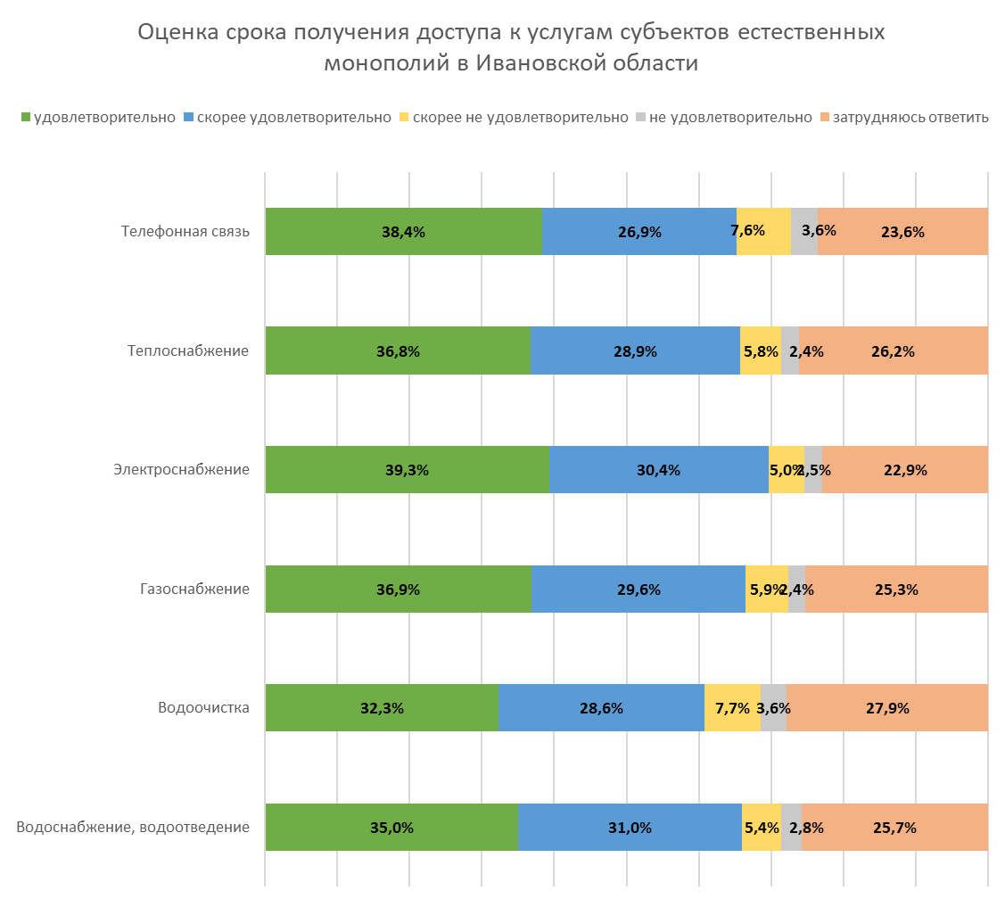
В рамках оценки удовлетворенности предпринимателей сроками получения услуг естественных монополий необходимо отметить, что в целом уровень удовлетворенности находится на уровне 36%.
Наибольший уровень удовлетворенности предпринимателей сроком получения доступа к услугам естественных монополий наблюдается на рынке электроснабжения (39,3%).

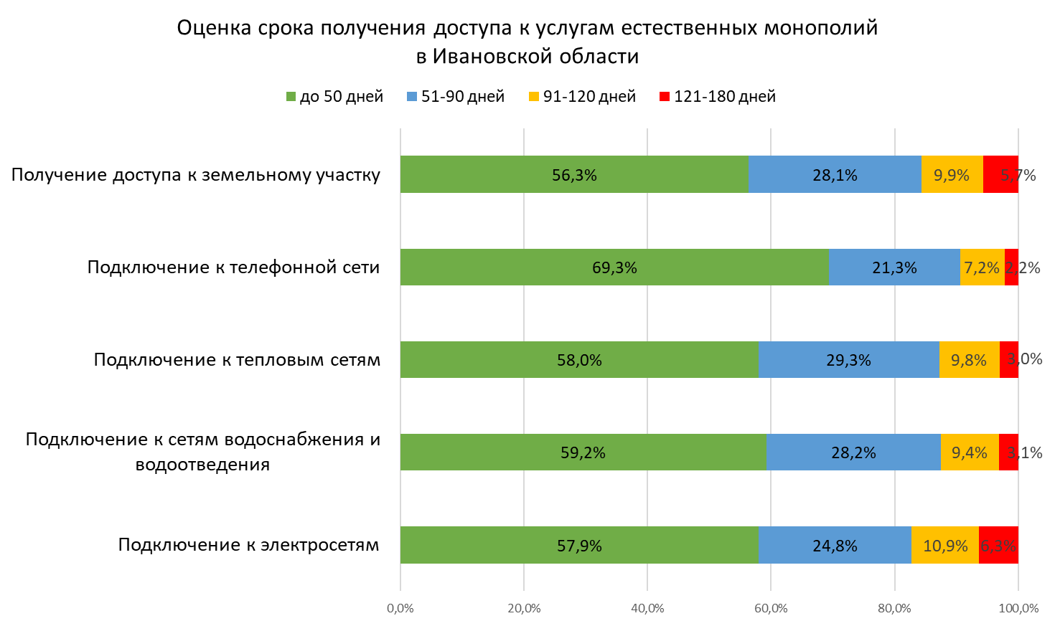
В рамках оценки сроков процедур подключения к инженерным сетям можно отметить, что часть из опрошенных предпринимателей не сталкивались с данным процессом.
Из числа прошедших процедуры технического присоединения 60% отметили, что сроки подключения к инженерным сетям составляют в основном до 50 дней.
Оценка услуг субъектов естественных монополий в Ивановской области вызвала у респондентов небольшие проблемы, часть предпринимателей затруднились ответить на вопросы. Более 70% опрошенных отметили рост цен на услуги субъектов естественных монополий в Ивановской области за последние 5 лет.
Сроки получения доступа к услугам, количество процедур подключения, (сложность их получения) и стоимость подключения услуг субъектов естественных монополий оцениваются предпринимателями региона как удовлетворительные.
Таким образом, на основе комплекса собранных данных, можно констатировать преобладание удовлетворительных оценок деятельности субъектов естественных монополий за 2025 год.
Также, в рамках оценки возник актуальный вопрос для предпринимателей: «Сталкивались ли Вы с дискриминационными условиями доступа на товарный рынок, основной для бизнеса, который Вы представляете?».
55% предпринимателей не сталкивались с дискриминацией при осуществлении предпринимательской деятельности. Среди отметивших наличие дискриминации больше всего респондентов ответило, что дискриминация носила ценовой характер (9,2%). 29,9% опрошенных предпринимателей затруднились ответить на данный вопрос.

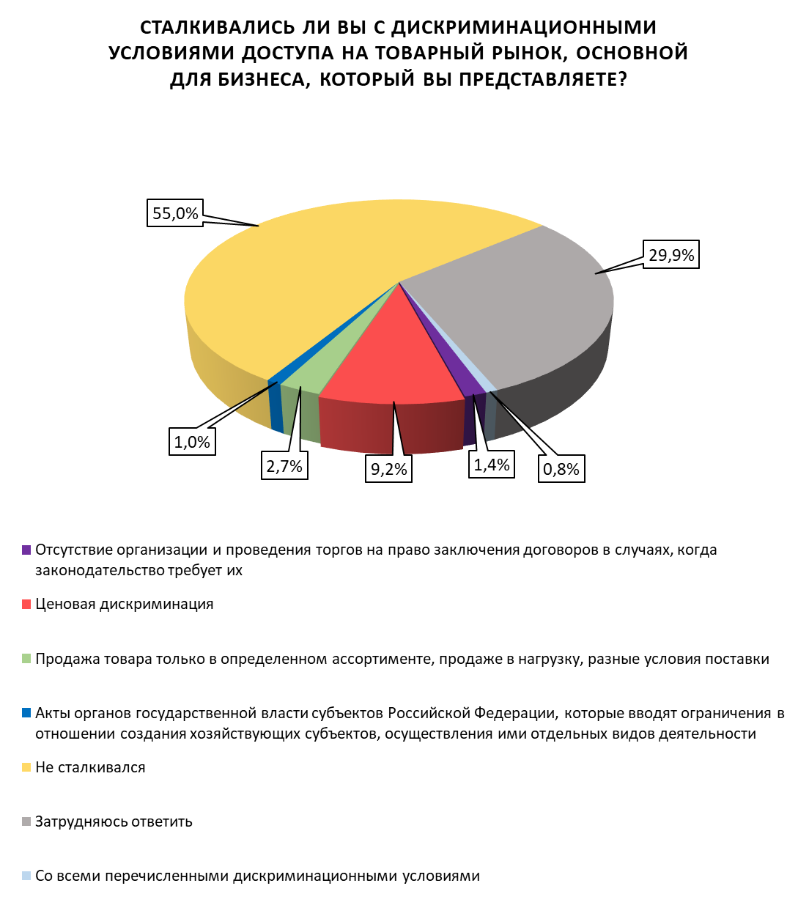
При взаимодействии с субъектами естественных монополий большая часть предпринимателей и потребителей затруднилась ответить на данный вопрос (37,3%). 34,7% респондентов отметило отсутствие проблем. Навязывание дополнительных услуг отметило 10,7% респондентов, взимание дополнительной платы – 9,6% опрошенных респондентов.

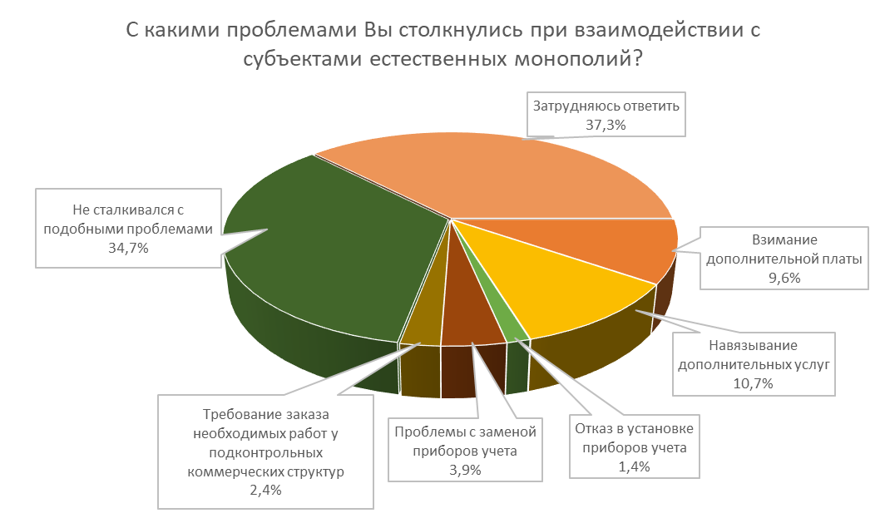

В рамках мониторинга состояния и развития конкурентной среды проведены опросы жителей региона о том, обращались ли они за последние три года за защитой своих прав в различные органы как потребители из-за некачественного товара или услуг.
По результатам проведенного опроса можно сказать, что большинство опрошенных респондентов (более 80%) не обращались в органы за защитой своих прав. Из числа обратившихся, большая часть воспользовалась помощью и получила положительный результат при обращении:
- в органы местного самоуправления – 12,4%,
- в прокуратуру 6,7%,
- в Роспотребнадзор – 6,1%,
- в региональные органы власти – 2,9%,
- к Уполномоченному по правам человека – 2,2%,
- в Росстандарт – 1,5%,
- в ФАС – 1,5%.
5,4% опрошенных потребителей защищали свои интересы в судебном порядке.

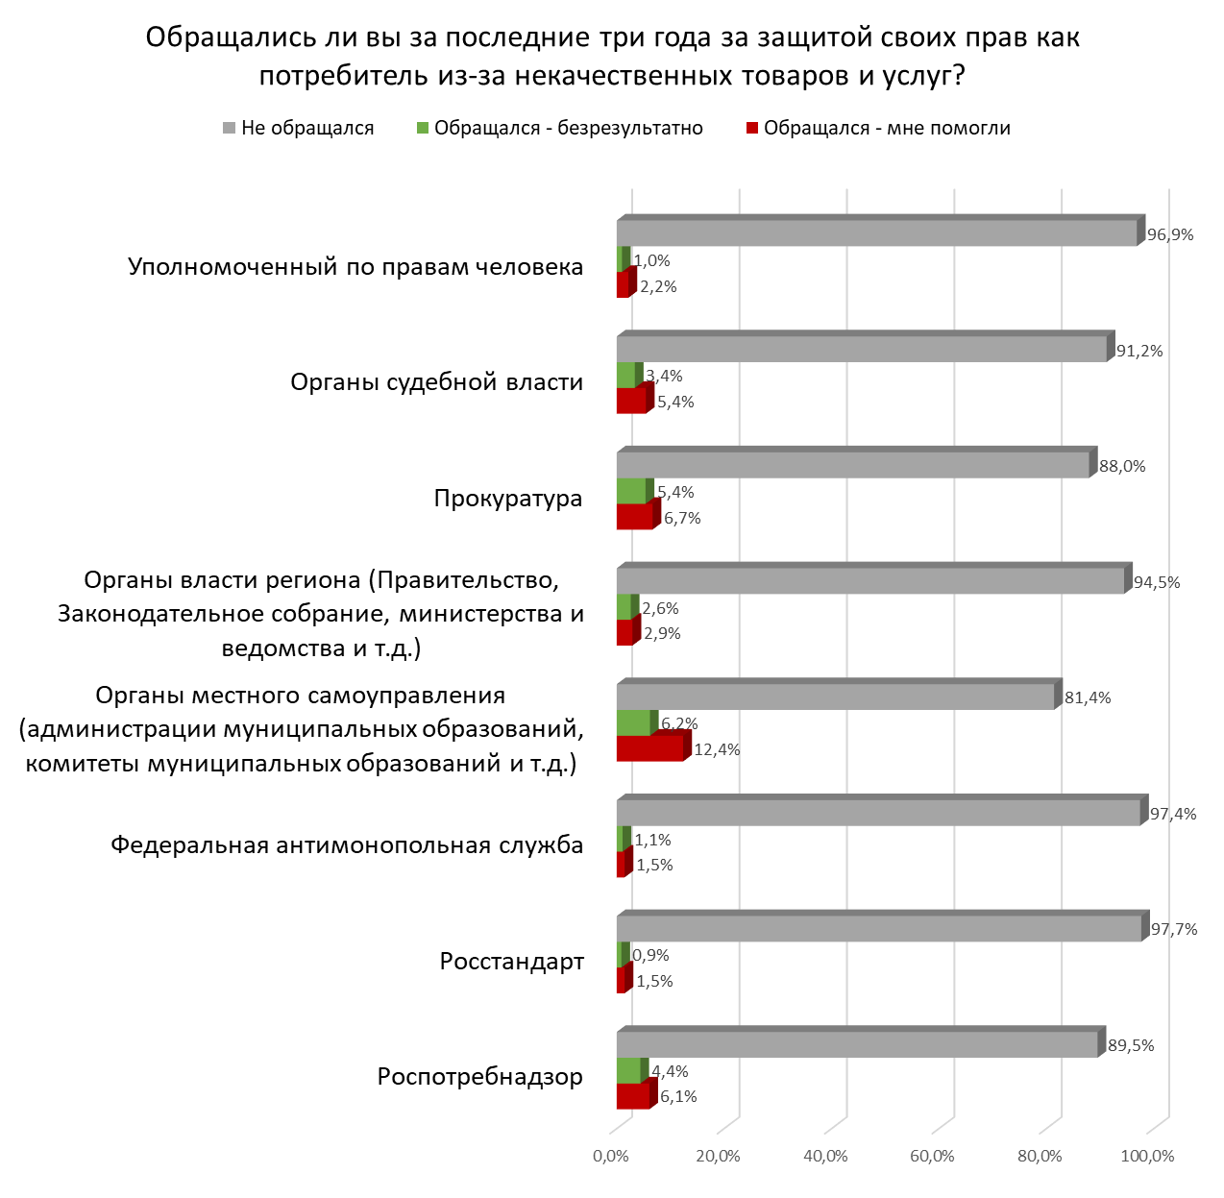

- Результаты мониторинга деятельности хозяйствующих субъектов, доля участия Ивановской области или муниципального образования в которых составляет 50 и более процентов
Реестр (перечень) хозяйствующих субъектов, доля участия Ивановской области или муниципального образования в которых составляет 50 и более процентов, осуществляющих свою деятельность на территории Ивановской области сформирован и представлен в Приложении к Докладу.

- Результаты мониторинга удовлетворенности населения и субъектов малого и среднего предпринимательства деятельностью в сфере финансовых услуг, осуществляемой на территории Ивановской области
Удовлетворенность потребителей деятельностью финансовых организаций, является одним из показателей, характеризующих сферу финансовых услуг. Эта сфера оказывает существенное влияние на развитие конкуренции, поскольку с одной стороны способствует созданию дополнительных возможностей для развития бизнеса, с другой - формированию конечного потребительского спроса.
Опрос показал, что респонденты в большей своей части пользуются услугами финансовых организаций 1 раз в год и реже – 47,4% (873 чел.); 24,4% (449 чел.) ответили, что не реже, чем 1 раз в неделю; 17,9% (330 чел.) – не реже, чем 1 раз в месяц и 10,4% (191 чел.) - не реже, чем 1 раз в 3 месяца.

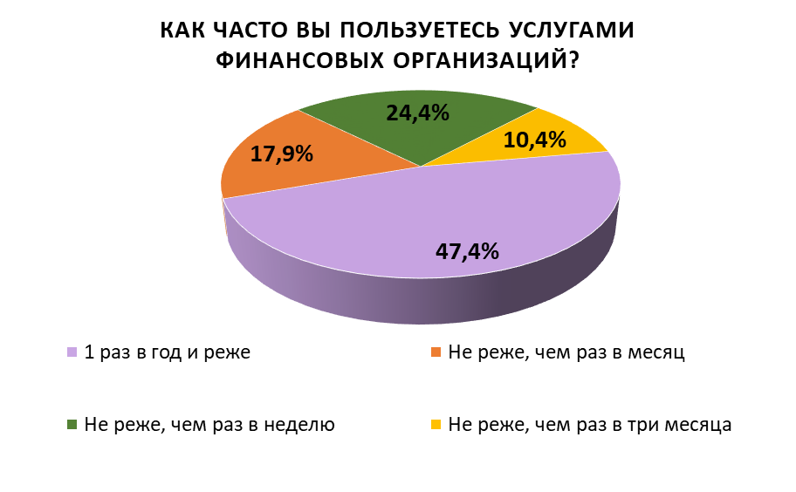

Проведенный анализ показал, что у 31,7% граждан, пользовавшихся финансовыми продуктами (услугами) в 2025 году, имеются банковские вклады. Большинство же респондентов не пользовались финансовыми продуктами за последние 12 месяцев.

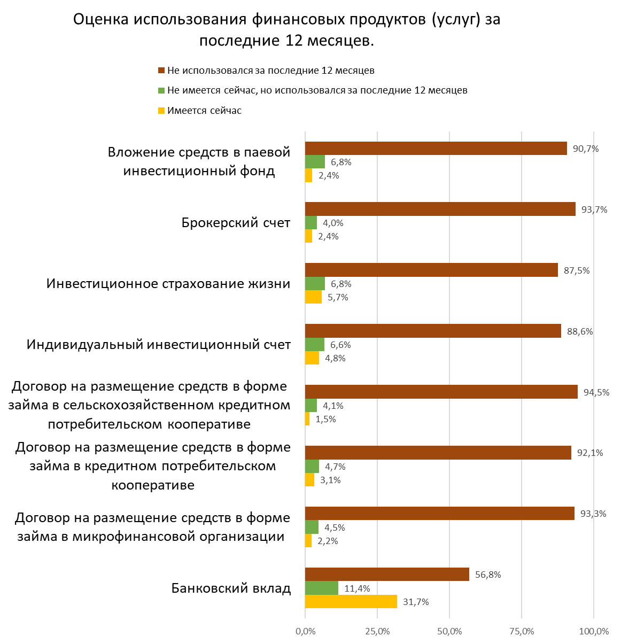

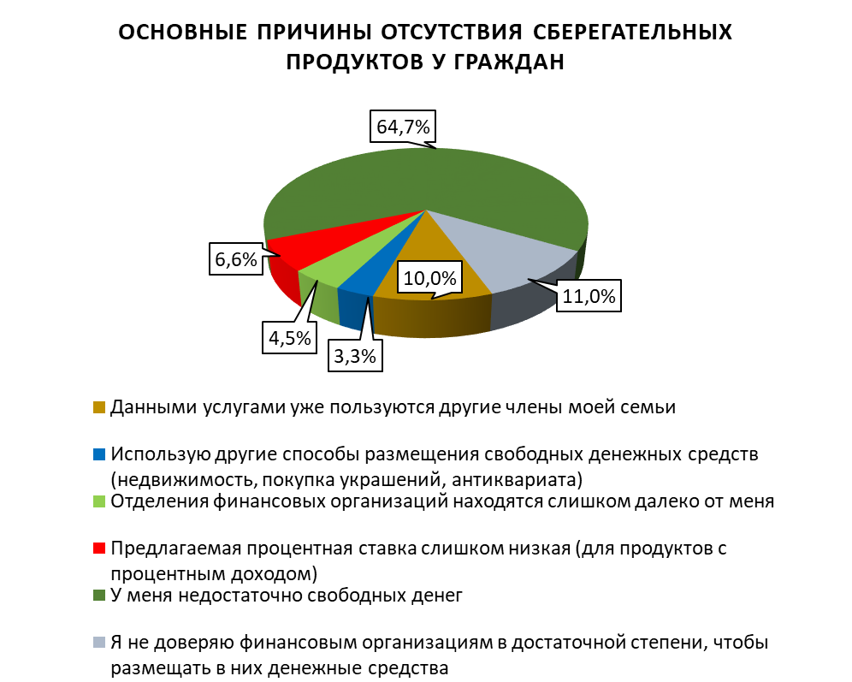

Из всех граждан, ответивших на вопрос о причинах отсутствия сберегательных продуктов, большинство 64,7% ответили, что главная причина, по которой они за последние 12 месяцев не пользовались финансовыми продуктами, является нехватка свободных денег.

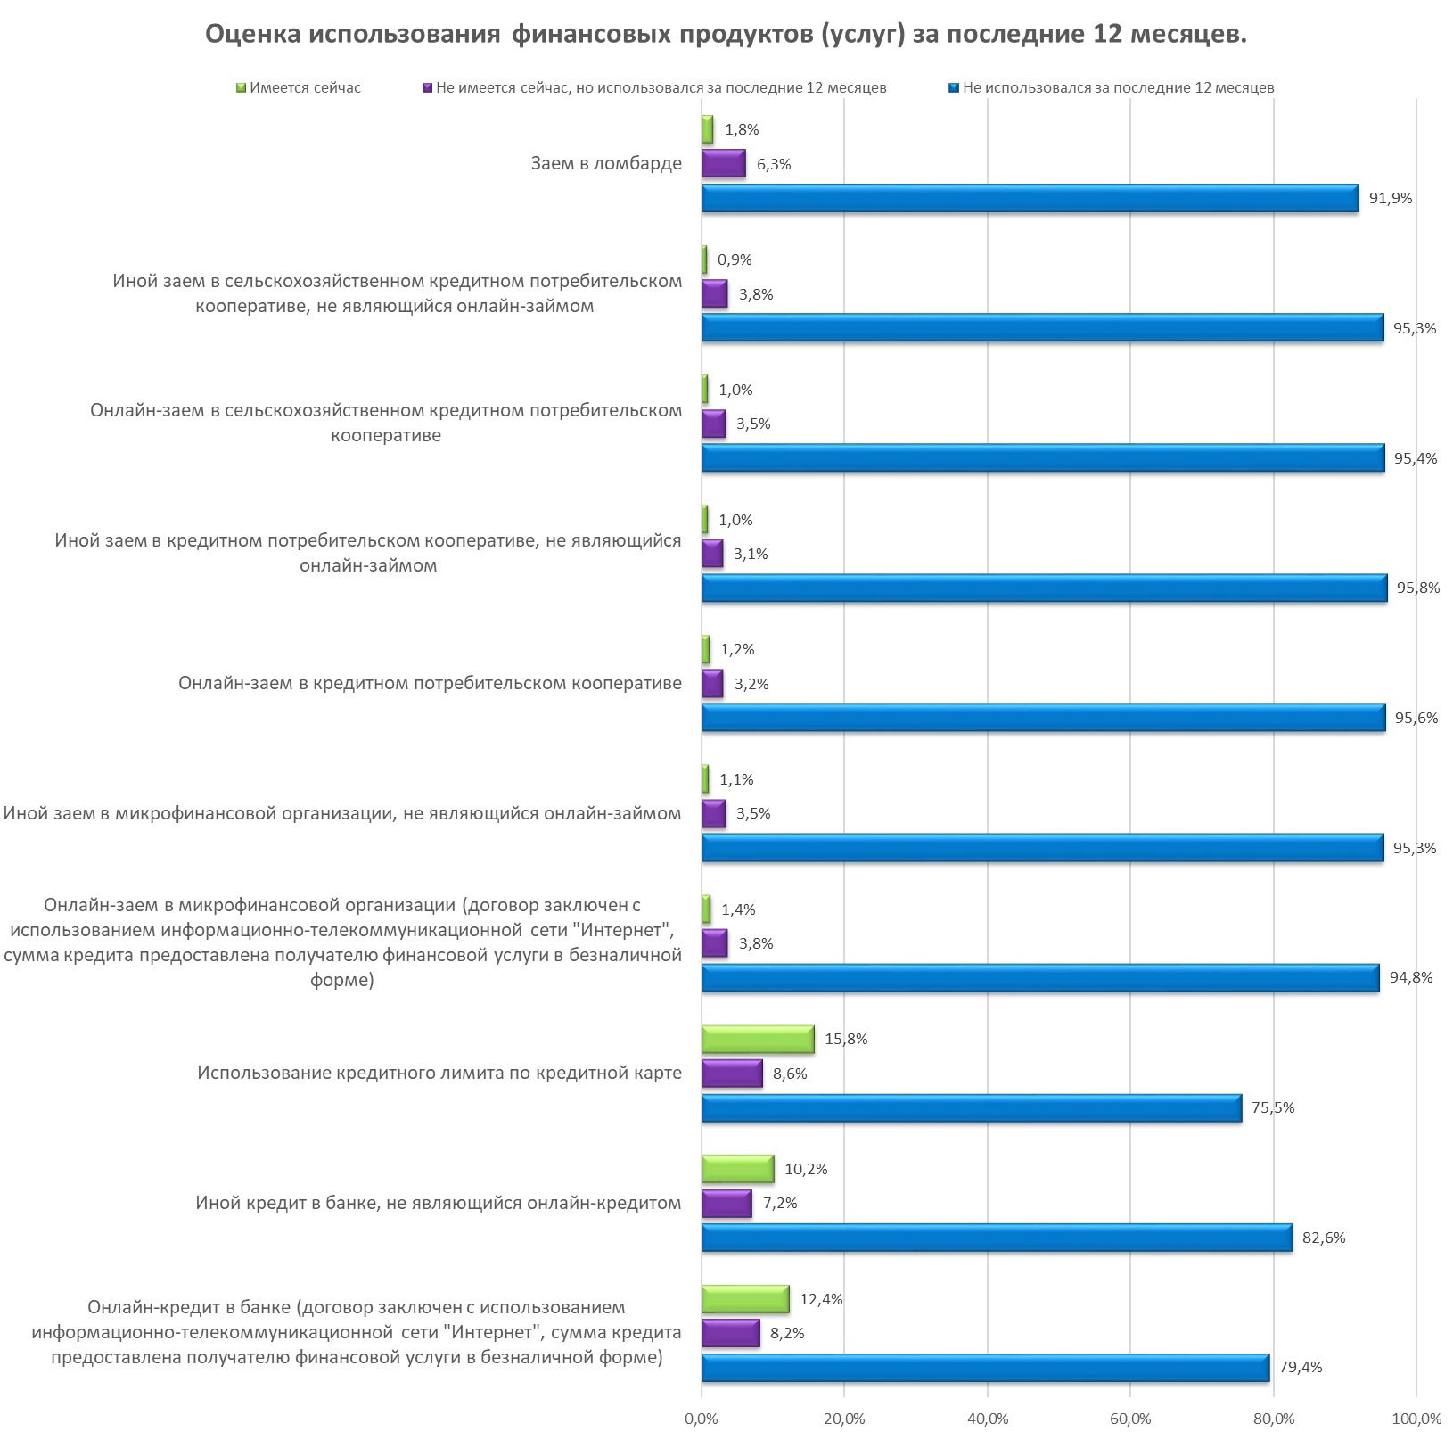

В опросе по конкретным финансовым продуктам, которые жители использовали за последние 12 месяцев, голоса разделились следующим образом:
- Использование кредитного лимита по кредитной карте – 8,6%,
- Онлайн-кредит в банке – 8,2%,
- Иной кредит в банке, не являющийся онлайн-кредитом – 7,2%,
- Заем в ломбарде – 6,3%.
Такие финансовые продукты как: иной заем в микрофинансовой организации, не являющийся онлайн-займом; онлайн-заем в кредитном потребительском кооперативе; иной заем в кредитном потребительском кооперативе, не являющийся онлайн-займом; онлайн-заем в сельскохозяйственном кредитном потребительском кооперативе; иной заем в сельскохозяйственном кредитном потребительском кооперативе, не являющийся онлайн-займом среди опрашиваемых оказались не востребованными.
Проведенный анализ показал, что из 83,5% ответивших на вопрос, почему за последние 12 месяцев они не пользовались ни одним кредитным финансовым продуктом, ответили, что:
- 40,6% (624 чел.) не любят кредиты, займы или не хотят жить в долг,
- 20,9% (321 чел.) респондентов заявляют, что процентная ставка по кредитам слишком высока,
- 12,5% (192 чел.) нет необходимости в заемных средствах.

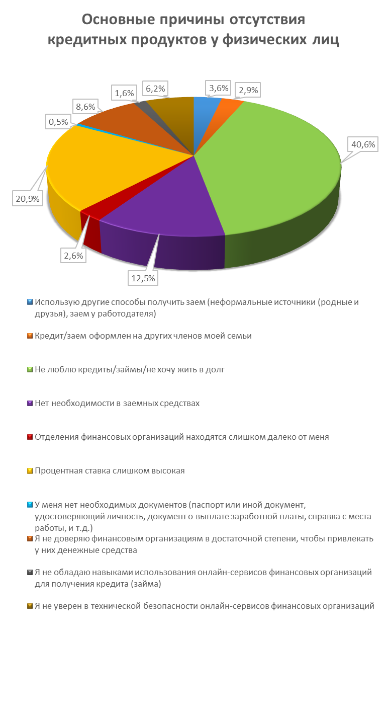
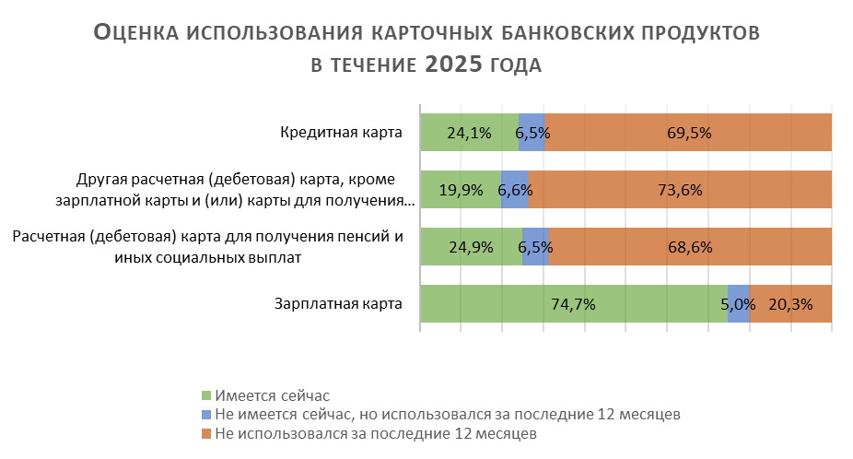
Самой востребованной платежной картой, которой пользовались респонденты за последние 12 месяцев, и которая имеется сейчас, является зарплатная карта - так ответило 74,7%. И, наоборот, расчетные (дебетовые) карты для получения пенсий и иных социальных выплат, кредитные карты и другие расчетные (дебетовые) карты использовались малым количеством опрошенных респондентов за последние 12 месяцев.
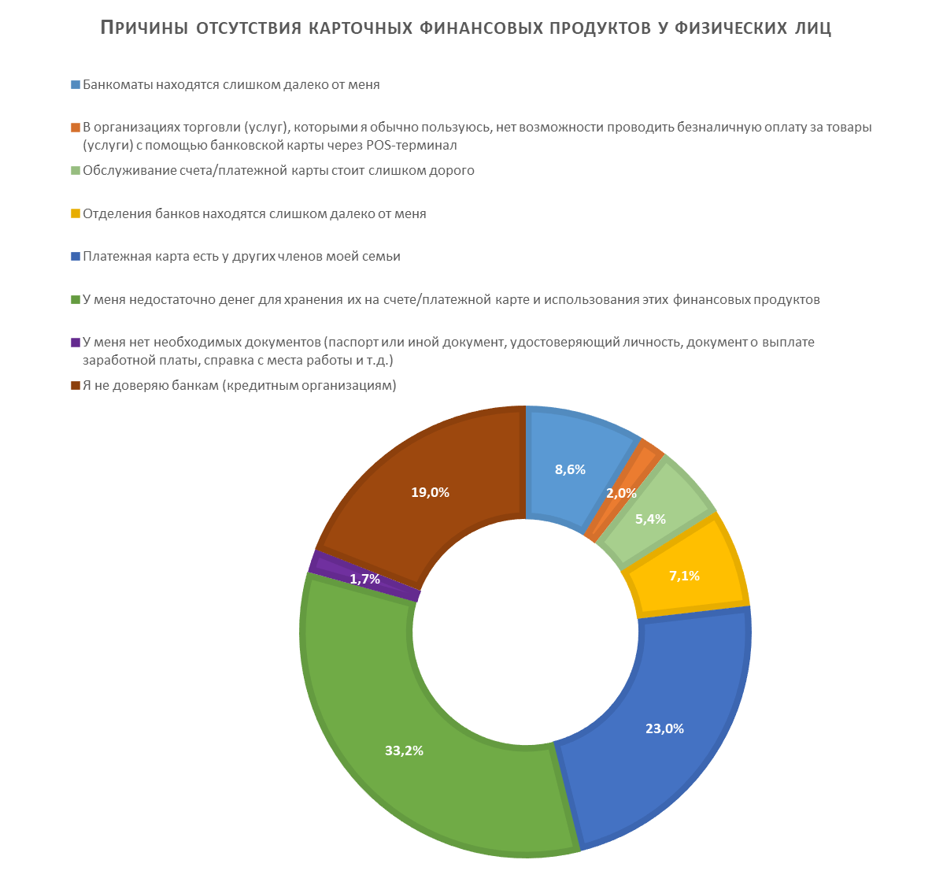
Из всех респондентов, ответивших на вопрос о причине, по которой не пользовались последние 12 месяцев вышеуказанными платежными картами, большинство ответило:
- 354 (33,2%) – что у них недостаточно денег для хранения их на счете (платежной карте) и использования этих финансовых продуктов,
- 245 (23,0%) ответили, что платежная карта есть у других членов семьи,
- 203 (19,0%) - не доверяют банкам (кредитным организациям).

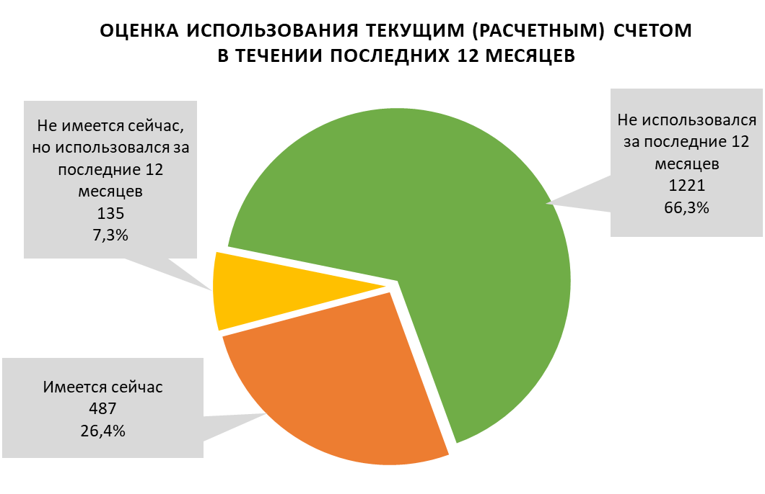

За последние 12 месяцев текущим счетом (расчетным счетом без получения дохода в виде процентов, отличным от счета по вкладу или счета платежной карты) не пользовались 66,3% (1221 чел.) респондентов. У 26,4% (487 чел.) имеется сейчас текущий счет и у 7,3% (135 чел.) не имеется сейчас, но использовался за последние 12 месяцев.

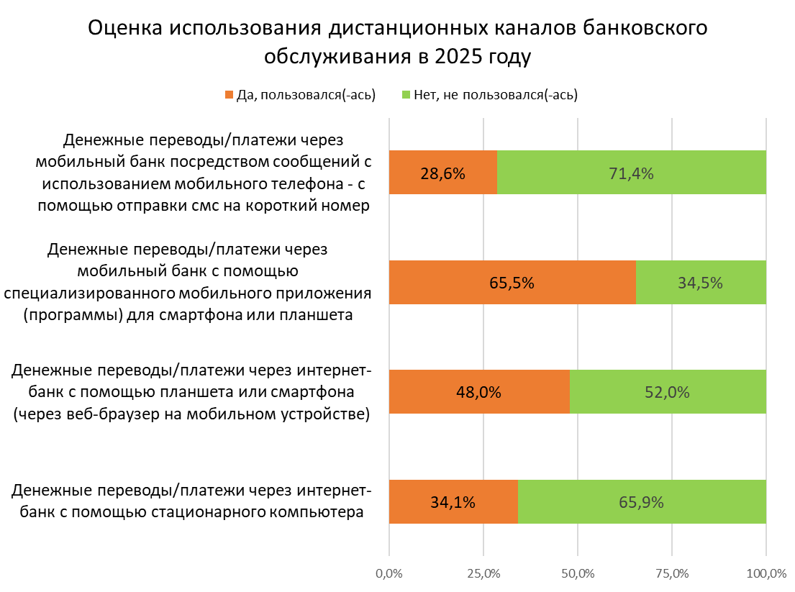

Изучение анкет жителей региона об использовании дистанционного доступа к банковскому счету позволило сделать вывод, что в течение 12 месяцев среди опрошенных граждан 34,1% пользовались переводами через интернет-банк, 48,0% использовали денежные переводы через интернет-банк с помощью планшета или смартфона, 65,5% пользовались денежными переводами (платежами) через мобильный банк с помощью специального приложения для смартфона, 28,6% использовали перевод с помощью мобильного телефона через механизм отправки СМС на короткий номер.

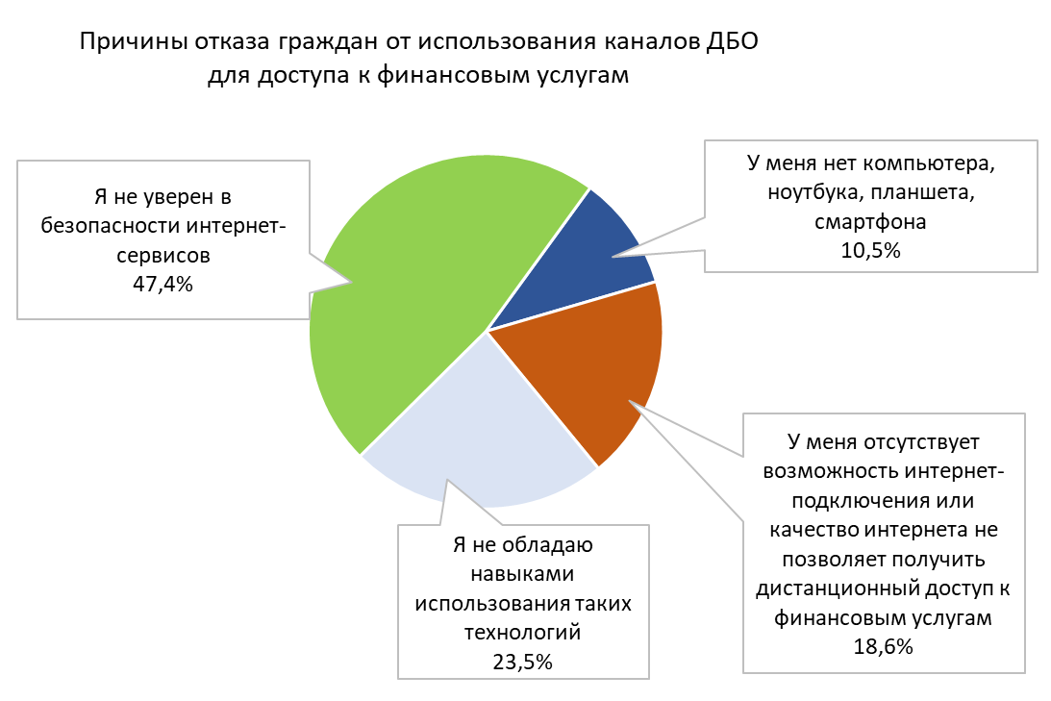

Из всех ответивших на вопрос о причине неиспользования ни одного из вышеперечисленных типов дистанционного доступа к банковскому счету, большинство 47,4% (462 чел.) ответили, что не уверены в безопасности интернет-сервисов.

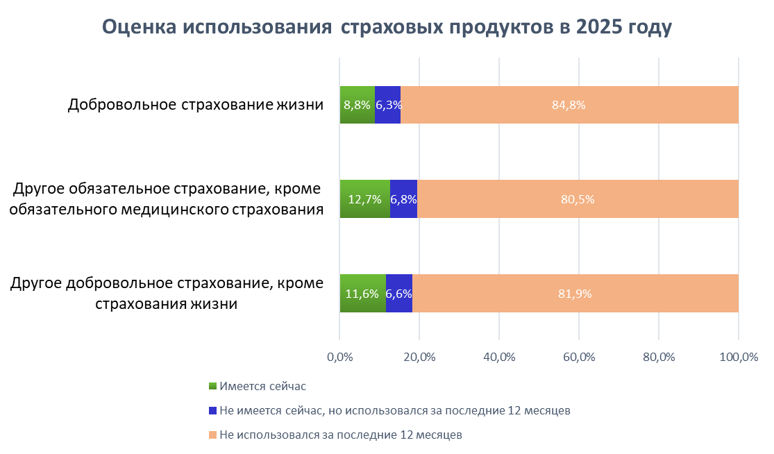

Анализ использования страховых продуктов за последние 12 месяцев показал, что у всех респондентов добровольное и обязательное страхование являются невостребованными услугами. Пользуются услугами добровольного страхования 11,6% граждан.

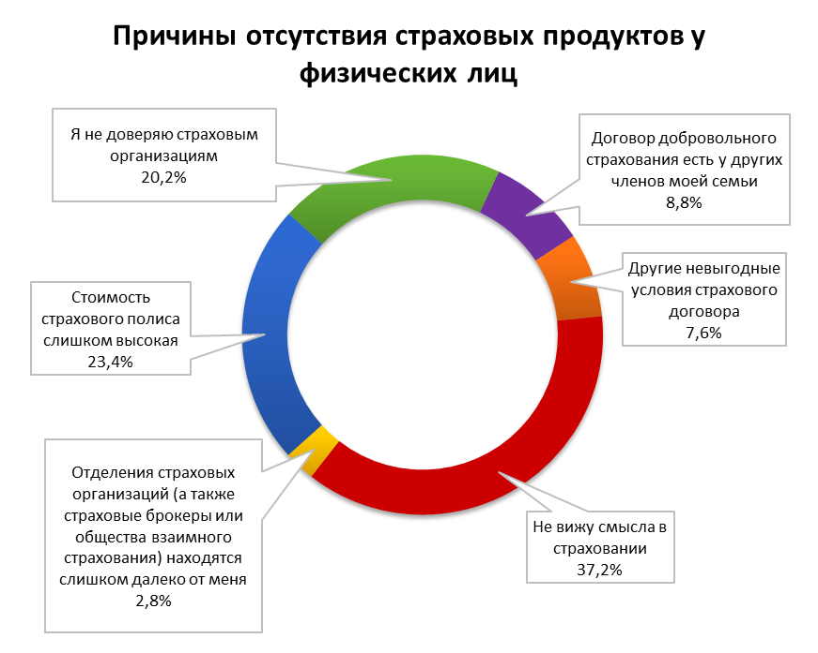
Из ответивших респондентов на вопрос о причине отсутствия у них страховых продуктов в течение последних 12 месяцев, большинство (37,2%) указали, что не видят смысла в страховании. Другая самая распространенная причина – это высокая стоимость страхового полиса. Так ответило 23,4% респондентов. 20,2% респондентов не доверяют страховым организациям.

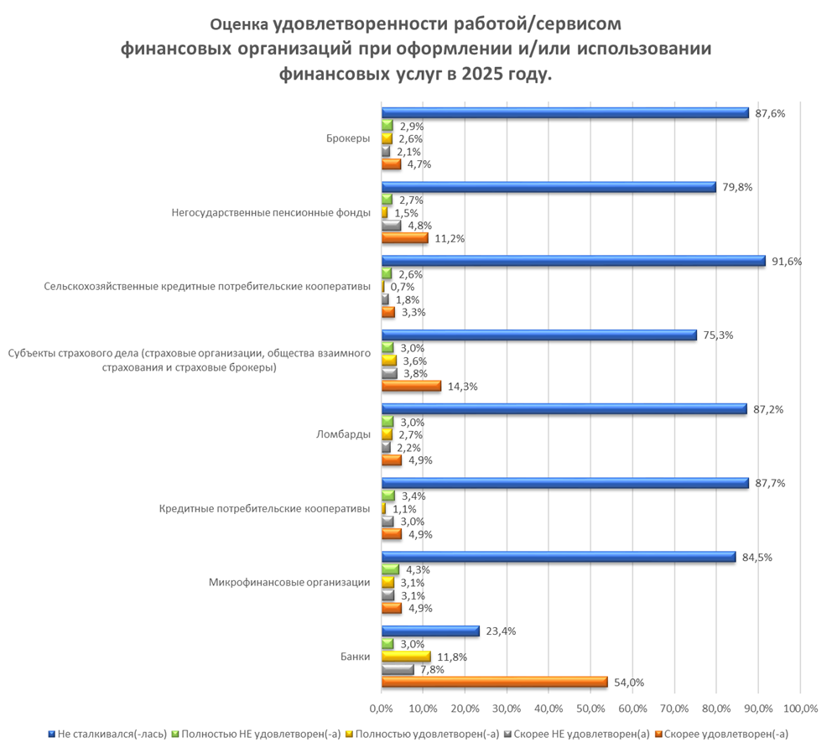

Наиболее известной финансовой организацией является банк. Поэтому 65,8% опрошенных скорее удовлетворены и удовлетворены работой данной организации при использовании финансовых услуг.
В связи с невостребованностью у населения других финансовых организаций, большая часть опрошенных затруднилось выразить мнение по другим финансовым компаниям. Однако, из тех, кто ответил, наибольшее количество голосов «полностью не удовлетворен» пришлось на микрофинансовые организации – 4,3%. 14,3% респондентов скорее удовлетворены финансовой деятельностью субъектов страхового дела (страховые организации, общества взаимного страхования и страховые брокеры) 11,2% респондентов скорее удовлетворены финансовой деятельностью негосударственных пенсионных фондов.

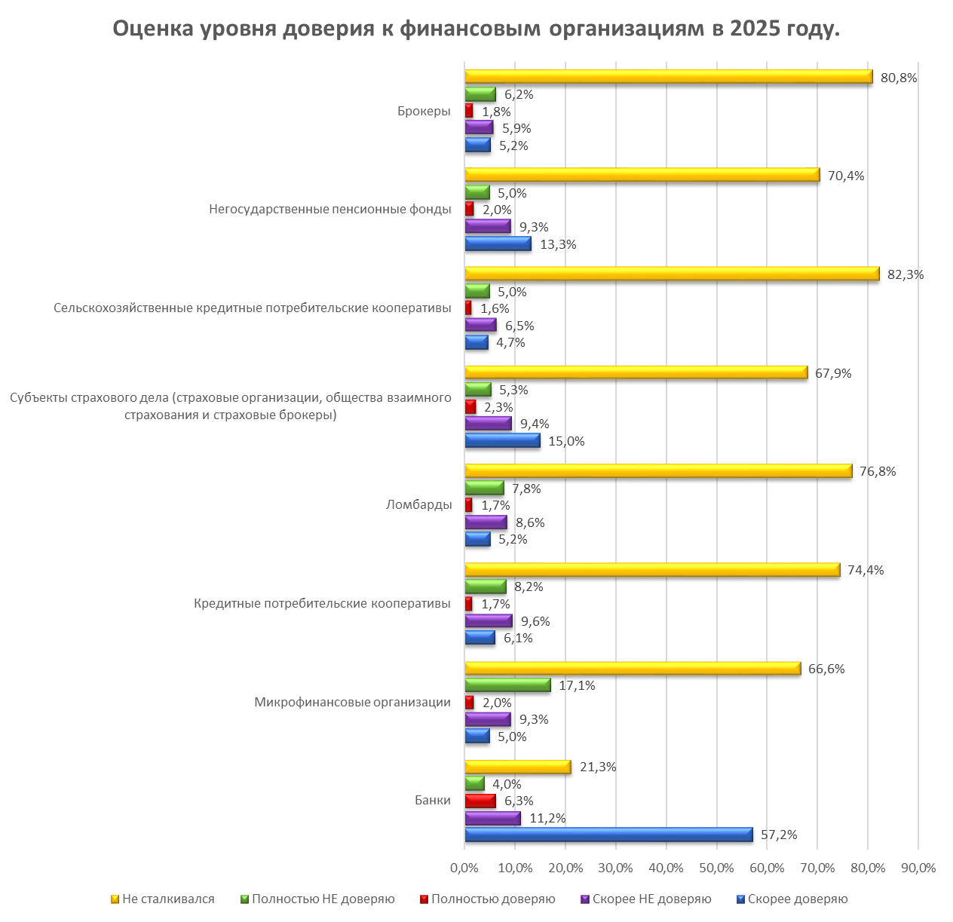

Продолжая анализ удовлетворенности населения деятельностью финансовых организаций, из рисунка видно, что респонденты испытывают доверие больше всего к банкам (57,2%). По остальным финансовым организациям, в связи с их невостребованностью, опрошенные затрудняются ответить. Из тех, кто не затруднился ответить, большинство 17,1% опрошенных граждан полностью не доверяют микрофинансовым организациям.

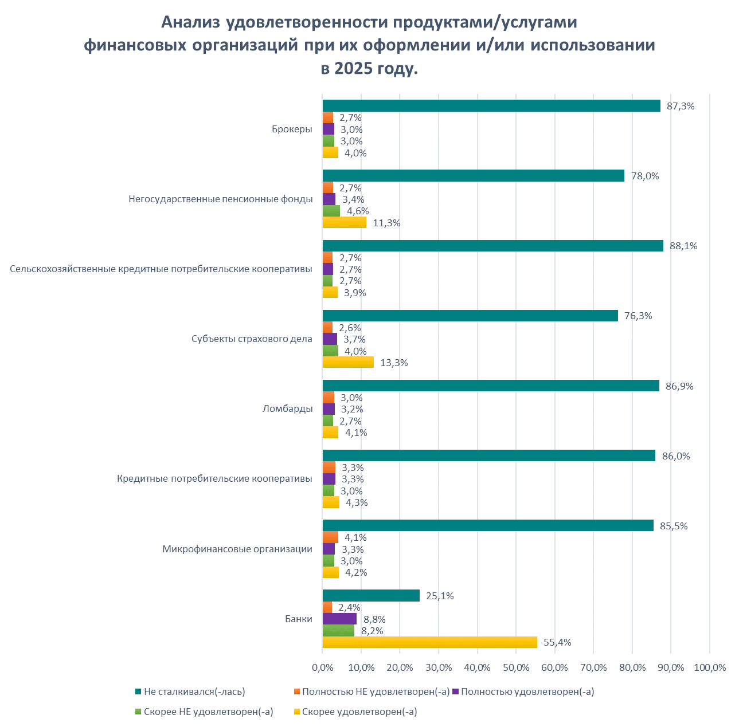
Проведенный мониторинг показал, что в Ивановской области респонденты скорее удовлетворены и удовлетворены продуктами/ услугами финансовых организаций, а именно банков (64,2%).
По остальным финансовым организациям более 75 % опрошенных респондентов не сталкивались с их деятельностью.
В большинстве случаев опрошенные респонденты не сталкивались в 2025 году с брокерскими услугами, услугами микрофинансовых организаций, ломбардов, кредитных потребительских кооперативов и сельскохозяйственных кредитных потребительских кооперативов.
Анализ удовлетворенности продуктами/ услугами на территории Ивановской области представлен ниже.
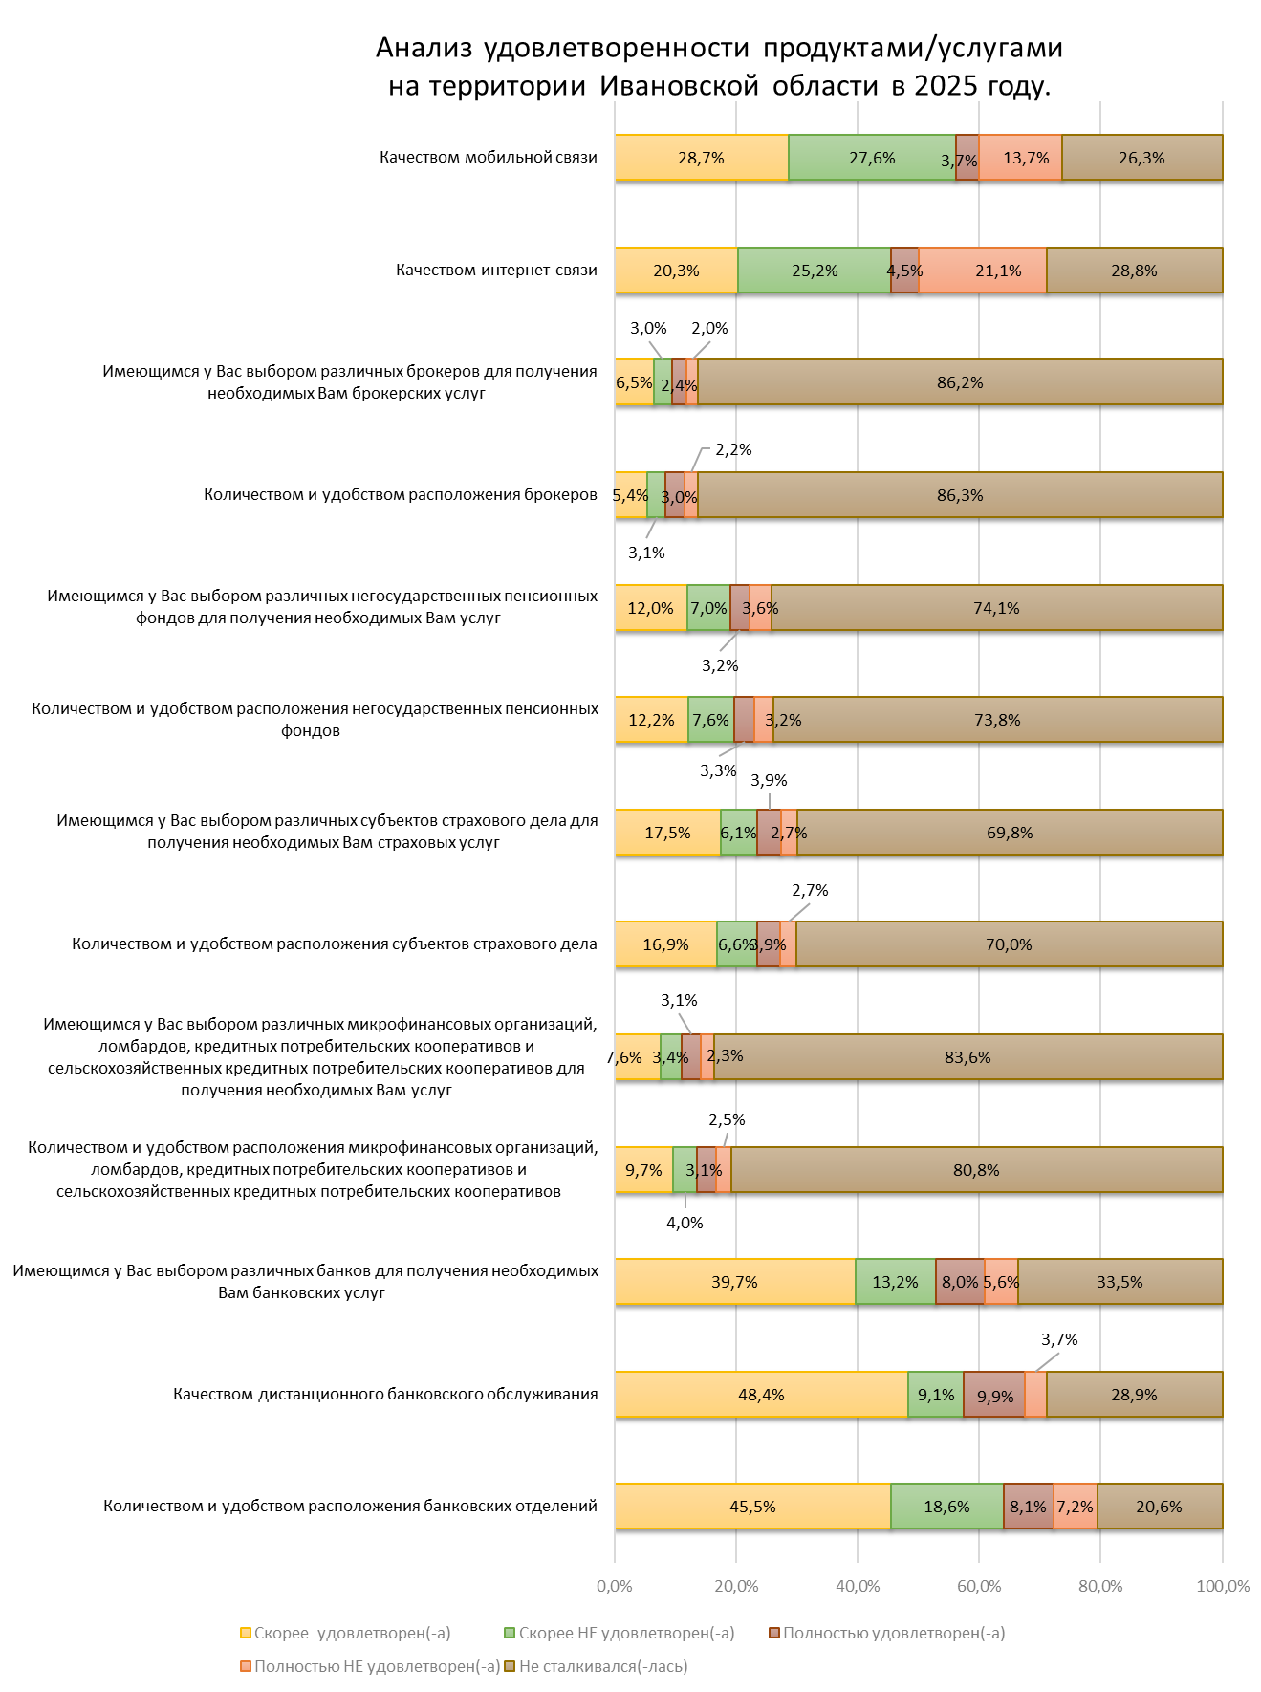

Респонденты, которые ответили «полностью удовлетворены» и «скорее удовлетворены» - это 58,3% опрошенных - качеством дистанционного банковского обслуживания, 53,6 % - количеством и удобством расположения банковских отделений и 47,7% - возможностью выбора различных банков для получения необходимых банковских услуг. Одновременно полностью не удовлетворены 21,1% опрошенных качеством интернет-связи и 13,7% - качеством мобильной связи.

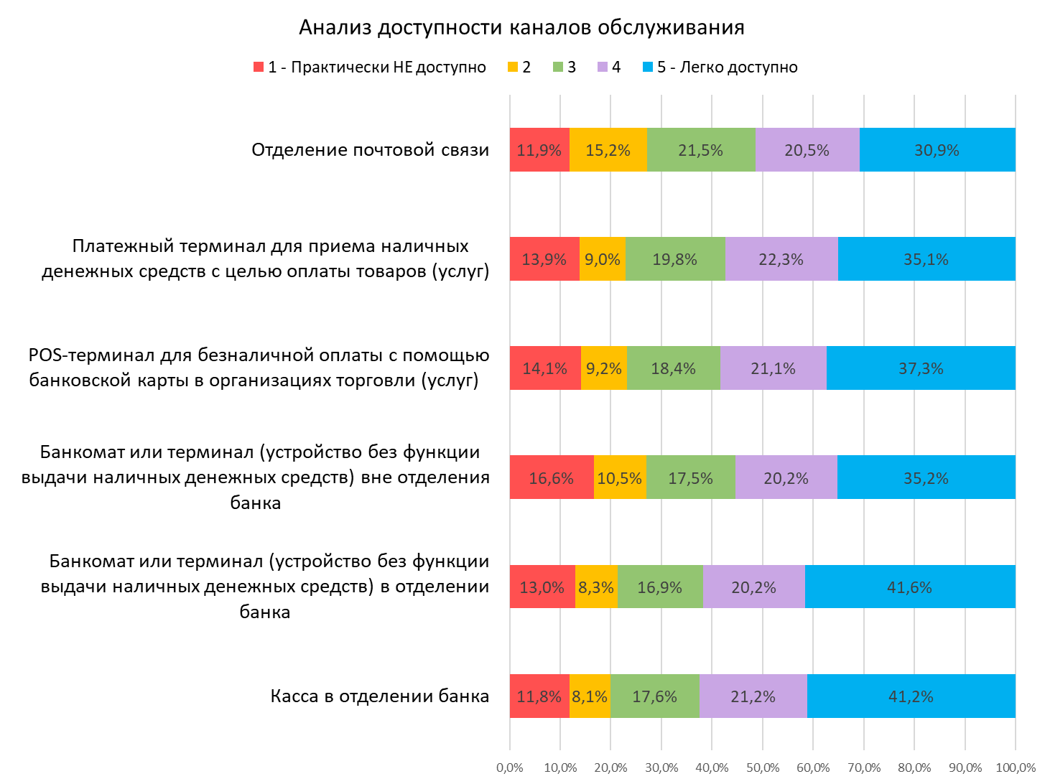

Анализ доступности финансовых организаций показал, что большинство (более 50%) опрошенных указали, что все каналы финансового обслуживания доступны в регионе, нехватка отсутствует.
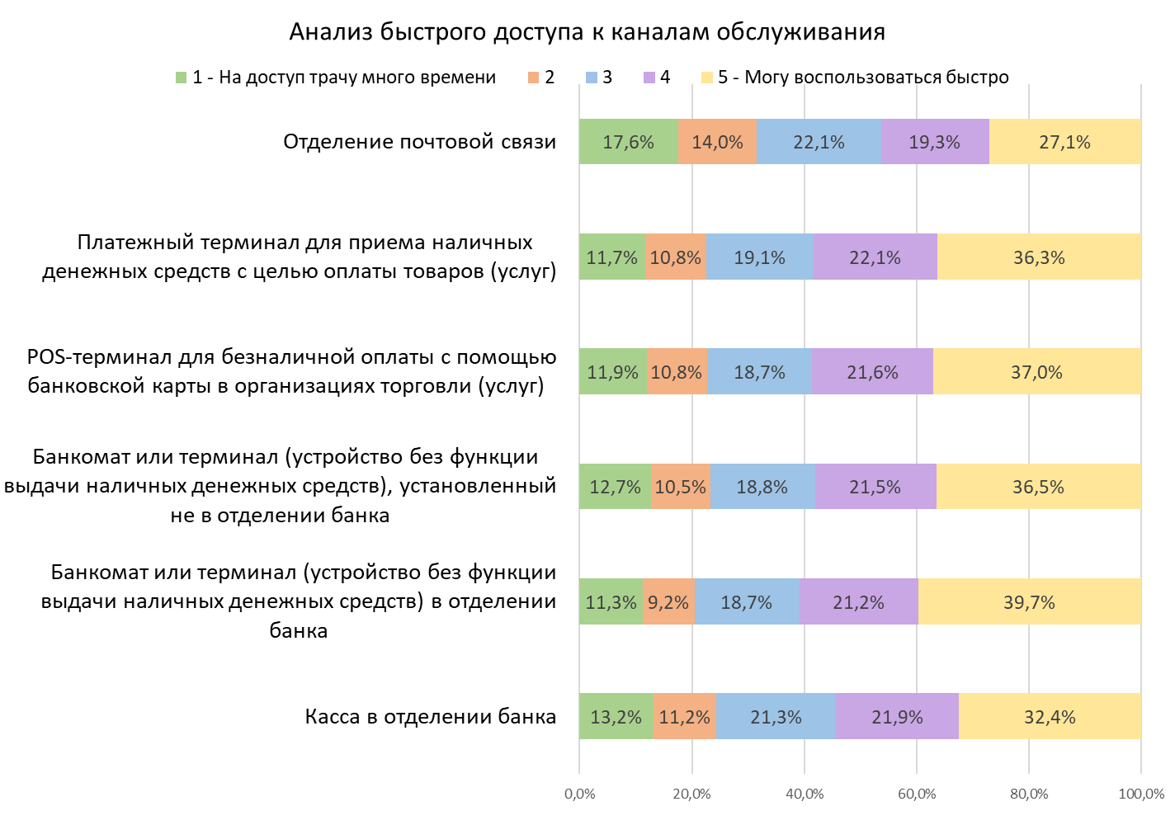
По результатам мониторинга можно сделать вывод, что более 54% опрошенных считают доступ к каналам обслуживания быстрым, кроме отделений почтовой связи (46,3%).

- Результаты мониторинга доступности для населения и субъектов малого и среднего предпринимательства финансовых услуг, оказываемых на территории Ивановской области (по данным Ивановского отделения Главного управления Центрального банка России по Центральному федеральному округу)
На территории региона представлены различные виды организаций, предоставляющих финансовые услуги населению. Институциональная структура организаций представлена следующим образом:
 | 01.01.2025 | 01.01.2026
Количество кредитных организаций | 3 | 2
Количество филиалов кредитных организаций | 2 | 2
Количество внутренних структурных подразделений, в т.ч.: | 159 | 143
ПАО Сбербанк | 78 | 71
региональных кредитных организации | 6 | 4
Некредитные финансовые организации, в т.ч.: | 12 | 12
микрокредитные компании | 2 | 3
кредитные потребительские кооперативы | 2 | 1
сельскохозяйственные кредитные потребительские кооперативы | 1 | 1
ломбарды | 7 | 7
Количество страховых компании, представленных на территории региона | 15 | 17
Количество брендов кредитных организаций, имеющих точки физического присутствия на территории региона, за 2025 год сократилось на 5 единиц, всего 20 кредитных организаций имеют возможность осуществлять банковское обслуживание в операционных офисах. В 2025 году была отозвана лицензия у расчетной небанковской кредитной организации «ИНЭКО», были закрыты операционные офисы ПАО «ФК Открытие», АО «ЛОКО-Банк», АО «БМ-Банк», ООО «Ренессанс Кредит», вместе с тем открылся дополнительный офис ПАО «ТКБ банк».
Наиболее разветвленной сетью располагает ПАО Сбербанк, подразделения которого, кроме областного центра, расположены во всех административных районах.
Помимо кредитных организаций финансовый сектор представлен некредитными организациями. Одна из 3-х микрокредитных компаний государственная - «Ивановский фонд поддержки предпринимательства». Кроме головных офисов на территории области работают обособленные подразделения МФО Ивановского и других регионов.
Сеть ломбардов представлена 7 головными организациями, зарегистрированными на территории Ивановской области, и 46 обособленными подразделениями.
На территории региона зарегистрирована 1 страховая компания АО «Страховая компания «Солидарность».
В 2025 году жители региона пользовались такой финансовой услугой как кредитование. Населением получено кредитов в коммерческих банках на сумму 108 млрд рублей. Это на 15,3% меньше, чем в предыдущем году. Годовой прирост задолженности также сложился ниже предыдущего года на 0,43%. Объем задолженности по кредитам, полученным жителями Ивановской области в кредитных организациях, по состоянию на 01.01.2026 составил 142,7 млрд рублей. Из общей суммы задолженности 50% приходится на потребительские кредиты, 50% - на ипотечные.
Помимо кредитных организаций жители региона пользовались услугами микрофинансовых организаций, кооперативов и ломбардов. За 9 месяцев 2025 года население Ивановской области заключило с микрофинансовыми организациями, работающими на территории региона, около 5,5 тысяч договоров займа на сумму 22,5 млн рублей.
За 9 месяцев 2025 года количество заключенных договоров с СКПК сократилось на 31% и составило 63 по сравнению с аналогичным периодом предыдущего года, объем выданных средств вырос с 6 до 8 млн рублей. Всего за 9 месяцев 2025 года население получило займов в кооперативах на сумму 60,1 млн рублей.
Кооперативы работали исключительно с населением, средний заем в КПК – 20 млн рублей.
Активно выдавали займы под залог имущества ломбарды. За 9 месяцев объем выдачи составил 395 млн. рублей. Размер среднего займа составил 24 тыс. рублей. Статистика показывает, что заемщики прибегают к услугам ломбардов повторно, на 1 заемщика приходится около двух договоров займа.
Помимо займов жителями Ивановской области востребован еще один банковский продукт – вклады. Всего населением по состоянию на 01.01.2026 размещено на счетах в кредитных организациях 298,0 млрд. рублей. За 2025 год объем вкладов увеличился на 16%.
Помимо банковских услуг население пользовалось услугами страховых компаний. Среди страховых продуктов население пользовалось чаще всего полисами ОСАГО, на их долю пришлось 36% всех заключенных за 9 месяцев 2025 года договоров страхования, 20% - полисы добровольного страхования имущества. Также население пользуется услугами страхования от несчастных случаев и добровольного медицинского страхования. Доля заключенных договоров по этим направлениям составляет от 8%.
Страхование ОСАГО занимает самую большую долю на рынке региона, за 9 месяцев 2025 год подразделениями страховых организаций заключено на территории региона около 202 тысяч договоров ОСАГО. Средний размер страховой премии уменьшился с 7,1 тыс. рублей до 6,0 тыс. рублей.
Объем страховых выплат уменьшился на 0,5%, средний размер увеличился с 90,9 до 99,6 тыс. рублей.
Следует отметить увеличение в 2025 году на 44,4% количества заключенных договоров в электронном виде, доля полисов е-ОСАГО в общем объеме проданных полисов увеличилась с 58 до 67%, что говорит об увеличении доступности получения данного продукта.
Добровольное страхование транспортных средств (КАСКО) на территории региона менее востребовано, его доля около 5% в общем объеме заключенных договоров страхования. Но эта услуга также пользуется спросом у населения, количество проданных полисов увеличилось по сравнению с 2024 годом на 39%.
В период с 08.09.2025 по 17.10.2025 было организовано прохождение опроса оценки состояния финансовой доступности, удовлетворенности работой финансовых организаций и качества оказания финансовых услуг в населенных пунктах муниципальных образований Ивановской области (далее – НП) численностью постоянного населения от 50 до 30 000 человек (далее – опрос).
В ходе опроса была получена оценка в отношении 505 НП, из них 97% (488) составили НП в сельской местности.
По итогам опроса выявлено, что в 13% (66) НП имеются проблемы в работе финансовых организаций и их точек обслуживания. Здесь и далее от общего количества НП, в отношении которых была проведена оценка, информация, о которых поступала в администрации муниципальных образований. В 38% (25) НП в отношении работы отделений и/или агентов банков, в 33% (22) НП в отношении работы отделений почтовой связи, где можно снять наличные денежные средства, пополнить карту и открыть банковский счет, в 26% (17) НП в отношении банкоматов (прием и/или выдача
наличных денежных средств) или платежных терминалов (только прием наличных денежных средств в целях оплаты), в 23% (15) НП имеются другие, не перечисленные ранее проблемы в работе финансовых организаций и точек обслуживания.
В 20% (102) НП нет препятствий для использования населением дистанционных каналов доступа к финансовым услугам, в 80 % (403) НП отмечают различные барьеры. Среди которых названы следующие:
– доступ к сети Интернет отсутствует и/или качество этого доступа низкое - 22%;
– у населения нет технических средств (смартфонов, планшетов или персональных компьютеров) - 20%;
– население не умеет пользоваться дистанционными каналами доступа к финансовым услугам - 18%;
– население считает дистанционные каналы доступа к финансовым услугам небезопасными -14%;
– население не хочет использовать дистанционные каналы доступа к финансовым услугам - 12%.
Наиболее доступными финансовыми услугами для жителей Ивановской области в физических точках присутствия финансовых организаций являются:
– безналичная оплата услуг, в том числе коммунальных, обязательных платежей в бюджет (налоги, штрафы и другие) - 38%;
– безналичный перевод денежных средств другим лицам - 35%;
– оплата наличными деньгами услуг, в том числе коммунальных, обязательных платежей в бюджет (налоги, штрафы и других) - 33%.
При этом наиболее востребованы такие услуги:
– безналичная оплата услуг, в том числе коммунальных, обязательных платежей в бюджет (налоги, штрафы и других) - 46%;
– оплата наличными деньгами услуг, в том числе коммунальных, обязательных платежей в бюджет (налоги, штрафы и других) - 43%;
– снятие наличных денежных средств с платежной карты - 42%;
– безналичный перевод денежных средств другим лицам - 39%;
– пополнение счета платежной карты - 36%.
Платежная инфраструктура представлена следующими показателями.
В 69% (350) НП присутствуют торгово-сервисные предприятия (магазины, организации, оказывающие услуги) (далее – ТСП), при этом в 31% (155) НП нет точек торговли/услуг и НП не посещают автолавки. В 38% (134) НП для оплаты товаров принимают только наличные деньги.
Только в 13% (46) НП на кассах ТСП предоставляется сервис «наличные на кассе» - это возможность снять наличные деньги с платежной карты одновременно с покупкой. При этом в ТСП с таким сервисом услуга оказывается в целом стабильно.
В 58% (291) НП отделения почтовой связи (далее – ОПС) отсутствуют и в 13% (37) НП присутствуют, но не работают. Снять наличные деньги с карты в НП, где есть ОПС можно в 12% (36) НП. Также возможно получение иных финансовых услуг: оплата жилищно-коммунальных услуг в 58% (169) НП, открытие банковского счета – в 7% (19) НП, пополнение наличными деньгами счета платежной карты – в 10% (28) НП.
Только в 32% (163) НП жители не испытывают затруднений при обслуживании в финансовых организациях.
Отделение Иваново проводило ряд программ и мероприятий по повышению финансовой грамотности:
- работа со взрослым населением и трудовыми коллективами по темам ответственного заимствования и финансового мошенничества с замерами эффективности;
- размещение видеороликов и инфографики в социальных сетях организаций-партнеров и городских сообществ в рамках работы со взрослой целевой аудиторией;
- тематические уроки для школьников и студентов по темам кибербезопасность, инвестиционная грамотность, функции Центрального банка;
- организация участия учащихся общеобразовательных организаций, профессиональных образовательных организаций в онлайн-уроках Банка России (доля образовательных организаций, принявших участие в проекте от общего количества школ в регионе 32%, доля профессиональных образовательных организаций, принявших участие в проекте от общего числа колледжей 59%);
- организация и проведение на территории области олимпиады для школьников на платформе Учи.ру.
- лекции для взрослого населения, в т. ч. в трудовых коллективах;
- информирование бизнес-сообществ о федеральных вебинарах для субъектов МСП проводимых Банком России и партнерами по различным вопросам, привлечение субъектов предпринимательства к участию;
- привлечение к участию во всероссийском онлайн-зачете по финансовой грамотности.
Продолжается взаимодействие на долгосрочной основе с МФЦ Мои документы г. Иваново, а также подразделениями в районных центрах области о демонстрации видеороликов на экранах и размещении просветительской информации в общедоступных местах.
Продолжается сотрудничество с рядом организаций о распространении контента по финансовой грамотности в их социальных сетях, на официальных сайтах:
- Департамента социальной защиты населения Ивановской области;
- Департамента образования и науки Ивановской области;
- Администрации г. Иваново;
- Администрации Кинешемского района;
- Библиотекой имени Я.П. Гарелина;
- Роспотребнадзора.
А также с рядом высших учебных заведений, в том числе с их филиалами и подразделениями:
- Ивановский государственный химико-технологический университет;
- Ивановский государственный университет;
- Ивановский филиал Российской академии народного хозяйства и государственной службы.

2.3.9. Результаты мониторинга цен на товары, входящие в перечень отдельных видов социально значимых продовольственных товаров первой необходимости, в отношении которых могут устанавливаться предельно допустимые розничные цены
По данным муниципальных образований Ивановской области за 4 квартал 2025 года в сравнении с 4 кварталом 2024 года среди магазинов федеральных сетей отмечено снижение минимальных средних цен на крупу рисовую, крупу гречневую первого сорта, сахар песок, соль поваренную, чай черный, колбасы сырокопченые, капусту белокочанную свежую, морковь столовую свежую, виноград свежий, апельсины, мандарины, яйцо столовое 1 категории.
Рост минимальных средних цен от 0,0% до 10% отмечен на следующие виды продуктов: макаронные изделия высшего сорта, колбасы варено-копченые, говядина, свинина, рыба мороженая, молоко питьевое (м.д.ж.2,5-4%), творог (м.д.ж. 5-9%), сметана (м.д.ж.15%), лук репчатый свежий, яблоки свежие, бананы свежие.
Рост минимальных средних цен от 10% до 20% отмечен на следующие виды продуктов: масло подсолнечное рафинированное (до 11%), мясо кур (до 15,4%).
Рост минимальных средних цен от 20% до 30% отмечен на следующие виды продуктов: масло сливочное (м.д.ж. 82,5%) (до 23%), томаты свежие (до 23,6%), изделия колбасные вареные (до 27,5%), хлеб черный ржаной, ржано-пшеничный (до 30%).
Рост минимальных средних цен свыше 30% отмечен на следующие виды продуктов: сыр твердый (м.д.ж. 45%) (до 32%), мука пшеничная высшего сорта (до 35%), рыба копченая (до 37 %), вода питьевая столовая 5л. (до 43%), кефир (м.д.ж. 3,2%) (до 45%), рыба соленая (до 48 %), рыбные консервы (до 52 %), картофель свежий (до 62 %), хлеб белый из пшеничной муки (до 63%), огурцы свежие (до 65%), перец сладкий свежий (до 65%).
Среди магазинов локальных сетей также отмечено снижение минимальных средних цен на крупу рисовую первого сорта, крупу гречневую первого сорта, свинину, картофель свежий, лук репчатый свежий, капусту белокочанную свежую, морковь столовую свежую, мандарины, яйцо столовое 1 категории.
Рост минимальных средних цен от 0,0% до 10% отмечен на следующие виды продуктов: мука пшеничная высшего сорта, сахар песок, бананы свежие, апельсины.
Рост минимальных средних цен от 10% до 20% отмечен на следующие виды продуктов: макаронные изделия высшего сорта, соль поваренная, чай черный, колбасы варено-копченые, колбасы сырокопченые, говядина, мясо кур, молоко питьевое (м.д.ж. 2,5-4%), масло сливочное (м.д.ж. 82,5%), кефир (м.д.ж. 3,2%), яблоки свежие.
Рост минимальных средних цен от 20% до 30% отмечен на следующие виды продуктов: виноград свежий (до 21%), изделия колбасные вареные (до 23%), рыба мороженая (до 24%), масло подсолнечное рафинированное (до 25%), сметана (м.д.ж. 15%) (до 26%), вода питьевая столовая 5 л. (до 26%).
Рост минимальных средних цен свыше 30% отмечен на следующие виды продуктов: рыбные консервы (до 30%), хлеб черный ржаной, ржано-пшеничный (до 32%), творог (м.д.ж. 5-9%) (до 33%), хлеб белый из пшеничной муки (до 34 %), сыр твердый (м.д.ж. 45%) (до 45%), рыба копченая (до 54%), огурцы свежие (до 78%), томаты свежие (до 81%), рыба соленая (до 88%), перец сладкий свежий (до 92 %).
По данным территориального органа Федеральной службы государственной статистики по Ивановской области по состоянию конец декабря 2025 года в г. Иваново зафиксированы более низкие цены, чем в центрах соседних областей (Владимир, Ярославль, Кострома) на следующие виды продуктов питания: колбаса полукопченая и варено-копченая, колбаса вареная.

2.3.10. Наличие жалоб в надзорные органы и динамика их поступления
Количество поступивших заявлений со стороны хозяйствующих субъектов (в том числе предпринимателей, потребителей) в 2025 году составило 450 по направлению антимонопольного контроля, 381 – в сфере контроля закупок и 170 в сфере рекламы, разбивка поступивших заявлений по контролируемым сферам приведена в таблице:

Таблица № 1
Наименование закона | 2024 год | 2025 год
Монополистическая деятельность (статьи 10,11,11.1 порядке ст. 39.1 Федерального закона №135-ФЗ от 26.07.2006 «О защите конкуренции») | 482 | 313
Недобросовестная конкуренция (статьи 14.1-14.8 Федерального закона №135-ФЗ от 26.07.2006 «О защите конкуренции») | 38 | 23
Антиконкурентные действия органов государственной власти и местного самоуправления (статьи 15,16,17.1, 18,19-21 Федерального закона №135-ФЗ от 26.07.2006 «О защите конкуренции») | 44 | 41
Антиконкурентные действия при проведении торгов (статья 17 Федерального закона №135-ФЗ от 26.07.2006 «О защите конкуренции») | 15 | 11
Жалобы на нарушение процедуры торгов и порядка заключения договоров, порядка осуществления процедур, включенных в исчерпывающие перечни процедур в сферах строительства (статья 18.1 Федерального закона №135-ФЗ от 26.07.2006 «О защите конкуренции») | 24 | 32
Жалобы на нарушение порядка подключения к инженерной инфраструктуре субъектов естественных монополий (ст. 9.21 КоАП РФ) | 45 | 30
Жалобы на нарушение Федерального закона от 05.04.2013 №44-ФЗ «О контрактной системе в сфере закупок товаров, работ, услуг для обеспечения государственных и муниципальных нужд» | 201 | 201
Жалобы на нарушение Федерального закона от 18.07.2011 №223-ФЗ «О закупках товаров, работ, услуг отдельными видами юридических лиц», поданные в рамках ст. 18.1 Федерального закона №135-ФЗ от 26.07.2006 «О защите конкуренции» | 29 | 22
Обращения заказчиков о включении участников закупок, исполнителей контрактов в реестр недобросовестных поставщиков | 166 | 158
Заявления о нарушении Федерального закона от 13.03.2006 №38-ФЗ «О рекламе» | 175 | 170
ИТОГО поступивших обращений | 1219 | 1001

Как видно из таблицы, по направлению антимонопольного контроля большая часть поступивших заявлений (313 шт.), по-прежнему, касается признаков нарушения монополистической деятельности (основная масса поступивших заявлений по статье 10 Федерального закона № 135-ФЗ от 26.07.2006 «О защите конкуренции» (далее - Закон о защите конкуренции) – запрет на злоупотребление доминирующим положением.
При этом, по сравнению с 2024 годом отмечается снижение количества жалоб по направлениям монополистическая деятельность, недобросовестная конкуренция, антиконкурентные действия органов власти.
Незначительно уменьшилось и количество обращений по законодательству в сфере рекламы.
В 2025 году увеличилось количество жалоб на процедуры обязательных торгов, рассматриваемых в соответствии со ст. 18.1 Закона о защите конкуренции.
Всего в 2025 году поступила 201 жалоба от участников государственных (муниципальных) закупок. Из общего количества поступивших жалоб управление рассмотрело 126 жалоб (2024 год – 160 жалоб). В результате обоснованными признано 45 жалоб (2024 год – 65 жалоб). От индивидуальных предпринимателей на нарушения Закона о контрактной системе поступило 44 жалобы (в 2024 году – 44 жалобы). Из 44 жалоб Управление рассмотрело 25 жалоб (2024 год – 34 жалобы). В результате обоснованными были признаны 8 жалоб (в 2024 году – 19 жалоб).
Большая часть нарушений, выявленных в результате рассмотрения жалоб от ИП, была связана с закупками в сферах строительства, благоустройства, ремонта, здравоохранения. Ни одно решение, вынесенное по результатам рассмотрения жалоб ИП, не обжаловалось.
Количество жалоб на нарушение Федерального закона от 05.04.2013 № 44-ФЗ «О контрактной системе в сфере закупок товаров, работ, услуг для обеспечения государственных и муниципальных нужд», поступивших в 2025 году, к 2024 году осталось неизменным. Отмечается снижение количества жалоб, признанных обоснованными по отношению к 2024 году, на 20 жалоб.
22 жалобы в 2025 году поступили на нарушение Закона о закупках (в 2024 году – 29 жалоб). Из общего количества поступивших жалоб управление рассмотрело 12 жалоб (в 2024 году – 24 жалобы). В результате обоснованными были признаны 2 жалобы (в 2024 году – 12 жалоб). Решения не обжаловались.
За 2025 год в Ивановское УФАС России поступило 158 (в 2024 году – 166) обращений заказчиков о включении участников закупок, исполнителей контрактов в реестр недобросовестных поставщиков. По итогам их рассмотрения управление приняло 63 решения о включении компаний в РНП (в 2024 году – 54).
Незначительно по отношению к 2024 году снизилось количество жалоб, поступивших на нарушения Закона о закупках (7 жалоб), при этом количество признания жалоб обоснованными снизилось более чем в два раза.
В 2025 году отмечается снижение количества обращений заказчиков о включении участников закупок, исполнителей контрактов в реестр недобросовестных поставщиков, при этом количество принятых решений о включении в реестр недобросовестных поставщиков по сравнению с 2024 годом увеличилось на 14,3 процента.
В 2025 году количество выданных в порядке ст. 39.1 Закона о защите конкуренции предупреждений о прекращении действия (бездействия), содержащего признаки нарушения антимонопольного законодательства, в целях пресечения таких действий, увеличилось по монополистической деятельности в два раза, при этом наблюдается снижение выданных предупреждений в сфере антиконкурентных действий органов власти, что отражено в таблице №2.
Таблица № 2
Статья Федерального закона №135-ФЗ от 26.07.2006 «О защите конкуренции» | 2024 год | 2025 год
Монополистическая деятельность (пункты 3, 5, 6 и 8 части 1 статьи 10) | 4 | 8
Недобросовестная конкуренция (статьи 14.1, 14.2, 14.3, 14.7, 14.8) | 0 | 0
Антиконкурентные действия органов государственной власти и местного самоуправления (статья 15) | 11 | 5
ИТОГО | 15 | 13

В 2025 году увеличилось количество возбужденных и рассмотренных дел, что следует из ниже приведенной таблицы №3.
Таблица № 3
Статья Федерального закона №135-ФЗ от 26.07.2006 «О защите конкуренции» | 2024 год | 2025 год
Монополистическая деятельность (статьи 10,11,11.1) | 5 | 8
Недобросовестная конкуренция (статьи 14.1-14.8) | 1 | 2
Антиконкурентные действия органов государственной власти и местного самоуправления (статьи 15,16,17.1, 18,19-21) | - | 1
Антиконкурентные действия при проведении торгов (статья 17), в том числе со стороны органов местного самоуправления | 1 | -
В сфере рекламы | 16 | 17
ИТОГО | 23 | 28

По направлению монополистическая деятельность принято 4 решения о
признании нарушения ст. 10 Закона о защите конкуренции, 4 решения по антиконкурентным соглашениям хозяйствующих субъектов. Прекращено 1 дело по ст. 11 Закона о защите конкуренции.
Выявленные нарушения по ст. 10 Закона о защите конкуренции касались:
- необоснованного прекращения оказания услуг теплоснабжения в целях
приготовления горячей воды для поставки коммунальной услуги горячее водоснабжение жителям многоквартирного жилого дома в г. Иваново;
- технологически необоснованного прекращения оказания услуг по электроснабжению;
- необоснованное прекращение оказания услуг по водоснабжению и водоотведению;
- нарушение установленного порядка ценообразования путем самостоятельного установления и взимание платы за услуги водоотведения на территории коттеджного поселка Беляницы.
Выявленные нарушение в сфере недобросовестной конкуренции связаны с приобретением и использованием исключительного права на средства индивидуализации юридического лица, а именно товарного знака «Прима/PRIMA» и изобразительного товарного знака.
По направлению антиконкурентные действия органов власти возбуждено 1 дело по ст. 15 Закона о защите конкуренции в связи с совмещением функций хозяйствующего субъекта и органа местного самоуправления на рынке ритуальных услуг.
По результатам рассмотрения дел о нарушении антимонопольного законодательства выдано 1 предписание, предписание находится в стадии исполнения.
Количество возбужденных и рассмотренных дел по жалобам на нарушение порядка подключения к инженерной инфраструктуре субъектов естественных монополий (ст. 9.21 КоАП РФ) по сравнению с 2024 годом уменьшилось. Данное обстоятельство обусловлено возбуждением органами прокуратуры одного дела по многочисленным событиям неисполнения договоров технологического присоединения к электрическим сетям. Так, Ивановским УФАС России рассмотрено 2 дела об административных правонарушениях, возбужденных органами прокуратуры, количество событий нарушений по которым составило 597.
За 2025 год Ивановским УФАС России возбуждено 84 дела об административном правонарушении, в том числе по событиям:
- злоупотребления доминирующим положением (14.31 КоАП РФ) – 8 дел,
- заключения ограничивающего конкуренцию соглашения, осуществление ограничивающих конкуренцию согласованных действий, координация экономической деятельности (14.32) – 2 дела,
- недобросовестной конкуренции (14.33 КоАП РФ) – 1 дело,
- ограничения конкуренции органами власти (ст. 14.9 КоАП РФ) -1 дело,
- непредставления сведений (информации), предусмотренных антимонопольным законодательством Российской Федерации – 4 дела,
- нарушения процедуры обязательных в соответствии с законодательством Российской Федерации торгов, продажи государственного или муниципального имущества (ст. 7.30.5 КоАП РФ) – 30 дел,
- нарушения правил (порядка обеспечения) недискриминационного доступа, порядка подключения (технологического присоединения) – 30,
- непринятия мер по устранению причин и условий, способствовавших совершению административного правонарушения – 8.
В 2025 году возбуждено и рассмотрено 17 дел по признакам нарушения законодательства Российской Федерации о рекламе. Большинство дел возбуждены по результатам рассмотрения поступивших в службу заявлений.
Выдано 4 предписания о прекращении нарушения законодательства о рекламе, которые своевременно исполнены.
Остальные нарушения были устранены в ходе рассмотрения соответствующих дел добровольно.
Выявляемые нарушения связаны с недостоверной рекламой.
Возбуждено 15 дел об административных правонарушениях в сфере рекламы, по котором наложено штрафов на общую сумму 224 тыс. руб.

2.3.11. Результаты мониторинга развития передовых производственных технологий и их внедрения, а также процесса цифровизации экономики и формирования ее новых рынков и секторов
В рамках содействия развития конкуренции в Ивановской области реализуется «дорожная карта» по созданию благоприятных условий для развития инфраструктуры связи на территории Ивановской области, которая предусматривает мероприятия, направленные на сокращение административных барьеров при предоставлении земельных участков, иных объектов недвижимости, находящихся в собственности Ивановской области и собственности муниципальных образований Ивановской области, для размещения (строительства) объектов (сооружений) связи и линий связи, а также совокупного времени и расходов на их прохождение. Реализация данного плана мероприятий («дорожной карты») направлена также на обеспечение населения Ивановской области равным доступом к современной инфраструктуре услуг связи и расширение зон покрытия сетями операторов сотовой связи.
В рамках реализации федерального проекта «Устранение цифрового неравенства» в 2020 году на территории Ивановской области было завершено строительство точек доступа Wi-Fi, позволяющих бесплатно подключиться к сети интернет на скорости до 10 Мбит/с. в населенных пунктах с численностью от 250 до 500 жителей, за период действия первого этапа проекта подключены 103 точки доступа в Интернет.
С целью дальнейшего развития услуг связи продолжена реализация проекта «Устранение цифрового неравенства», в рамках второго этапа проекта предусмотрено подключение к современной мобильной связи, включая высокоскоростной доступ в интернет по технологии LTE (4G) в населенных пунктах Ивановской области с числом жителей от 100 до 1000 жителей. Базовые станции подключаются преимущественно волоконно-оптическими линиям связи, что обеспечивает передачу данных на высокой скорости. Проект рассчитан до 2030 года.
В 2025 году в рамках федерального проекта «Устранение цифрового неравенства» построена 21 базовая станция мобильной связи. Всего за период 2022-2025 гг. построено 75 базовых станций (в 2026 году предварительная квота для Ивановской области составляет 21 населенный пункт).
В рамках оказания поддержки субъектам малого и среднего предпринимательства в соответствии с соглашением о взаимодействии между ОГБУ «МФЦ» и АО «Федеральная корпорация по развитию малого и среднего предпринимательства» (далее – Корпорация МСП) в многофункциональных центрах Ивановской области предоставляется 8 услуг Корпорации МСП:
информирование об обеспечении участия в закупках,
информирование о финансовой поддержке субъектов МСП,
информирование об имущественной поддержке,
информирование о тренингах по открытию (развитию) бизнеса,
информирование о номенклатуре закупок,
информирование об инфраструктуре поддержки,
информирование о Цифровой платформе МСП,
информирование о формах и условиях поддержки сельскохозяйственной кооперации.
Важным инструментом государственной политики, направленной на поддержку и развитие малого и среднего бизнеса в России, является Цифровая платформа МСП.РФ.
Цифровая платформа МСП.РФ – это государственная информационная система, созданная Министерством экономического развития Российской Федерации совместно с «Корпорация МСП» для улучшения условий ведения бизнеса и повышения доступности государственных услуг для предпринимателей.
Основными целями платформы являются:
1. Улучшение качества предоставления государственных услуг: упрощение процедур регистрации предприятий, лицензирования, сертификации и других административных процессов.
2. Повышение прозрачности рынка: предоставление предпринимателям актуальной информации о конкурентах, рынках сбыта, потребностях потребителей и перспективах роста.
3. Развитие экосистемы поддержки предпринимательства: создание единой цифровой среды для взаимодействия между бизнесом, государственными органами и финансовыми институтами.
Платформа обеспечивает доступ к различным услугам и инструментам, таким как регистрация и ведение предпринимательской деятельности онлайн; доступ к финансовым ресурсам, включая кредиты, гранты и субсидии; консультации и обучение предпринимателей; анализ рынков и конкурентов; поддержка экспорта продукции российских компаний.
По состоянию на 31.12.2025 количество предпринимателей Ивановской области, являющихся пользователями Цифровой платформы МСП.РФ, составило 8297 субъектов МСП и самозанятых граждан.
Также стоит отметить, что в регионе активно развивается рынок электронной торговли.
Предприниматели Ивановской области наряду с Москвой, Московской областью и Санкт-Петербургом с 2021 года держат лидерство в сфере онлайн-продаж.
На площадке Wildberries за 2025 год продажи увеличились на 21% по сравнению с аналогичным периодом прошлого года и достигли оборота в 157,1 млрд рублей (за 2024 год – 129,5 млрд рублей). Количество активных ивановских компаний составило 6 534 ед. (в 2024 году – 6 062 ед.).
На площадке Ozon за 2025 год объем продаж составил 69,7 млрд рублей, что в 2 раза больше, чем за аналогичный период 2024 года (за 2024 год - 35,3 млрд рублей). Количество активных ивановских продавцов составило 4 728 компаний.

- Утверждение перечня товарных рынков по содействию развитию конкуренции в Ивановской области
В целях приведения в соответствие со Стандартом развития конкуренции, утвержденным распоряжением Правительства Российской Федерации от 17.04.2019 № 768-р, а также в соответствии с изменениями, внесенными в Приказ ФАС России от 29.08.2018 № 1232/18 «Об утверждении Методик по расчету ключевых показателей развития конкуренции в отраслях экономики в субъектах Российской Федерации», в регионе был разработан перечень товарных рынков для содействия развитию конкуренции в Ивановской области, который согласован с ИОГВ, ФАС России, отобраны 33 рынка из 41, а также рассчитаны ключевые показатели развития конкуренции на период 2022-2025 гг.
Перечень товарных рынков для содействия развитию конкуренции в Ивановской области утвержден указом Губернатора от 09.03.2016 № 33-уг «Об утверждении перечня товарных рынков для содействия развитию конкуренции в Ивановской области».
Ссылка на документ в информационно-телекоммуникационной сети «Интернет»: http://derit.ivanovoobl.ru/deyatelnost/vnedrenie-standarta-razvitiya-konkurentsii/ .
Перечень товарных рынков для содействия развитию конкуренции в Ивановской области подготовлен с учетом анализа данных мониторинга состояния и развития конкурентной среды на рынках товаров, работ и услуг Ивановской области и иных аналитических материалов.
Проект перечня товарных рынков для содействия развитию конкуренции в Ивановской области был размещен на сайте Департамента экономического развития и торговли Ивановской области и был доступен для ознакомления.
Информация о разработке проекта перечня товарных рынков для содействия развитию конкуренции в Ивановской области была размещена на официальном сайте Департамента экономического развития и торговли Ивановской области. Субъектам предпринимательской деятельности, потребителям товаров, работ и услуг и общественным организациям, представляющим интересы потребителей, была обеспечена возможность представления замечаний и предложений по проекту перечня рынков.
Проект перечня товарных рынков для содействия развитию конкуренции в Ивановской области был рассмотрен и одобрен на заседании совета по содействию развитию конкуренции в Ивановской области, что отражено в протокольном решении от 29.11.2019 №ЛД-34.
Указом Губернатора Ивановской области от 15.12.2021 № 172-уг «О внесении изменений в указ Губернатора Ивановской области от 09.03.2016 №33-уг «Об утверждении перечня товарных рынков для содействия развитию конкуренции в Ивановской области» утвержден перечень товарных рынков для содействия развитию конкуренции в Ивановской области. В него вошли следующие рынки.

№ п/п | Наименование рынка | Характеристика рынка
1. | Рынок услуг дошкольного образования | Негосударственный сектор дошкольного образования представлен 7 учреждениями, имеющими лицензию на осуществление образовательной деятельности.  Недостаточное развитие частного сектора в сфере дошкольного образования объясняется рядом причин, среди которых отсутствие равных конкурентных условий наряду с муниципальными детскими садами в части налогообложения и платежных обязательств, нестабильный спрос на места в частном дошкольном секторе в связи с высоким размером родительской платы, низкая платежеспособность населения. Если в муниципальном детском саду родительская плата составляет в среднем 1,9 тыс. руб., то средняя стоимость услуг частного детского сада колеблется от 10 до 18 тыс. руб. в месяц.  Показатели развития частного сектора в дошкольном образовании в регионе незначительные: по состоянию на 01.10.2021 доля детей, посещающих частные детские сады, составляет 2,1% (915 детей).  Реализация федерального проекта «Содействие занятости» в рамках национального проекта «Демография» в части предоставления субсидии из федерального бюджета на создание дополнительных мест для детей в возрасте от 1,5 до 3 лет любой направленности в организациях, осуществляющих образовательную деятельность (за исключением государственных и муниципальных), и у индивидуальных предпринимателей, осуществляющих образовательную деятельность по образовательным программам дошкольного образования, в том числе адаптированным, и присмотр и уход за детьми, помогает решать основные задачи, стоящие перед региональной системой дошкольного образования
2. | Рынок услуг среднего профессионального образования | На территории региона функционируют 5 частных профессиональных образовательных организаций.  В 2021 - 2022 учебном году по программам среднего профессионального образования обучается 19685 студентов, в том числе 1564 студента в частных профессиональных образовательных организациях по 19 специальностям.  Доля обучающихся в частных образовательных организациях, реализующих основные профессиональные образовательные программы, в общем числе обучающихся в образовательных организациях, реализующих основные профессиональные образовательные программы, составляет 7,9%
3. | Рынок услуг дополнительного образования детей | В регионе функционирует 12 частных учреждений дополнительного образования детей, в том числе 4 автономных некоммерческих организации.  Численность детей, посещающих частные учреждения дополнительного образования детей, составляет 3069 человек, что составляет 3,7% от общего количества посещающих учреждения дополнительного образования Ивановской области.  Данные учреждения оказывают услуги дополнительного образования детей по следующим направлениям: естественно-научное, художественное, техническое
4. | Рынок услуг детского отдыха и оздоровления | На официальном сайте Департамента социальной защиты населения Ивановской области размещен реестр организаций отдыха детей и их оздоровления, расположенных на территории региона, который в настоящее время содержит сведения о 7 санаторно-оздоровительных детских лагерях, 9 загородных, 261 лагере с дневным пребыванием, 40 лагерях труда и отдыха. Из 7 санаторно-оздоровительных детских лагерей 1 находится в государственной собственности, 2 - в профсоюзной, 4 - в частной собственности. Из 9 загородных лагерей 2 находятся в муниципальной собственности, 7 - в частной собственности
5. | Рынок медицинских услуг | Основными субъектами конкуренции на рынке медицинских услуг Ивановской области являются государственные и частные медицинские организации.  Частные медицинские организации участвуют в оказании паллиативной медицинской помощи, услуг гемодиализа, томографических обследований.  Негосударственные медицинские организации, ежегодно входящие в Реестр медицинских организаций, осуществляющих деятельность в сфере обязательного медицинского страхования на территории Ивановской области, зачастую не учитывают потребности региона в видах и профилях оказания медицинской помощи, что снижает их конкурентоспособность
6. | Рынок услуг розничной торговли лекарственными препаратами, медицинскими изделиями и сопутствующими товарами | В настоящее время на рынке розничной торговли лекарственными препаратами, медицинскими изделиями и сопутствующими товарами доля организаций частной формы собственности составляет 92,4%. Дальнейшее увеличение приведет к невозможности осуществления ряда функций по обеспечению населения, в том числе наркотическими, психотропными и льготными лекарственными препаратами
7. | Рынок социальных услуг | Система организаций, предоставляющих социальные услуги, представлена 40 организациями, из них 34 государственные организации социального обслуживания, 6 негосударственных организаций, предоставляющих социальные услуги во всех формах социального обслуживания (АНО "Центр социальной поддержки пожилых людей и маломобильных групп населения "Золотая осень", АНО "Перспектива", ИООО "Общественный комитет "Колыбель", Благотворительный фонд "Дом надежды", ООО "Отражение", АО "Почта России" в лице филиала - Управления федеральной почтовой связи Ивановской области)
8. | Рынок теплоснабжения (производство тепловой энергии) | По состоянию на 01.01.2021 на территории Ивановской области регулируемую деятельность по производству тепловой энергии осуществляют 123 организации, в том числе с использованием частного имущества (теплоснабжающие организации, совокупная доля участия в которых Российской Федерации, субъекта Российской Федерации, муниципального образования отсутствует или не более 50%) 79 организаций, с использованием муниципального имущества 36 организаций.  По состоянию на 01.01.2021 на территории Ивановской области объемы производства тепловой энергии на коллекторах источников теплоснабжения составили 5224,70 тыс. Гкал, в том числе с использованием частного имущества (теплоснабжающие организации, совокупная доля участия в которых Российской Федерации, субъекта Российской Федерации, муниципального образования отсутствует или не более 50%) 4061,84 тыс. Гкал, с использованием муниципального имущества 1065,70 тыс. Гкал
9. | Рынок услуг по сбору и транспортированию твердых коммунальных отходов (далее - ТКО) | Ивановская область стала одним из первых регионов, где была проведена реформа по обращению с ТКО.  С 01.07.2017 на территории региона деятельность по обращению с отходами осуществляет Региональный оператор, который наделен соответствующим статусом по результатам конкурсного отбора.  В соответствии с Территориальной схемой по обращению с отходами зоной деятельности Регионального оператора является вся территория Ивановской области, а именно: 21 муниципальный район и 6 городских округов. В настоящее время в Территориальную схему включено более 800 населенных пунктов.  В регионе числится более 7034 контейнерных площадок. Всего в Ивановской области на существующих контейнерных площадках расположено более 13525 контейнеров.  Там, где нет контейнерных площадок, организован бесконтейнерный вывоз. Пакеты для ТКО выдаются жителям в офисах Регионального оператора. Кроме того, для удобства жителей организовано 77 дополнительных пунктов выдачи мешков для ТКО. Всего выдано порядка 3,5 млн пакетов.  Кроме того, на территории региона деятельность по обработке ТКО с 2017 года осуществляет ООО "Ивановский мусоросортировочный завод". Мощность завода составляет 250 тыс. тонн обрабатываемых отходов в год (с учетом введенной в 2019 году резервной линии сортировки).  В основе технологического процесса завода - извлечение из ТКО и направление на переработку ценных утильных фракций: всех видов пластика, картона, бумаги, стекла, черных и цветных металлов. Из отходов выделяются вредные составляющие, которые ранее размещались на полигонах. В первую очередь, это отходы пластика и полимеров. Извлечение вторичных ресурсов и прессование несортируемого остатка сокращает нагрузку на полигоны ТКО и уменьшает их вредное воздействие на окружающую среду.  Основной задачей по развитию конкуренции на рынке услуг по сбору и транспортированию ТКО в Ивановской области является сохранение сформировавшегося значения целевого показателя
10. | Рынок выполнения работ по благоустройству городской среды | Надлежащее состояние придомовых территорий является важным фактором при формировании благоприятной экологической и эстетической городской среды.  В настоящее время состояние большинства дворовых территорий Ивановской области не соответствует современным требованиям к местам проживания граждан, обусловленным нормами Градостроительного и Жилищного кодексов Российской Федерации.  Значительная часть асфальтобетонного покрытия внутриквартальных проездов имеет высокую степень износа, так как срок службы дорожных покрытий истек ввиду длительной эксплуатации и отсутствия ремонта.  На территории многих дворов отсутствует освещение, необходимый набор малых форм и обустроенных детских и спортивных площадок.  Отсутствуют специально обустроенные парковки для автомобилей, также не обустроены надлежащим образом площадки для сбора отходов.  Система дождевой канализации находится в неисправном состоянии и не обеспечивает отвод вод в периоды выпадения обильных осадков, что доставляет массу неудобств жителям и негативно влияет на конструктивные элементы зданий.  Неухоженность парков и скверов, отсутствие детских и спортивно-игровых площадок и зон отдыха во дворах, нехватка парковочных мест - все это негативно влияет на качество жизни населения Ивановской области.  В Ивановской области реализуется региональный проект "Формирование комфортной городской среды", инструментом которого является государственная программа Ивановской области "Формирование современной городской среды"
11. | Рынок купли-продажи электрической энергии (мощности) на розничном рынке электрической энергии (мощности) | По состоянию на 01.01.2021 на территории Ивановской области регулируемую деятельность по купле-продаже электрической энергии осуществляют два гарантирующих поставщика электрической энергии - организации частной формы собственности.  В 2019 году объем купли-продажи электрической энергии потребителям Ивановской области составил 2834277,3 тыс. кВт·ч.  В 2020 году объем купли-продажи электрической энергии потребителям Ивановской области составил 2771546,3 тыс. кВт·ч.  Характерной особенностью рынка является необходимость установления сбытовых надбавок гарантирующим поставщикам электрической энергии
12. | Рынок производства электрической энергии (мощности) на розничном рынке электрической энергии (мощности), включая производство электрической энергии (мощности) в режиме когенерации | По состоянию на 01.01.2021 на территории Ивановской области деятельность по производству электрической энергии (мощности) осуществляют 3 организации частной формы собственности. При этом ПАО "Т Плюс" (филиал "Владимирский") и АО "Интер РАО - Электрогенерация" (филиал "Ивановские ПГУ") осуществляют деятельность на оптовом рынке электрической энергии (мощности), а ООО "УК ИП "Родники" осуществляет деятельность на розничном рынке электрической энергии (мощности).  В 2019 году объем выработки электрической энергии потребителям Ивановской области ООО "УК ИП "Родники" составил 40,3 млн кВт·ч.  В 2020 году объем выработки электрической энергии потребителям Ивановской области ООО "УК ИП "Родники" составил 44,9 млн кВт·ч
13. | Рынок оказания услуг по перевозке пассажиров автомобильным транспортом по муниципальным маршрутам регулярных перевозок | В 2020 году на территории Ивановской области услуги по перевозке пассажиров автомобильным транспортом осуществлялись по 205 муниципальным маршрутам регулярных перевозок, из них: 46 проходили по территории городского округа Иваново, 159 - по территории городских округов и муниципальных районов Ивановской области. Перевозку пассажиров автомобильным транспортом по указанным муниципальным маршрутам регулярных перевозок на территории Ивановской области осуществляли 49 перевозчиков, из которых 43 - организации частной формы собственности, 6 предприятий - муниципальной формы собственности. Доля услуг (работ) по перевозке пассажиров автомобильным транспортом по муниципальным маршрутам регулярных перевозок, оказанных (выполненных) организациями частной формы собственности, составила 98,99%
14. | Рынок оказания услуг по перевозке пассажиров автомобильным транспортом по межмуниципальным маршрутам регулярных перевозок | Доля пассажирских перевозок автомобильным транспортом на территории Ивановской области остается ключевой и составляет более 90% от общего объема пассажирских перевозок. Общая маршрутная сеть региона состоит из 367 регулярных автобусных маршрутов, 174 из которых являются межмуниципальными. Действующая сеть межмуниципальных маршрутов обеспечивает транспортную доступность со всеми муниципальными центрами и большинством населенных пунктов.  Услуги по перевозке пассажиров автомобильным транспортом на территории субъекта в 2020 году осуществлялись по 174 межмуниципальным маршрутам регулярных перевозок, из которых 40 проходили по территории городского округа Иваново, 134 по территории городских округов и муниципальных районов Ивановской области. Перевозку пассажиров автомобильным транспортом по указанным межмуниципальным маршрутам регулярных перевозок на территории Ивановской области осуществляли 44 перевозчика, 43 из которых - организации частной формы собственности, 1 - предприятие муниципальной формы собственности. Доля услуг (работ) по перевозке пассажиров автомобильным транспортом по межмуниципальным маршрутам регулярных перевозок, оказанных (выполненных) организациями частной собственности, составила 99,9%
15. | Рынок оказания услуг по перевозке пассажиров и багажа легковым такси на территории субъекта Российской Федерации | В 2021 году услуги по перевозке пассажиров и багажа легковым такси на территории Ивановской области осуществляли 400 предприятий частной формы собственности, 11 из которых - общества с ограниченной ответственностью, 389 - индивидуальные предприниматели. Доля организаций частной формы собственности в сфере оказания услуг по перевозке пассажиров и багажа легковым такси на территории субъекта составила 100%
16. | Рынок услуг связи, в том числе услуг по предоставлению широкополосного доступа к информационно-телекоммуникационной сети Интернет | Рынок услуг связи в регионе представлен следующими крупными операторами связи: ПАО "Ростелеком", ПАО "МТС", ПАО "Мегафон", ПАО "Вымпелком", ООО "Т2 Мобайл", ООО "Интеркомтел".  На территории Ивановской области реализуется региональный проект "Информационная инфраструктура" национального проекта "Цифровая экономика Российской Федерации". Целью регионального проекта является устранение цифрового неравенства и подключение к сети Интернет социально значимых объектов. Всего на территории Ивановской области к сети Интернет подключены 477 социально значимых объектов.  В рамках реализации федерального проекта "Устранение цифрового неравенства" и заключенного соглашения между Правительством Ивановской области и ПАО "Ростелеком" в 2020 году завершено строительство точек доступа Wi-Fi, позволяющих бесплатно подключиться к сети Интернет на скорости до 10 Мбит/с в населенных пунктах с численностью от 250 до 500 жителей. За весь период действия проекта подключены 103 точки доступа к сети Интернет.  В 2021 году Министерство цифрового развития, связи и массовых коммуникаций Российской Федерации и ПАО "Ростелеком" подписали дополнительное соглашение об условиях оказания универсальных услуг связи. ПАО "Ростелеком" приступает к реализации второго этапа проекта "Устранение цифрового неравенства" (УЦН 2.0), который включает организацию сетей мобильной связи в малых населенных пунктах (от 100 до 500 человек). Всего до 2030 года мобильная связь станет доступна в 291 населенном пункте Ивановской области
17. | Рынок жилищного строительства (за исключением Московского фонда реновации жилой застройки и индивидуального жилищного строительства) | На территории Ивановской области в строительном секторе осуществляют хозяйственную деятельность порядка двух тысяч организаций. Среднегодовая численность занятых в строительстве - более 27 тыс. человек.  Также можно отметить, что основными факторами, ограничивающими строительную деятельность, являются высокий уровень налогов, недостаток заказов на работы, неплатежеспособность заказчиков, высокая стоимость материалов, конструкций, изделий, недостаток квалифицированных рабочих.  Характерными особенностями рынка являются большое количество необходимых процедур для получения разрешения на строительство, сложность процедуры оформления необходимой для застройщиков документации, сложная система ценообразования в области капитального строительства
18. | Рынок строительства объектов капитального строительства, за исключением жилищного и дорожного строительства | На территории Ивановской области в строительном секторе осуществляют хозяйственную деятельность порядка двух тысяч организаций. Среднегодовая численность занятых в строительстве - более 27 тыс. человек.  Можно отметить, что основными факторами, ограничивающими строительную деятельность, являются высокий уровень налогов, недостаток заказов на работы, неплатежеспособность заказчиков, высокая стоимость материалов, конструкций, изделий, недостаток квалифицированных рабочих.  Характерными особенностями рынка являются большое количество необходимых процедур для получения разрешения на строительство, сложность процедуры оформления необходимой для застройщиков документации, сложная система ценообразования в области капитального строительства
19. | Рынок дорожной деятельности (за исключением проектирования) | Ивановская область располагает развитой транспортной сетью.  Доля пассажирских перевозок автомобильным транспортом на территории Ивановской области остается ключевой и составляет более 90% от общего объема пассажирских перевозок. Общая маршрутная сеть региона состоит из 367 регулярных автобусных маршрутов, 174 из которых являются межмуниципальными. Действующая сеть межмуниципальных маршрутов обеспечивает транспортную доступность со всеми муниципальными центрами и большинством населенных пунктов.  Общая численность подвижного состава автомобильного пассажирского транспорта, работающего на регулярных маршрутах, - 1474 единицы, 546 из которых на межмуниципальных маршрутах.  Протяженность автомобильных дорог общего пользования в Ивановской области составляет более 11 тыс. км, в том числе 118 км - федерального значения, более 3,5 тыс. км - регионального и межмуниципального значения, более 7,7 тыс. км - местного значения
20. | Рынок архитектурно-строительного проектирования | На территории Ивановской области в области архитектурно-строительного проектирования осуществляют деятельность порядка 120 - 200 проектных организаций.  Стоимость работ по архитектурно-строительному проектированию определяется как на расчетной основе, так и договорным путем.  Средний срок архитектурно-строительного проектирования составляет 1,5 месяца. Подготовка рабочей документации требует еще месяц.  Гарантией качества выполненных работ выступает наличие у организации, осуществляющей архитектурно-строительное проектирование, документа, подтверждающего наличие права члена саморегулируемой организации.  Также можно отметить, что основными факторами, ограничивающими деятельность по архитектурно-строительному проектированию, являются высокий уровень налогов, недостаток заказов на выполнение проектных работ, неплатежеспособность заказчиков, недостаток квалифицированных кадров.  Характерной особенностью рынка является тот факт, что развитие спроса на услуги проектирования во многом обусловлено состоянием и тенденциями строительного рынка. Кроме того, законодательные требования к архитектурно-строительному проектированию ужесточаются.  Одной из главных мер по развитию указанного рынка является установление нового подхода к работе, направленного на оптимизацию и повышение эффективности проектных организаций
21. | Рынок племенного животноводства | На территории Ивановской области племенная база разводимых пород сельскохозяйственных животных представлена следующими предприятиями:  по разведению крупного рогатого скота молочного направления;  племенными предприятиями по разведению крупного рогатого скота мясного направления;  племенными предприятиями по разведению овец романовской породы;  племенным предприятием по разведению лошадей владимирской породы.  Все предприятия относятся к частной форме собственности
22. | Рынок семеноводства | В рамках реализации программных мероприятий по развитию семеноводства филиалом ФГБУ "Россельхозцентр" по Ивановской области сертифицировано шесть семеноводческих хозяйств, способных произвести необходимое количество семян элиты для обеспечения рядовых хозяйств качественными семенами (зерновых культур и картофеля).  Все предприятия относятся к частной форме собственности
23. | Рынок вылова водных биоресурсов | На территории Ивановской области сформировано 5 рыболовных участков в акватории Горьковского водохранилища. На основании договоров о предоставлении рыболовного участка для осуществления промышленного рыболовства по результатам аукциона пользователями 5 рыболовных участков являются 2 юридических лица и 2 индивидуальных предпринимателя
24. | Рынок переработки водных биоресурсов | На территории Ивановской области сформировано 5 рыболовных участков в акватории Горьковского водохранилища. На основании договоров о предоставлении рыболовного участка для осуществления промышленного рыболовства по результатам аукциона пользователями 5 рыболовных участков являются 2 юридических лица и 2 индивидуальных предпринимателя
25. | Рынок товарной аквакультуры | Подотрасль по разведению аквакультуры представлена рыбоводными хозяйствами. Большинство рыбоводных хозяйств Ивановской области занимаются разведением аквакультуры для спортивной и любительской рыбалки. Все предприятия относятся к частной форме собственности
26. | Рынок добычи общераспространенных полезных ископаемых на участках недр местного значения | В 2021 году на территории Ивановской области в отрасли недропользования осуществляли деятельность 17 предприятий на 43 участках недр местного значения, по 5 видам общераспространенных полезных ископаемых: песчано-гравийная смесь, песок, суглинки, сапропель и карбонатные породы. Все предприятия относятся к частной форме собственности, доля участия Российской Федерации, субъекта Российской Федерации, муниципального образования в их уставных капиталах отсутствует.  Указанные предприятия полностью обеспечивают потребность Ивановской области, в том числе строительную и дорожную отрасль, в общераспространенных полезных ископаемых.  Ивановская область в достаточной мере располагает возможностями по расширению числа недропользователей, увеличению количества разрабатываемых месторождений и объемов добычи общераспространенных полезных ископаемых
27. | Рынок нефтепродуктов | Рынок нефтепродуктов в регионе представлен 149 автозаправочными станциями, все они относятся к частной форме собственности
28. | Рынок легкой промышленности | Легкая промышленность занимает наибольший удельный вес в структуре обрабатывающих производств Ивановской области (40,6%).  Производством хлопчатобумажных тканей занимается свыше 270 крупных и средних предприятий, обеспечивающих свыше 88% выпуска хлопчатобумажных тканей в Российской Федерации.  Основными проблемами отрасли являются низкая степень обновления производственных фондов предприятий и недостаток профессиональных кадров в отрасли.  Объем отгруженной продукции в промышленности Ивановской области за январь - август 2021 года составил 156794,3 млн рублей (темп - 121,5%).  В структуре обрабатывающих производств за январь - август 2021 года наибольший удельный вес занимали следующие сегменты легкой промышленности:  производство текстильных изделий и одежды - 41,6%;  производство пищевых продуктов - 8,2%
29. | Рынок обработки древесины и производства изделий из дерева | Обработка древесины и производства изделий из дерева в структуре обрабатывающих производств Ивановской области занимает 3,2%.  Обработка древесины и производство изделий из дерева представлены 135 предприятиями, по оперативным данным в 2020 году отгружено товаров на сумму 5,8 млрд рублей
30. | Рынок производства кирпича | На территории региона осуществляют свою деятельность более 30 крупных предприятий строительной индустрии, которые позволяют обеспечить строительные площадки практически полным спектром основных строительных материалов, изделий и конструкций, таких как силикатный и керамический кирпич, железобетонные изделия и конструкции, товарные смеси, асфальтобетонные смеси, производство оконных и дверных блоков из ПВХ, за исключением цемента, ввозимого из других областей.  Ряд этих предприятий в целях модернизации и развития производственной базы, а следовательно, повышения качества выпускаемой продукции осуществляет реализацию инвестиционных проектов (за счет внебюджетных средств)
31. | Рынок производства бетона | На территории региона осуществляют свою деятельность более 30 крупных предприятий строительной индустрии, которые позволяют обеспечить строительные площадки практически полным спектром основных строительных материалов, изделий и конструкций, таких как силикатный и керамический кирпич, железобетонные изделия и конструкции, товарные смеси, асфальтобетонные смеси, производство оконных и дверных блоков из ПВХ, за исключением цемента, ввозимого из других областей.  Ряд этих предприятий в целях модернизации и развития производственной базы, а следовательно, повышения качества выпускаемой продукции осуществляет реализацию инвестиционных проектов (за счет внебюджетных средств)
32. | Сфера наружной рекламы | Рынок наружной рекламы в Ивановской области динамично развивается. Доля хозяйствующих субъектов частной формы собственности на рынке наружной рекламы составляет 100 процентов.  Распространение наружной рекламы осуществляется с использованием щитов, трехсторонних тумб, перетяжек, видеоэкранов, индивидуальных стел, афишных стендов, остановочных навесов с рекламным модулем, флаговой композиции, установленных на земельных участках, а также на фасадах зданий.  В Ивановской области, несмотря на значительный потенциал развития наружной рекламы, щитовые рекламные конструкции размещаются в основном в областном центре и крупных городских округах региона. В то же время недостаточно активно используются ресурсы других территорий.  Анализ рынка наружной рекламы отчетливо показывает, что объемы размещения рекламы на щитах снизились по сравнению с прошлыми годами.  Основная проблема в сфере наружной рекламы - нарушения договорных обязательств (рекламные конструкции установлены со сдвигом от предоставленных на торгах мест, установлен не тот вид рекламной конструкции, ржавчина на конструкциях, не соблюдены требования по размеру опорной стойки и другое), а также рекламные конструкции, установленные в отсутствие действующих разрешений на установку и эксплуатацию рекламных конструкций.  В случае выявления указанных нарушений, информация передается в органы муниципального контроля либо в правоохранительные органы, уполномоченные на составление протоколов по статье 14.37 Кодекса Российской Федерации об административных правонарушениях, предусматривающей ответственность за установку и эксплуатацию рекламных конструкций в отсутствие действующего разрешения.  Административных барьеров для входа на рынок наружной рекламы администрации муниципальных образований Ивановской области не усматривают. В то же время, с учетом необходимости установки дорогостоящего оборудования при осуществлении деятельности в сфере наружной рекламы, вхождение на рынок связано с финансовыми затратами субъектами предпринимательской деятельности.  Со стороны бизнес-объединений обращений, содержащих оценку состояния конкурентной среды в сфере наружной рекламы, в адрес муниципальных образований Ивановской области и Департамента внутренней политики Ивановской области не поступало. Ввиду отсутствия полномочий в соответствующей сфере оценка состояния конкурентной среды не проводится.  В настоящее время проводится политика, направленная на внедрение более инновационных рекламных конструкций в центральной части города и оптимизации количества рекламных поверхностей исходя из объективных потребностей. Что касается остальных муниципальных образований - необходимо внедрение более инновационных рекламных конструкций
33. | Рынок оказания услуг по ремонту автотранспортных средств | Рынок оказания услуг по ремонту автотранспортных средств в Ивановской области является достаточно развитым. В настоящее время на территории Ивановской области деятельность по ремонту автотранспортных средств осуществляет 551 организация, в том числе 155 юридических лиц, 396 индивидуальных предпринимателей. Все организации являются частными. Основной целью развития конкуренции на данном рынке является поддержание и увеличение количества организаций, оказывающих услуги по ремонту автотранспортных средств

- Утверждение плана мероприятий («дорожной карты») по содействию развитию конкуренции на товарных рынках Ивановской области
План мероприятий («дорожной карты») по содействию развитию конкуренции в Ивановской области (далее – Дорожная карта) разработан в соответствии с положениями Стандарта.
В целях актуализации по результатам Мониторинга органами исполнительной власти Ивановской области совместно с органами местного самоуправления Ивановской области вносятся изменения в Дорожную карту. Указанные предложения рассматриваются и одобряются на заседаниях совета по содействию развитию конкуренции в Ивановской области.
Распоряжением Губернатора Ивановской области от 14.12.2021 № 145-р «О внесении изменений в распоряжения Губернатора Ивановской области от 19.07.2017 № 94-р «Об утверждении плана мероприятий («дорожной карты») по содействию развитию конкуренции в Ивановской области» и от 27.11.2018 № 115-р «Об утверждении перечня ключевых показателей развития конкуренции в Ивановской области» утверждена актуализированная версия дорожной карты по развитию конкуренции на период 2022-2025 гг.
По итогам реализации мероприятий, включенных в региональную дорожную карту, ключевые показатели развития конкуренции в 2025 году в регионе достигнуты по 29 из 33 товарных рынках.

- Подготовка ежегодного Доклада, подготовленного в соответствии с положениями Стандарта
Доклад о состоянии и развитии конкурентной среды на рынках товаров, работ и услуг Ивановской области за 2025 год подготовлен и утвержден на заседании совета по содействию развитию конкуренции в Ивановской области (протокол от 09.04.2026 № 1).
Ссылка на документ в сети информационно-телекоммуникационной сети «Интернет»: http://derit.ivanovoobl.ru/deyatelnost/vnedrenie-standarta-razvitiya-konkurentsii/.
- Создание и реализация механизмов общественного контроля за деятельностью субъектов естественных монополий

2.7.1. Сведения о наличии межотраслевого совета потребителей при высшем должностном лице Ивановской области

Во исполнение раздела VII «Создание и реализация механизмов общественного контроля за деятельностью субъектов естественных монополий» на территории Ивановской области Указом Губернатора Ивановской области от 14.07.2014 № 130-уг создан межотраслевой совет потребителей по вопросам деятельности субъектов естественных монополий при Губернаторе Ивановской области. Состав сформированного межотраслевого совета потребителей по вопросам деятельности субъектов естественных монополий соответствует требованиям Концепции создания и развития механизмов общественного контроля за деятельностью субъектов естественных монополий с участием потребителей, утвержденной распоряжением Правительства РФ от 19.09.2013 № 1689-р.
Предприятиями, являющимися субъектами естественных монополий на рынке услуг жилищно-коммунального хозяйства, осуществляющими деятельность на территории Ивановской области, размещается для общего сведения информация о своей деятельности, предусмотренная к обязательному раскрытию в соответствии с законодательством Российской Федерации.
Кроме того, Департамент энергетики и тарифов Ивановской области в рамках полномочий обеспечивает контроль за раскрытием информации и деятельностью субъектов естественных монополий.
Деятельность Межотраслевого совета направлена на обеспечение прозрачности регулируемой деятельности субъектов естественных монополий и на осуществление общественного контроля за реализацией инвестиционных программ данных предприятий.

2.7.2. Повышение прозрачности деятельности субъектов естественных монополий в Ивановской области
Прозрачность деятельности субъектов естественных монополий обеспечивается установленными на федеральном уровне стандартами раскрытия информации. Перечень информации о деятельности субъектов естественных монополий, подлежащей раскрытию, является исчерпывающим.
Дополнительные мероприятия по повышению прозрачности деятельности субъектов естественных монополий на территории субъекта Российской Федерации могут носить исключительно рекомендательный характер.

Раздел 3. Сведения о достижении целевых значений контрольных показателей эффективности, установленных в региональной «дорожной карте»

№ п/п | Наименование рынка (направления системного мероприятия) | Наименование показателя | Единицы измерения | Исходное значение показателя в 2024 году | Целевое значения показателя, установленное в плане мероприятий («дорожной карте») по содействию развитию конкуренции в субъекте РФ в отчетном периоде (году), 2025 год | Фактическое значение показателя в отчетном периоде (году) | Источник данных для расчета показателя | Методика расчета показателя | Удовлетворенность потребителей качеством товаров, работ и услуг на рынках субъекта Российской Федерации и состоянием ценовой конкуренции, процентов | Удовлетворенность предпринимателей действиями органов власти региона, процентов
1.1 | 1. Рынок услуг дошкольного образования. | Доля обучающихся дошкольного возраста в частных образовательных организациях, у индивидуальных предпринимателей, реализующих основные общеобразовательные программы - образовательные программы дошкольного образования, в общей численности обучающихся дошкольного возраста в образовательных организациях, у индивидуальных предпринимателей, реализующих основные общеобразовательные программы - образовательные программы дошкольного образования | процентов | 2,2  (8 частных организаций) | 2,2, но не менее 7 частных организаций | 2,3  (8 частных организаций) | Форма статистического наблюдения  85-К | 36,8 тыс. детей получают дошкольное образование в различных форматах, в том числе в 8 частных образовательных организациях и в группах присмотра и ухода, организованных 20 ИП (из расчета, что 860 детей (320 детей посещают частные детские сады и 540 детей посещают группы присмотра и ухода у индивидуальных предпринимателей) | 52,1 | 69,6
1.2 | 1. Рынок услуг дошкольного образования. | Количество частных образовательных организаций, индивидуальных предпринимателей, реализующих основные общеобразовательные программы - образовательные программы дошкольного образования, получивших поддержку | единиц | 8 | 8 | 8 | Форма статистического наблюдения  85-К | Форма статистического наблюдения  85-К | - | -
1.3 | 1. Рынок услуг дошкольного образования. | Количество предоставленных индивидуальным предпринимателям на конкурсной основе муниципальных помещений для предоставления услуги по присмотру и уходу за детьми дошкольного возраста | единиц | 2 | 2 | 2 | - | - | - | -
1.4 | 1. Рынок услуг дошкольного образования. | Количество частных образовательных организаций, индивидуальных предпринимателей, реализующих программы дошкольного образования, получивших консультации по вопросам получения лицензии на ведение образовательной деятельности | единиц | 8 | 9 | 9 | По результатам ведомственного мониторинга Департамента образования и науки Ивановской области | Число обратившихся за консультацией | - | -
1.5 | 1. Рынок услуг дошкольного образования. | Количество руководящих и педагогических работников частных дошкольных образовательных организаций, прошедших курсы повышения квалификации | человек | 5 | 5 | 5 | Форма статистического наблюдения  85-К | - | - | -
2.1 | 2. Рынок услуг среднего профессионального образования. | Доля обучающихся в частных образовательных организациях, реализующих основные профессиональные образовательные программы - образовательные программы среднего профессионального образования, в общем числе обучающихся в образовательных организациях, реализующих основные профессиональные образовательные программы - образовательные программы среднего профессионального образования | процентов | 12,7 | 8,0 | 15,1 | Форма статистического наблюдения  СПО-1 | Приказ ФАС России от 29.08.2018 № 1232/18 «Об утверждении Методик по расчету ключевых показателей развития конкуренции в отраслях экономики в субъектах Российской Федерации» | 37,3 | 69,6
2.2 | 2. Рынок услуг среднего профессионального образования. | Количество бюджетных мест на обучение по образовательным программам среднего профессионального образования, выделенных частным профессиональным образовательным организациям по результатам конкурсного отбора | человек | 48 | 45 | 37 | Форма статистического наблюдения  СПО-1 | В связи с сокращением общего объема контрольных цифр приема с учетом объемов финансирования, предусмотренных областным бюджетом на данные цели | - | -
2.3 | 2. Рынок услуг среднего профессионального образования. | Размещение информации на официальном сайте Департамента образования и науки Ивановской области | да/нет | да | да | да | https://www.iv-edu.ru/services/educational-activities/ | Актуальная информация о развитии среднего профессионального образования в области размещается на официальном сайте Департамента образования и науки Ивановской области в разделе «Профессиональное образование» | - | -
3.1 | Рынок услуг дополнительного образования детей. | Доля детей, которым были в отчетном году оказаны услуги дополнительного образования организациями частной формы собственности, в общей численности детей, которым в отчетном году были оказаны услуги дополнительного образования | процентов | 3,9 | 5,4 | 3,9 | Форма статистического наблюдения  ДО-1 | Приложение № 10 к приказу ФАС России от 29.08.2018 №1232/18 «Об утверждении Методик по расчету ключевых показателей развития конкуренции в отраслях экономики в субъектах Российской Федерации» | 47,3 | 69,6
3.2 | Рынок услуг дополнительного образования детей. | Количество частных образовательных учреждений, оказывающих услуги за счет бюджетного финансирования | единиц | 0 | 4 | 0 | Навигатор дополнительного образования Ивановской области | В рамках реализации регионального проекта "Успех каждого ребенка" по мероприятию внедрения целевой модели развития региональной системы дополнительного образования детей с частными организациями дополнительного образования будет проведена работа по включению их в систему персонифицированного финансирования (выдача сертификатов) в 2022-23 годах | - | -
3.3 | Рынок услуг дополнительного образования детей. | Размещение актуальной информации на официальном сайте Департамента образования и науки Ивановской области | да/нет | да | да | да | https://www.iv-edu.ru/; https://unoi.ru/deti; https://rmc37.ru/ | Актуальная информация о развитии дополнительного образования в области размещается на официальном сайте Департамента образования и науки Ивановской области, сайте ГАУДПО ИО «Университет непрерывного образования и инноваций», сайте Регионального модельного центра дополнительного образования детей в разделе дополнительное образование | - | -
3.4 | Рынок услуг дополнительного образования детей. | Доля детей в возрасте от 5 до 18 лет от общего количества детей, проживающих в Ивановской области, охваченных системой персонифицированного финансирования дополнительного образования детей | процентов | 46,2 | 50 | 46,5 | Навигатор дополнительного образования Ивановской области | Выгрузка из Навигатора дополнительного образования Ивановской области | - | -
4.1 | 4. Рынок услуг детского отдыха и оздоровления. | Доля организаций отдыха и оздоровления детей частной формы собственности | процентов | 78,6 | 68,0 | 89,8 | Расчет ключевого показателя осуществляется органами исполнительной власти субъекта Российской Федерации по численности детей, которым в отчетном периоде были оказаны услуги отдыха и оздоровления организациями частной формы собственности за счет средств консолидированного бюджета субъекта Российской Федерации в общей численности детей, которым в отчетном периоде были оказаны услуги отдыха и оздоровления всеми организациями (всех форм собственности) за счет средств консолидированного бюджета субъекта Российской Федерации. | Приказ ФАС России от 29.08.2018 №1232/18 "Об утверждении Методик по расчету ключевых показателей развития конкуренции в отраслях экономики в субъектах Российской Федерации" | 29,4 | 69,6
4.2 | 4. Рынок услуг детского отдыха и оздоровления. | Размещение актуальной информации на официальном сайте Департамента социальной защиты населения Ивановской области | да/нет | да | да | да | Реестр организаций отдыха детей и их оздоровления на территории Ивановской области (https://szn.ivanovoobl.ru/informatsiya-dlya-naseleniya/otdykh-detey-i-ikh-ozdorovlenie/) | Приказ Департамента социальной защиты населения Ивановской обл. от 31.01.2020 N 4 «Об утверждении Порядка формирования и ведения реестра организаций отдыха детей и их оздоровления на территории Ивановской области» | - | -
5.1 | 5. Рынок медицинских услуг. | Доля медицинских организаций частной системы здравоохранения, участвующих в реализации территориальных программ обязательного медицинского страхования | процентов | 5,9 | 10,0 | 5,83 | Статистические данные Территориального Фонда обязательного медицинского страхования | Приказ Федеральной антимонопольной службы от 29.08.2018 № 1232/18 "Об утверждении Методик по расчету ключевых показателей развития конкуренции в отраслях экономики в субъектах Российской Федерации" | 30,0 | 69,6
5.2 | 5. Рынок медицинских услуг. | Информация на едином официальном сайте государственных органов, организация предоставления услуги получения лицензии | да/нет | да | да | да | Данные Департамента здравоохранения Ивановской области | - | - | -
5.3 | 5. Рынок медицинских услуг. | Включение в состав рабочей группы по корректировке объемов медицинской помощи в рамках территориальной программы обязательного медицинского страхования представителя антимонопольного органа | да/нет | да | да | да | Данные Департамента здравоохранения Ивановской области | - | - | -
5.4 | 5. Рынок медицинских услуг. | Горячая линия для потребителей о возможностях обязательного медицинского страхования создана | да/нет | да | да | да | Данные Департамента здравоохранения Ивановской области | - | - | -
6.1 | 6. Рынок услуг розничной торговли лекарственными препаратами, медицинскими изделиями и сопутствующими товарами. | Доля организаций частной формы собственности в сфере услуг розничной торговли лекарственными препаратами, медицинскими изделиями и сопутствующими товарами | процентов | 92,5 | 92,5 | 92,5 | Статистические данные Департамента здравоохранения Ивановской области | Приказ Федеральной антимонопольной службы от 29.08.2018 № 1232/18 "Об утверждении Методик по расчету ключевых показателей развития конкуренции в отраслях экономики в субъектах Российской Федерации" | 50,3 | 69,6
6.2 | 6. Рынок услуг розничной торговли лекарственными препаратами, медицинскими изделиями и сопутствующими товарами. | Проведение круглых столов, вебинаров, консультаций с действующими и потенциальными предпринимателями и коммерческими организациями | да/нет | да | да | да | Данные Департамента здравоохранения Ивановской области | - | - | -
6.3 | 6. Рынок услуг розничной торговли лекарственными препаратами, медицинскими изделиями и сопутствующими товарами. | Доля частных аптечных организаций, участвующих в системе льготного лекарственного обеспечения населения Ивановской области | процентов | 13 | 13 | 13 | Статистические данные Департамента здравоохранения Ивановской области | Приказ Федеральной антимонопольной службы от 29.08.2018 № 1232/18 "Об утверждении Методик по расчету ключевых показателей развития конкуренции в отраслях экономики в субъектах Российской Федерации" | - | -
7.1 | 7. Рынок социальных услуг. | Доля негосударственных организаций социального обслуживания, предоставляющих социальные услуги | процентов | 24,4 | 15,4 | 24,5 | Реестр поставщиков социальных услуг в Ивановской области | Отношение негосударственных организаций, предоставляющих социальные услуги, включенных в реестр поставщиков социальных услуг в Ивановской области к общему количеству поставщиков социальных услуг, включенных в реестр поставщиков социальных услуг в Ивановской области | 38,9 | 69,6
7.2 | 7. Рынок социальных услуг. | Количество поставщиков социальных услуг, получающих субсидию в целях финансового обеспечения (возмещения) затрат поставщику в связи с предоставлением социальных услуг получателям социальных услуг | единиц | 3 | 3 | 1 | Протокол заседания комиссии по распределению субсидий в целях финансового обеспечения (возмещения) затрат поставщику или поставщикам, включенным в реестр поставщиков социальных услуг Ивановской области, но не участвующим в выполнении государственного задания (заказа), в связи с предоставлением социальных услуг получателям социальных услуг | Отношение негосударственных организаций, предоставляющих социальные услуги, включенных в реестр поставщиков социальных услуг в Ивановской области к общему количеству поставщиков социальных услуг, включенных в реестр поставщиков социальных услуг в Ивановской области | - | -
8.1 | 8. Рынок теплоснабжения (производство тепловой энергии). | Доля организаций частной формы собственности в сфере теплоснабжения (производства тепловой энергии) | процентов | 87,65 | 80 | 87,95 | Сводный баланс по теплоснабжению | Приложение № 24 к приказу ФАС России от 29.08.2018 №1232/18 | 44,4 | 69,6
9.1 | 9. Рынок услуг по сбору и транспортированию твердых коммунальных отходов (далее - ТКО). | Доля организаций частной формы собственности в сфере услуг по сбору и транспортированию ТКО | процентов | 100 | 100 | 100 | Данные ООО "Региональный оператор по обращению с твердыми коммунальными отходами" | Приложение № 25 к приказу ФАС России от 29.08.2018 №1232/18 | 37,9 | 69,6
9.2 | 9. Рынок услуг по сбору и транспортированию твердых коммунальных отходов (далее - ТКО). | Доля твердых коммунальных отходов, направленных на обработку, от общего объема образованных ТКО коммунального хозяйства Ивановской области | процентов | 79,8 | 24 | 75 | Данные ООО "Региональный оператор по обращению с твердыми коммунальными отходами" | Приложение № 25 к приказу ФАС России от 29.08.2018 №1232/18 | - | -
9.3 | 9. Рынок услуг по сбору и транспортированию твердых коммунальных отходов (далее - ТКО). | Увеличение до 30 процентов к 2025 году объема твердых коммунальных отходов, транспортируемых организациями частных форм собственности (негосударственными и немуниципальными организациями) и не аффилированными с региональным оператором по обращению с твердыми коммунальными отходами |  | - | 30 | 100
10.1 | 10. Рынок выполнения работ по благоустройству городской среды. | Доля организаций частной формы собственности в сфере выполнения работ по благоустройству городской среды | процентов | 100 | 100 | 100 | Ивановостат | Приложение № 26 к приказу ФАС России от 29.08.2018 №1232/18 «Об утверждении Методик по расчету ключевых показателей развития конкуренции в отраслях экономики в субъектах Российской Федерации» | 39,2 | 69,6
10.2 | 10. Рынок выполнения работ по благоустройству городской среды. | Размещение информации о торгах по выполнению работ по благоустройству городской среды в средствах массовой информации | да/нет | да | да | да | https://zakupki.gov.ru/  https://dka.ivanovoobl.ru/ | - | - | -
11.1 | 11. Рынок купли-продажи электрической энергии (мощности) на розничном рынке электрической энергии (мощности). | Доля организаций частной формы собственности в сфере купли-продажи электрической энергии (мощности) на розничном рынке электрической энергии (мощности) | процентов | 100 | 100 | 100 | Сводные данные Департамента энергетики и тарифов Ивановской области по информации электросетевых организаций | - | 40,0 | 69,6
12.1 | 12. Рынок производства электрической энергии (мощности) на розничном рынке электрической энергии (мощности), включая производство электрической энергии (мощности) в режиме когенерации. | Доля организаций частной формы собственности в сфере производства электрической энергии (мощности) на розничном рынке электрической энергии (мощности), включая производство электрической энергии (мощности) в режиме когенерации | процентов | 100 | 100 | 100 | Сводные данные Департамента энергетики и тарифов Ивановской области по информации электросетевых организаций | - | 32,7 | 78,7
12.2 | 12. Рынок производства электрической энергии (мощности) на розничном рынке электрической энергии (мощности), включая производство электрической энергии (мощности) в режиме когенерации | Создание раздела на сайте Департамента энергетики и тарифов Ивановской области с информацией о свободных резервах трансформаторной мощности | да/нет | да | да | да | https://det.ivanovoobl.ru/otkrytye-dannye/tarify/tarify-na-2023-god/predelnyy-uroven-tseny-na-teplovuyu-energiyu-2023/ | - | - | -
13.1 | 13. Рынок оказания услуг по перевозке пассажиров автомобильным транспортом по муниципальным маршрутам регулярных перевозок. | Доля услуг (работ) по перевозке пассажиров автомобильным транспортом по муниципальным маршрутам регулярных перевозок, оказанных (выполненных) организациями частной формы собственности | процентов | 98,99 | 98,99 | 100 | реестр муниципальных маршрутов регулярных перевозок г. Иваново | - | 32,7 | 69,6
13.2. | 13. Рынок оказания услуг по перевозке пассажиров автомобильным транспортом по муниципальным маршрутам регулярных перевозок. | Размещение информации о критериях конкурсного отбора перевозчиков на сайте Департамента дорожного хозяйства и транспорта Ивановской области | да/нет | да | да | да | Сайт Департамента дорожного хозяйства и транспорта Ивановской области | По данным Департамента дорожного хозяйства и транспорта Ивановской области | - | -
14.1 | 14. Рынок оказания услуг по перевозке пассажиров автомобильным транспортом по межмуниципальным маршрутам регулярных перевозок. | Доля услуг (работ) по перевозке пассажиров автомобильным транспортом по межмуниципальным маршрутам регулярных перевозок, оказанных (выполненных) организациями частной формы собственности | процентов | 99,9 | 99,9 | 100 | реестр межмуниципальных маршрутов регулярных перевозок Ивановской области | - | 32,1 | 69,6
14.2 | 14. Рынок оказания услуг по перевозке пассажиров автомобильным транспортом по межмуниципальным маршрутам регулярных перевозок. | Ежегодное проведение мониторинга | да/нет | да | да | да | Отсутствует | - | - | -
14.3 | 14. Рынок оказания услуг по перевозке пассажиров автомобильным транспортом по межмуниципальным маршрутам регулярных перевозок. | Нормативный правовой акт Департамента дорожного хозяйства и транспорта Ивановской области | да/нет | да | да | нет | Отсутствует | - | - | -
14.4. | 14. Рынок оказания услуг по перевозке пассажиров автомобильным транспортом по межмуниципальным маршрутам регулярных перевозок. | Размещение информации о критериях конкурсного отбора перевозчиков на сайте Департамента дорожного хозяйства и транспорта Ивановской области | да/нет | да | да | да | Сайт Департамента дорожного хозяйства и транспорта Ивановской области https://ddht.ivanovoobl.ru/wp-content/uploads/sites/25/2015/04/SHkala-kriteriev.pdf | - | - | -
15.1 | 15. Рынок оказания услуг по перевозке пассажиров и багажа легковым такси на территории субъекта Российской Федерации. | Доля организаций частной формы собственности в сфере оказания услуг по перевозке пассажиров и багажа легковым такси на территории субъекта Российской Федерации | процентов | 100 | 100 | 100 | Реестр выданных разрешений на осуществление деятельности по перевозке пассажиров и багажа легковым такси на территории Ивановской области https://docviewer.yandex.ru/?url=ya-browser%3A%2F%2F4DT1uXEPRrJRXlUFoewruOUwPGSePb_DhDSl3GHlVilshb603n_UWObi-h6HwrX5QV-UM5IeccoEXOVstw_3WFKK5KwTePshkhNzEXyDI0lW5vz6q6Qlw1xJ6YoB9hfcxl18SbU37af0WkBhXhAf-w%3D%3D%3Fsign%3DLD8khQNBu9YoA9kcginOayubGegHwUCIaGNMsymT4Y8%3D&name=реестр%20на%20сайт%20%28такси%29%20на%2003.02.2023.xlsx |  | 34,9 | 69,6
15.2 | 15. Рынок оказания услуг по перевозке пассажиров и багажа легковым такси на территории субъекта Российской Федерации. | Размещение на сайте Департамента дорожного хозяйства и транспорта Ивановской области доступной и актуальной информации о процедуре выдачи разрешений на осуществление деятельности по перевозке пассажиров и багажа | да/нет | да | да | да | - | - | - | -
16.1 | 16. Рынок услуг связи, в том числе услуг по предоставлению широкополосного доступа к информационно-телекоммуникационной сети Интернет. | Доля удовлетворенных заявок операторов связи на доступ к объектам инфраструктуры, находящимся в государственной и муниципальной собственности | процентов | 100 | 100 | 100 | Сводные данные Департамента развития информационного общества Ивановской области по информации от операторов связи Ивановской области, Департамента управления имуществом Ивановской области, органов местного самоуправления Ивановской области | Методика расчета показателя не утверждена | 31,4 | 69,6
16.2 | 16. Рынок услуг связи, в том числе услуг по предоставлению широкополосного доступа к информационно-  телекоммуникационной сети Интернет. | Увеличение количества объектов государственной и муниципальной собственности, фактически используемых операторами связи для размещения и строительства сетей и сооружений связи | единиц | 20 | 20 | 21 | Сводные данные Департамента развития информационного общества Ивановской области по информации от операторов связи Ивановской области, Департамента управления имуществом Ивановской области, органов местного самоуправления Ивановской области | Приложение № 40 к приказу ФАС России от 29.08.2018 №1232/18 «Об утверждении Методик по расчету ключевых показателей развития конкуренции в отраслях экономики в субъектах Российской Федерации». | - | -
16.3 | 16. Рынок услуг связи, в том числе услуг по предоставлению широкополосного доступа к информационно-телекоммуникационной сети Интернет. | Доля организаций частной формы собственности в сфере оказания услуг по предоставлению широкополосного доступа к информационно-телекоммуникационной сети Интернет | процентов | 100 | 100 | 100 | Сводные данные Департамента развития информационного общества Ивановской области по информации от операторов связи Ивановской области | Приложение № 40 к приказу ФАС России от 29.08.2018 №1232/18 «Об утверждении Методик по расчету ключевых показателей развития конкуренции в отраслях экономики в субъектах Российской Федерации». | - | -
16.4 | 16. Рынок услуг связи, в том числе услуг по предоставлению широкополосного доступа к информационно-телекоммуникационной сети Интернет. | Утверждение ежегодного перечня объектов недвижимости, находящихся в собственности Ивановской области, для возможного размещения объектов (сооружений) связи | да/нет | да | да | да | Данные Департамента управления имуществом Ивановской области | Отсутствует | - | -
16.5 | 16. Рынок услуг связи, в том числе услуг по предоставлению широкополосного доступа к информационно-телекоммуникационной сети Интернет. | На рынках услуг в сфере информационных технологий, в том числе на рынках программного обеспечения, программно-аппаратных комплексов отсутствуют унитарные предприятия, за исключением случаев, предусмотренных федеральными законами | да/нет | да | да | да | Сводные данные Департамента развития информационного общества Ивановской области по информации от операторов связи Ивановской области | - | - | -
16.6 | 16. Рынок услуг связи, в том числе услуг по предоставлению широкополосного доступа к информационно-телекоммуникационной сети Интернет. | Обеспечение возможности предоставления услуг связи на территории Ивановской области | да/нет | да | да | да | - | - | - | -
17.1 | 17. Рынок жилищного строительства (за исключением Московского фонда реновации жилой застройки и индивидуального жилищного строительства). | Доля организаций частной формы собственности в сфере жилищного строительства (за исключением Московского фонда реновации жилой застройки и индивидуального жилищного строительства) | процентов | 100 | 96,9 | 100 | Ивановостат | Приложение № 15 к приказу ФАС России от 29.08.2018 №1232/18 «Об утверждении Методик по расчету ключевых показателей развития конкуренции в отраслях экономики в субъектах Российской Федерации» | 19,4 | 69,6
17.2 | 17. Рынок жилищного строительства (за исключением Московского фонда реновации жилой застройки и индивидуального жилищного строительства). | Опубликование сведений о планируемых к проведению аукционах на официальных сайтах ОМСУ | да/нет | да | да | да | https://ivgoradm.ru/  http://kohma37.ru/  https://ivrayon.ru/ | - | - | -
18.1 | 18. Рынок строительства объектов капитального строительства, за исключением жилищного и дорожного строительства. | Доля организаций частной формы собственности в сфере строительства объектов капитального строительства, за исключением жилищного и дорожного строительства | процентов | 100 | 99,1 | 100 | Ивановостат | Приложение № 16 к приказу ФАС России от 29.08.2018 №1232/18 «Об утверждении Методик по расчету ключевых показателей развития конкуренции в отраслях экономики в субъектах Российской Федерации» | 18,6 | 69,6
18.2 | 18. Рынок строительства объектов капитального строительства, за исключением жилищного и дорожного строительства. | Информация на сайте Департамента строительства и архитектуры Ивановской области, официальных сайтах ОМСУ | да/нет | да | да | да | https://dsa.ivanovoobl.ru/  https://ivgoradm.ru/  http://kohma37.ru/  https://ivrayon.ru/ | - | - | -
19.1 | 19. Рынок дорожной деятельности (за исключением проектирования). | Доля организаций частной формы собственности в сфере дорожной деятельности (за исключением проектирования) | процентов | 100 | 100 | 100 | Сведения о заключенных контрактах за 2023 год |  | 22,2 | 69,6
20.1 | 20. Рынок архитектурно-строительного проектирования. | Доля организаций частной формы собственности в сфере архитектурно-строительного проектирования | процентов | 100  (77,03% частная собственность, 22,93% совместная российская и иностранная собственность, 0,04% смешанная российская форма собственности (организаций государственной собственности не имеется)) | 80 | 100  (95,94% частная собственность, 3,98% совместная российская и иностранная собственность, 0,08% смешанная российская форма собственности (организаций государственной собственности не имеется)) | Ивановостат | Приложение №18 к приказу ФАС России от 29.08.2018 №1232/18 «Об утверждении Методик по расчету ключевых показателей развития конкуренции в отраслях экономики в субъектах Российской Федерации» | 16,4 | 69,6
20.2 | 20. Рынок архитектурно-строительного проектирования. | Наличие в сети Интернет в свободном доступе информации о порядке проведения экспертизы проектной документации и результатов инженерных изысканий, а также средней рыночной стоимости работ | да/нет | да | да | да | https://ivanovoexpert.ru/ | - | - | -
21.1 | 21. Рынок племенного животноводства. | Доля организаций частной формы собственности на рынке племенного животноводства | процентов | 100 | 100 | 100 | Форма ППС «Сведения о продаже племенного скота» | Приложение №13 к приказу ФАС России от 29.08.2018 №1232/18. Расчет: 3999,7/3999,7*100=100 | 16,2 | 69,6
21.2 | 21. Рынок племенного животноводства. | Нормативный правовой акт, утверждающий программу (подпрограмму) | да/нет | да | да | да | Постановление Правительства Ивановской области от 13.11.2013 № 451-п «Об утверждении государственной программы Ивановской области "Развитие сельского хозяйства и регулирование рынков сельскохозяйственной продукции, сырья и продовольствия Ивановской области» | - | - | -
21.3 | 21. Рынок племенного животноводства. | Перечень организаций, нуждающихся в продукции, его актуализация (при необходимости) | да/нет | да | да | да | Список сельскохозяйственных товаропроизводителей Ивановской области | - | - | -
21.4 | 21. Рынок племенного животноводства. | Нормативные правовые акты, утверждающие порядки предоставления государственной поддержки | да/нет | да | да | да | Постановление Правительства Ивановской области от 08.02.2017 № 32-п (ред. от 18.08.2022) «Об утверждении Порядка предоставления субсидий на поддержку племенного животноводства» | - | - | -
21.5 | 21. Рынок племенного животноводства. | Нормативные правовые акты, утверждающие порядки предоставления государственной поддержки | да/нет | да | да | да | Постановление Правительства Ивановской области от 08.02.2017 № 32-п (ред. от 18.08.2022) «Об утверждении Порядка предоставления субсидий на поддержку племенного животноводства» | - | - | -
22.1 | 22. Рынок семеноводства. | Доля организаций частной формы собственности на рынке семеноводства | процентов | 100 | 100 | 100 | Информация филиала ФГБУ «Россельхозцентр» | Приложение №14 к приказу ФАС России от 29.08.2018 №1232/18. Расчет: 6/6*100=100 | 15,9 | 69,6
22.2 | 22. Рынок семеноводства. | Нормативный правовой акт, утверждающий программу (подпрограмму) | да/нет | да | да | да | Постановление Правительства Ивановской области от 13.11.2013 № 451-п «Об утверждении государственной программы Ивановской области «Развитие сельского хозяйства и регулирование рынков сельскохозяйственной продукции, сырья и продовольствия Ивановской области» | - | - | -
22.3 | 22. Рынок семеноводства. | Нормативные правовые акты, утверждающие порядки предоставления государственной поддержки | да/нет | да | да | да | Постановление Правительства Ивановской области от 07.02.2017 № 25-п (ред. от 01.07.2022, с изм. от 03.08.2022) «Об утверждении Порядка предоставления субсидий на поддержку элитного семеноводства» | - | - | -
22.4 | 22. Рынок семеноводства. | Нормативные правовые акты, утверждающие порядки предоставления государственной поддержки | да/нет | да | да | да | Постановление Правительства Ивановской области от 07.02.2017 №25-п (ред. от 01.07.2022, с изм. от 03.08.2022) «Об утверждении Порядка предоставления субсидий на поддержку элитного семеноводства» | - | - | -
23.1 | 23. Рынок вылова водных биоресурсов. | Доля организаций частной формы собственности на рынке вылова водных биоресурсов, процентов | процентов | 100 | 100 | 100 | статистические данные Росстата; информация Федерального агентства по рыболовству. | Показатели объема добычи (вылова) рыбы, других водных биоресурсов, за исключением изъятия объектов товарной аквакультуры (товарного рыбоводства), с распределением на объем добычи (вылова) хозяйствующих субъектов частного сектора и объем добычи (вылова) хозяйствующих субъектов с государственным или муниципальным участием. | 12,9 | 69,6
24.1 | 24. Рынок переработки водных биоресурсов. | Доля организаций частной формы собственности на рынке переработки водных биоресурсов | процентов | 100 | 100 | 100 | статистические данные Росстата; информация Федерального агентства по рыболовству. | По объему продукции, произведенной из водных биоресурсов хозяйствующими субъектами, с распределением на объем продукции хозяйствующих субъектов частного сектора и объем продукции хозяйствующих субъектов с государственным или муниципальным участием. | 12,3 | 69,6
25.1 | 25. Рынок товарной аквакультуры. | Доля организаций частной формы собственности на рынке товарной аквакультуры | процентов | 100 | 100 | 100 | Данные отчета ПР-1 | Приложение № 20 к приказу ФАС России от 29.08.2018 №1232/18. Расчет: 31/31*100=100 | 12,1 | 69,6
25.2 | 25. Рынок товарной аквакультуры. | Нормативный правовой акт, утверждающий программу (подпрограмму) | да/нет | да | да | да | Постановление Правительства Ивановской области от 13.11.2013 № 451-п «Об утверждении государственной программы Ивановской области «Развитие сельского хозяйства и регулирование рынков сельскохозяйственной продукции, сырья и продовольствия Ивановской области» | - | - | -
25.3 | 25. Рынок товарной аквакультуры. | Нормативные правовые акты, утверждающие порядки предоставления государственной поддержки | да/нет | да | да | да | Постановление Правительства Ивановской области от 13.11.2013 № 451-п «Об утверждении государственной программы Ивановской области «Развитие сельского хозяйства и регулирование рынков сельскохозяйственной продукции, сырья и продовольствия Ивановской области» | - | - | -
25.4 | 25. Рынок товарной аквакультуры. | Нормативные правовые акты, утверждающие порядки предоставления государственной поддержки | да/нет | да | да | да | Постановление Правительства Ивановской области от 13.11.2013 № 451-п «Об утверждении государственной программы Ивановской области «Развитие сельского хозяйства и регулирование рынков сельскохозяйственной продукции, сырья и продовольствия Ивановской области» | - | - | -
26.1 | 26. Рынок добычи общераспространенных полезных ископаемых на участках недр местного значения. | Доля организаций частной формы собственности в сфере добычи общераспространенных полезных ископаемых на участках недр местного значения | процентов | 100 | 100 | 100 | Статистические данные Росстата; информация недропользователей | Vключевой показатель= (Vn/ Vo )* 100 , где V n - это объем добычи общераспространенных полезных ископаемых организаций частной формы собственности, под которыми понимаются хозяйствующие субъекты, совокупная доля участия в которых Российской Федерации, субъекта Российской Федерации, муниципального образования отсутствует или составляет не более 50%, V о - это общий объем добычи общераспространенных полезных ископаемых всех хозяйствующих субъектов данного рынка (за исключением хозяйствующих субъектов с долей участия Российской Федерации более 50%, федеральных государственных унитарных предприятий, государственных корпораций, государственных компаний, федеральных бюджетных учреждений, федеральных автономных учреждений, федеральных казенных учреждений) | 13,2 | 69,6
26.2 | 26. Рынок добычи общераспространенных полезных ископаемых на участках недр местного значения. | Внесение изменений в соответствующие нормативные правовые акты, административные регламенты | да/нет | да | да | да | - | - | - | -
26.3 | 26. Рынок добычи общераспространенных полезных ископаемых на участках недр местного значения. | Информация на официальном сайте Департамента природных ресурсов и экологии Ивановской области | да/нет | да | да | да | - | - | - | -
26.4 | 26. Рынок добычи общераспространенных полезных ископаемых на участках недр местного значения. | Информация на официальном сайте Департамента конкурсов и аукционов Ивановской области и на официальном сайте торгов torgi.gov.ru | да/нет | да | да | да | В информационно  -телекоммуникационной сети «Интернет» и на официальном сайте торгов torgi.gov.ru | - | - | -
27.1 | 27. Рынок нефтепродуктов. | Доля организаций частной формы собственности на рынке нефтепродуктов | процентов | 100 | 100 | 100 | Сводные данные Департамента энергетики и тарифов Ивановской области по информации электросетевых организаций | Приложение № 31 к приказу ФАС России от 29.08.2018 №1232/18«Об утверждении Методик по расчету ключевых показателей развития конкуренции в отраслях экономики в субъектах Российской Федерации». | 17,8 | 69,6
28.1 | 28. Рынок легкой промышленности. | Доля организаций частной формы собственности в сфере легкой промышленности | процентов | 100 | 100 | 100 | Данные по итогам анализа рынка | Приложение № 35 к приказу ФАС России от 29.08.2018 №1232/18«Об утверждении Методик по расчету ключевых показателей развития конкуренции в отраслях экономики в субъектах Российской Федерации». | 35,7 | 69,6
29.1 | 29. Рынок обработки древесины и производства изделий из дерева. | Доля организаций частной формы собственности в сфере обработки древесины и производства изделий из дерева | процентов | 100 | 100 | 100 | Данные по итогам анализа рынка | Приложение № 36 к приказу ФАС России от 29.08.2018 №1232/18«Об утверждении Методик по расчету ключевых показателей развития конкуренции в отраслях экономики в субъектах Российской Федерации». | 28,3 | 69,6
30.1 | 30. Рынок производства кирпича. | Доля организаций частной формы собственности в сфере производства кирпича | процентов | 100 | 100 | 100 | Ивановостат | Приложение № 37 к приказу ФАС России от 29.08.2018 №1232/18«Об утверждении Методик по расчету ключевых показателей развития конкуренции в отраслях экономики в субъектах Российской Федерации». | 14,5 | 69,6
30.2 | 30. Рынок производства кирпича. | Проведение ежегодного конкурса профессионального мастерства среди рабочих строительных профессий | да/нет | да | да | да | https://iossro37.ru/news/stroymaster-2023-stan-silneyshim-v-svoey-professii/ | - | - | -
31.1 | 31. Рынок производства бетона. | Доля организаций частной формы собственности в сфере производства бетона | процентов | 100 | 100 | 100 | Ивановостат | Приложение № 38 к приказу ФАС России от 29.08.2018 №1232/18«Об утверждении Методик по расчету ключевых показателей развития конкуренции в отраслях экономики в субъектах Российской Федерации». | 14,8 | 69,6
31.2 | 31. Рынок производства бетона. | Проведение ежегодного конкурса профессионального мастерства среди рабочих строительных профессий | да/нет | да | да | да | https://iossro37.ru/news/stroymaster-2023-stan-silneyshim-v-svoey-professii/ | - | - | -
32.1 | 32. Сфера наружной рекламы. | Доля организаций частной формы собственности в сфере наружной рекламы | процентов | 100 | 100 | 100 | Информация профильных (отраслевых) органов исполнительной власти Ивановской области и органов местного самоуправления муниципальных образований | Приказ ФАС России от 29.08.2018 № 1232/18 «Об утверждении Методик по расчету ключевых показателей развития конкуренции в отраслях экономики в субъектах Российской Федерации» Vключевой показатель=(V0-Vn)/Vo | 25,9 | 69,6
32.2 | 32. Сфера наружной рекламы. | Количество официальных сайтов ОМСУ, на которых размещен перечень всех нормативных правовых актов, регулирующих сферы наружной рекламы | единиц | 27 | 27 | 27 | Официальные сайты администраций городских округов и муниципальных районов Ивановской области | Мониторинг | - | -
33.1 | 33. Рынок оказания услуг по ремонту автотранспортных средств. | Доля организаций частной формы собственности в сфере оказания услуг по ремонту автотранспортных средств | процентов | 100 | 100 | 100 | Единый реестр субъектов малого и среднего предпринимательства | - | 33,6 | 69,6
Системные мероприятия по развитию конкурентной среды в Ивановской области:
34 | Развитие конкуренции при осуществлении процедур государственных и муниципальных закупок, а также закупок хозяйствующих субъектов, доля субъекта Российской Федерации или муниципального образования в которых составляет более 50 процентов, в том числе за счет расширения участия в указанных процедурах субъектов малого и среднего предпринимательства | Доля закупок у субъектов малого и среднего предпринимательства (включая закупки, участниками которых являются любые лица, в том числе субъекты малого и среднего предпринимательства, закупки, участниками которых являются только субъекты малого и среднего предпринимательства, и закупки, в отношении участников которых заказчиком устанавливается требование о привлечении к исполнению договора субподрядчиков (соисполнителей) из числа субъектов малого и среднего предпринимательства) в общем годовом стоимостном объеме закупок, осуществляемых в соответствии с Федеральным законом от 18.07.2011 N 223-ФЗ «О закупках товаров, работ, услуг отдельными видами юридических лиц» | процентов | 91,14 | 88,6 | 86,01 | На основании размещенной в единой информационной системе в сфере закупок (www.zakupki.gov.ru) информации из годовых отчетов конкретных заказчиков, перечень которых утвержден распоряжением Правительства Российской Федерации от 19.04.2016 № 717-р. | 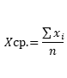 | - | -
34 |  | Среднее число участников конкурентных процедур определения поставщиков (подрядчиков, исполнителей) при осуществлении закупок для обеспечения государственных и муниципальных нужд | единиц | 3 | 3 | 3 | На основании информации, размещенной в единой информационной сиситеме в сфере закупок (www.zakupki.gov.ru) |  | - | -
35 | Обеспечение и сохранение целевого использования государственных (муниципальных) объектов недвижимого имущества в социальной сфере | Наличие в региональной практике проектов по передаче государственных (муниципальных) объектов недвижимого имущества, включая не используемые по назначению, негосударственным (немуниципальным) организациям с применением механизмов государственно-частного партнерства, в том числе посредством заключения концессионного соглашения, с обязательством сохранения целевого назначения и использования объекта недвижимого имущества в сфере здравоохранения | единиц | 6 (Мед организации сдают частным организациям помещения (по договору аренды) для оказания там медицинской помощи, в том числе гемодиализа, услуги по КТ, МРТ, ПЭТ КТ) | 3 | 6 (Мед организации сдают частным организациям помещения (по договору аренды) для оказания там медицинской помощи, в том числе гемодиализа, услуги по КТ, МРТ) | Данные Департамента здравоохранения Ивановской области | - | - | -
36 | Содействие развитию практики применения механизмов государственно-частного партнерства, в том числе практики заключения концессионных соглашений, в социальной сфере | Наличие в региональной практике проектов с применением механизмов государственно-частного партнерства, в том числе посредством заключения концессионного соглашения, в сфере здравоохранения | единиц | 0 | 3 | 0 | Данные Департамента здравоохранения Ивановской области | - | - | -
37 | Содействие развитию негосударственных (немуниципальных) социально ориентированных организаций | Наличие в региональных программах поддержки социально ориентированных организаций и субъектов малого и среднего предпринимательства, в том числе индивидуальных предпринимателей, мероприятий, направленных на поддержку негосударственного (немуниципального) сектора в таких сферах, как дошкольное, общее образование, детский отдых и оздоровление детей, дополнительное образование детей, производство на территории Российской Федерации технических средств реабилитации для лиц с ограниченными возможностями, количество региональных программ | единиц | 27 | 2 | 14 | Данные  Департамента  внутренней политики Ивановской области https://xn--80adbv1agb.xn--80af5akm8c.xn--p1ai/ | - | - | -
38 | Создание условий для легкого старта и комфортного ведения бизнеса | Действуют пониженные налоговые ставки при применении упрощенной системы налогообложения с налоговой базой «доходы» и «доходы минус расходы» | да/нет | да | да | да | Закон Ивановской области от 20.12.2010 № 146-ОЗ «О налоговых ставках при упрощенной системе налогообложения» | - | - | -
39 | Расширение доступа к земельным участкам для предпринимателей | Актуализирована база инвестиционных площадок на инвестиционном портале Ивановской области, подбор площадок для инвесторов, а также организована помощь в технологическом присоединении к инженерным сетям | да/нет | да | да | да | Инвестиционный портал (раздел сайта Площадки, подраздел Реестр инвестиционных объектов) https://invest-ivanovo.ru/playgrounds/#s6 | - | - | -
40 | Упрощение получения лицензии на розничную продажу алкогольной продукции через региональный портал государственных и муниципальных услуг (функций) Ивановской области | Наличие возможности подачи документов для получения лицензии на розничную продажу алкогольной продукции через региональный портал государственных и муниципальных услуг (функций) Ивановской области | да/нет | да | да | да | Сводная информация Департамента развития информационного общества Ивановской области и Департамента экономического развития и торговли Ивановской области | - | - | -
41 | Упрощение получения лицензии на осуществление деятельности по заготовке, хранению, переработке и реализации лома черных, цветных металлов через Региональный портал государственных и муниципальных услуг (функций) Ивановской области | Наличие возможности подачи документов для получения лицензии на осуществление деятельности по заготовке, хранению, переработке и реализации лома черных, цветных металлов через Региональный портал государственных и муниципальных услуг (функций) Ивановской области | да/нет | да | да | да | Сводная информация Департамента развития информационного общества Ивановской области и Департамента экономического развития и торговли Ивановской области | - | - | -
42 | Формирование на сайтах органов исполнительной власти Ивановской области разделов с полным перечнем поддержки предпринимателей по профильным видам деятельности | Количество исполнительных органов государственной власти Ивановской области, на сайтах которых сформированы разделы с перечнем поддержки предпринимателей по профильным видам деятельности | единиц | 13 | 13 | 13 | Данные ИОГВ Ивановской области | Отсутствует | - | -
43 | Расширение доступа субъектов малого и среднего предпринимательства к финансовым ресурсам | Предоставление займов Региональным фондом развития промышленности Ивановской области | да/нет | да | да | да | Данные Департамента экономического развития и торговли Ивановской области | - | - | -
44 | Расширение доступа субъектов малого и среднего предпринимательства к финансовым ресурсам | Предоставление поручительств в рамках Национальной гарантийной системы АНО "Центр гарантийной поддержки Ивановской области" | да/нет | да | да | да | Данные Департамента экономического развития и торговли Ивановской области | - | - | -
45 | Сокращение сроков рассмотрения в органах власти пакетов документов для выдачи субъектам малого и среднего предпринимательства лицензий с учетом вступивших в силу с 13 июля текущего года изменений в статью 7 Федерального закона  № 115-ФЗ "О противодействии легализации (отмыванию) доходов, полученных преступным путем, и финансированию терроризма", согласно которым организациям, осуществляющим операции с денежными средствами или иным имуществом, запрещается принимать на обслуживание лиц, осуществляющих деятельность на территории Российской Федерации без полученной в установленном порядке лицензии, в случае, если законодательство Российской Федерации в отношении такой деятельности предусматривает ее наличие, а также осуществлять по поручению таких лиц операции с денежными средствами или иным имуществом |  | да/нет | да | да | да | Данные Департамента экономического развития и торговли Ивановской области | - | - | -
46 | Системное информирование субъектов малого и среднего предпринимательства, физических лиц, применяющих специальный налоговый режим "Налог на профессиональный доход", о доступных мерах поддержки | Размещение информации о предоставляемых мерах финансовой поддержки на официальных сайтах организаций инфраструктуры поддержки | да/нет | да | да | да | Данные сайтов организаций инфраструктуры поддержки | - | - | -
47 | Повышение финансовой грамотности субъектов малого предпринимательства | Проведение обучений, мастер-классов, круглых столов для предпринимателей по направлению создания собственного дела, получению финансовой поддержки и администрированию бизнес-процессов | да/нет | да | да | да | Данные АНО "ЦРПиПЭ" | - | - | -
48 | Поддержка субъектов малого и среднего предпринимательства при выходе на экспорт | Количество субъектов МСП - экспортеров, заключивших экспортные контракты по результатам услуг ЦПЭ | единиц | 50 | - | - | Данные АНО "ЦРПиПЭ" | Приказ Минэкономразвития России от 23.12.2019 № 832 «Об утверждении методики расчета показателя "Количество субъектов малого и среднего предпринимательства, выведенных на экспорт при поддержке центров поддержки экспорта, нарастающим итогом» федерального проекта «Акселерация субъектов малого и среднего предпринимательства" национального проекта «Малое и среднее предпринимательство и поддержка индивидуальной предпринимательской инициативы» | - | -
49 | Снижение сроков технологического присоединения к электрическим сетям до 90 дней к 2025 году в случаях, когда максимальная мощность заявителя составляет до 150 кВт и сетевой организации требуется строительство "последней мили" на расстоянии 300 - 500 метров | Количество дней технологического присоединения к электрическим сетям | дней | 76 | 90 | 71 | Данные Департамента энергетики и тарифов Ивановской области по информации электросетевых организаций | - | - | -
50 | Утверждение региональной программы повышения финансовой грамотности населения | Повышение уровня финансовой грамотности населения и субъектов малого и среднего предпринимательства | да/нет | да | да | да | Постановление Правительства Ивановской области от 29.12.2021  № 714-п «Об утверждении региональной программы "Повышение уровня финансовой грамотности населения Ивановской области на 2022 - 2023 годы» | - | - | -
51 | Реализация комплекса мер, направленного на повышение уровня финансовой грамотности населения в Ивановской области, на период до 2023 года | Повышение уровня финансовой грамотности населения и субъектов малого и среднего предпринимательства | да/нет | да | да | да | Информация отделения по Ивановской области ГУ Банка России по ЦФО | - | - | -
52 | Размещение просветительских материалов по финансовой грамотности на интернет-порталах ОИВ, региональных бизнес-сообществ, в СМИ | Повышение уровня финансовой грамотности населения и субъектов малого и среднего предпринимательства | да/нет | да | да | да | Интернет-порталы ОИВ, региональных бизнес-сообществ, СМИ | - | - | -
53 | Распространение просветительских материалов по финансовой грамотности (брошюр, буклетов, листовок и т.п.) в общедоступных местах | Повышение уровня финансовой грамотности населения и субъектов малого и среднего предпринимательства | да/нет | да | да | да | Информация Департамента образования и науки Ивановской области | - | - | -
54 | Информирование населения о проводимых мероприятиях по финансовой грамотности, включая проекты Банка России, с использованием региональных и муниципальных СМИ, в том числе радио и телевидение | Повышение уровня финансовой грамотности населения и субъектов малого и среднего предпринимательства | да/нет | да | да | да | Информация отделения по Ивановской области ГУ Банка России по ЦФО | - | - | -
55 | Проведение опроса населения о финансовой доступности и удовлетворенности финансовыми услугами | Увеличение доли населения, удовлетворенного работой финансовых организаций и доступностью финансовых продуктов (по сравнению с аналогичными показателями предыдущего года) | процентов | 1 | 1 | 1 | Данные Департамента экономического развития и торговли Ивановской области | - | - | -
56 | Проведение встреч с муниципальными органами исполнительной власти, направленных на выявление барьеров, препятствующих формированию доверительной среды в отдаленных районах | Увеличение доли населения, удовлетворенного работой финансовых организаций и доступностью финансовых продуктов (по сравнению с аналогичными показателями предыдущего года) | процентов | 2 | 2 | 2 | Информация отделения по Ивановской области ГУ Банка России по ЦФО | - | - | -
57 | Развитие механизмов практико-ориентированного (дуального) образования и механизмов кадрового обеспечения высокотехнологичных отраслей промышленности по сквозным рабочим профессиям | Количество аккредитованных центров компетенций по международным стандартам WorldSkills | единиц | 0 | 4 | 0 | Информация Департамента образования и науки Ивановской области | - | - | -
58 | Повышение прозрачности распределения субсидий, обеспечение равного доступа к мерам поддержки на рынках агропромышленного комплекса | Разработка и принятие нормативного правового акта субъекта, определяющего порядок подачи заявления на получение субсидий сельскохозяйственными товаропроизводителями в электронном виде через государственную информационную систему;  создание реестра НПА о мерах поддержки, размещение его в открытом доступе;  проведение анализа НПА о мерах поддержки на соответствие положениям антимонопольного законодательства | да/нет | да | да | да | Постановление Правительства Ивановской области от 13.11.2013 N 451-п «Об утверждении государственной программы Ивановской области «Развитие сельского хозяйства и регулирование рынков сельскохозяйственной продукции, сырья и продовольствия Ивановской области» | - | - | -
59 | Определение предприятий, учреждений, хозяйственных обществ с государственным участием, осуществляющих деятельность сфере строительства | Проведение мониторинга количества организаций частной формы собственности | да/нет | да | да | да | Ивановостат | Доля организаций частной формы собственности в объеме выполненных работ по виду экономической деятельности "Строительство" составляет 98,1% | - | -
60 | Проведение мониторинга в целях определения административных барьеров, экономических ограничений, иных факторов, являющихся барьерами для входа на рынок (выхода с рынка), и их устранение, проведение межведомственных экспертных советов | Проведение опросов для субъектов предпринимательской деятельности в целях определения основных административных барьеров и ограничений для входа на рынок | да/нет | да | да | да | Данные Департамента экономического развития и торговли Ивановской области | - | - | -
61 | Организация инвентаризации кладбищ и мест захоронений на них;  создание в субъектах Российской Федерации по результатам такой инвентаризации и ведение реестров кладбищ и мест захоронений с размещением указанных реестров на региональных порталах государственных и муниципальных услуг;  доведение до населения информации, в том числе с использованием СМИ, о создании названных реестров | Созданы и размещены на региональных порталах государственных и муниципальных услуг реестры кладбищ и мест захоронений на них, в которые включены сведения о существующих кладбищах и местах захоронений на них:  в отношении 20% общего количества существующих кладбищ - до 31 декабря 2023 г.;  в отношении 50% общего количества существующих кладбищ - до 31 декабря 2024 г.;  в отношении всех существующих кладбищ - до 31 декабря 2025 г. |  | - | да | да | Департамент жилищно-коммунального хозяйства Ивановской области,  ОМСУ
62 | Принятие нормативного правового акта субъекта, предусматривающего создание и размещение на региональных порталах государственных и муниципальных услуг реестров хозяйствующих субъектов, имеющих право на оказание услуг по организации похорон, включая стоимость оказываемых ими ритуальных услуг | Созданы и размещены на региональных порталах государственных и муниципальных услуг реестры хозяйствующих субъектов, имеющих право на оказание услуг по организации похорон | да/нет | нет | да | да | Данные Департамента ЖКХ Ивановской области | - | - | -
63 | Организация оказания услуг по организации похорон по принципу "одного окна" на основе конкуренции с предоставлением лицам, ответственным за захоронения, полной информации об указанных хозяйствующих субъектах, содержащейся в таких реестрах | Оказание услуг по организации похорон организовано по принципу "одного окна" на основе конкуренции с предоставлением лицам, ответственным за захоронения, полной информации о хозяйствующих субъектах, содержащейся реестрах хозяйствующих субъектов, имеющих право на оказание услуг по организации похорон, включая стоимость оказываемых хозяйствующими субъектами ритуальных услуг |  | - | да | да | Департамент жилищно-коммунального хозяйства Ивановской области,  Департамент развития информационного общества Ивановской области,  ОМСУ
64 | Размещение на официальных сайтах органов исполнительной власти, ответственных за реализацию государственной политики по развитию конкуренции в субъекте Российской Федерации, в сети Интернет информации о результатах реализации государственной политики по развитию конкуренции, в том числе положений Национального плана | Создан электронный информационный ресурс в сети Интернет, информация по исполнению мероприятий Национального плана размещена | да/нет | да | да | да | https://derit.ivanovoobl.ru/deyatelnost/vnedrenie-standarta-razvitiya-konkurentsii/ | - | - | -
65 | Определение состава имущества, находящегося в собственности субъектов Российской Федерации, не используемого для реализации функций и полномочий органов государственной власти субъектов Российской Федерации, с реализацией в указанных целях в том числе следующих мероприятий:  - составление плана-графика полной инвентаризации государственного имущества, в том числе закрепленного за предприятиями, учреждениями;  - проведение инвентаризации государственного имущества, определение имущества, находящегося в собственности субъекта Российской Федерации, не используемого для реализации функций и полномочий органов государственной власти субъекта Российской Федерации;  - включение указанного имущества в программу приватизации | Сформирован перечень имущества, находящегося в собственности субъектов Российской Федерации, не используемого для реализации функций и полномочий органов государственной власти субъектов Российской Федерации | да/нет | да | да | да | Данные Департамента управления имуществом Ивановской области | - | - | -
66 | Обеспечена приватизация имущества, находящегося в собственности субъектов Российской Федерации, не используемого для реализации функций и полномочий органов государственной власти субъектов Российской Федерации | Приватизация имущества, находящегося в собственности субъектов Российской Федерации, не используемого для реализации функций и полномочий органов государственной власти субъектов Российской Федерации:  - организация и проведение публичных торгов по реализации указанного имущества |  | - | да | да | Департамент управления имуществом Ивановской области
67 | Определение состава муниципального имущества, не соответствующего требованиям отнесения к категории имущества, предназначенного для реализации функций и полномочий органов местного самоуправления целях, в частности:  - составление планов-графиков полной инвентаризации муниципального имущества, в том числе закрепленного за предприятиями, учреждениями;  - проведение инвентаризации муниципального имущества, определение муниципального имущества, не соответствующего требованиям отнесения к категории имущества, предназначенного для реализации функций и полномочий органов местного самоуправления;  - включение указанного имущества в программу приватизации, утверждение плана по перепрофилированию имущества | Сформирован перечень имущества, находящегося в собственности органов местного самоуправления, не используемого для реализации функций и полномочий ОМСУ |  | - | да | да | ОМСУ
68 | Создание условий для оформления документов по подключению (технологическому присоединению) объектов капитального строительства к сетям инженерно-технического обеспечения в электронной форме | Оформление документов по подключению (технологическому присоединению) объектов капитального строительства к сетям инженерно-технического обеспечения осуществляется в электронной форме |  | - | да | да | Департамент энергетики и тарифов Ивановской области
69 | Передача объектов жилищно-коммунального хозяйства неэффективных энергосбытовых организаций частным операторам на основе концессионных соглашений;  приватизация муниципальных предприятий, осуществляющих куплю-продажу электроэнергии (мощности) на розничном рынке электрической энергии (мощности);  поддержка инвестиционных проектов, направленных на внедрение новых современных технологий, в том числе энергосберегающих | Доля организаций частной формы собственности составляет не менее:  30 процентов для организаций, осуществляющих деятельность по производству электроэнергии на розничном рынке;  30 процентов для организаций, осуществляющих деятельность по купле-продаже электроэнергии (энергосбытовую деятельность) на розничном рынке | да/нет | да | да | да | Сводные данные Департамента энергетики и тарифов Ивановской области по информации электросетевых организаций | - | - | -
70 | Обеспечен равный доступ к участию в системе персонифицированного финансирования дополнительного образования детей образовательных организаций всех форм собственности и индивидуальных предпринимателей (за исключением финансирования дополнительного образования в детских школах искусств) | Оказание методической и консультативной помощи частным образовательным организациям, в том числе физическим лицам по вопросам организации образовательной деятельности и порядку предоставления субсидий |  | - | да | да | Департамент образования и науки Ивановской области
71 | Разработаны меры поддержки частных образовательных организаций, реализующих образовательную программу дошкольного образования и (или) осуществляющих присмотр и уход за детьми | Оказание методической и консультативной помощи частным образовательным организациям, в том числе физическим лицам по вопросам организации образовательной деятельности и порядку предоставления субсидий |  | - | да | да | Департамент образования и науки Ивановской области
72 | Введение электронных форм подачи заявок на получение лицензий на осуществление медицинской деятельности через портал государственных и муниципальных услуг субъекта Российской Федерации;  предоставление услуги электронной записи на прием заявителя при подаче заявления на получение лицензии на осуществление медицинской деятельности | Доля организаций частной формы собственности составляет не менее:  на рынках медицинских услуг - 10 процентов, в том числе, доля субъектов малого и среднего предпринимательства - не менее 80 процентов;  на рынках розничной торговли лекарственными препаратами, медицинскими изделиями - 70 процентов  Доля детей, получающих образование в организациях частной формы собственности, от общего числа детей, получающих образование, составляет не менее:  1,6 процента на рынках дошкольного образования;  1 процента на рынках общего образования;  7,5 процентов на рынках среднего профессионального образования |  | - | да | да | Департамент здравоохранения Ивановской области
73 | Принятие нормативного правового акта о распространении системы персонифицированного финансирования дополнительного образования детей;  принятие нормативного правового акта о мерах поддержки частных образовательных организаций | Доля детей, получающих образование в организациях частной формы собственности, от общего числа детей, получающих образование, составляет не менее:  1,6 процента на рынках дошкольного образования;  1 процента на рынках общего образования;  7,5 процентов на рынках среднего профессионального образования |  | - | да | да | Департамент образования и науки Ивановской области,  Департамент экономического развития и торговли Ивановской области

Раздел 4. Сведения об эффекте, достигнутом при внедрении Стандарта
В рамках достижения показателей, предусмотренных планом мероприятий «дорожной картой» по содействию развитию конкуренции отмечаем, что сведения о достижении целевых значений контрольных показателей эффективности, установленных в плане мероприятий («дорожной карте») по содействию развитию конкуренции в Ивановской области содержатся в разделе 3 Доклада. Резюмируя, можно отметить, что по ряду рынков в 2025 году не были достигнуты карты целевые значения показателей дорожной карты в полном объеме.
Причины недостижения показателей, предусмотренных планом мероприятий («дорожной картой») по содействию развитию конкуренции в Ивановской области изложены в таблице:

№  п/п | Наименование рынка (системного мероприятия) | Комментарии Субъекта
1 | Рынок услуг среднего профессионального образования.  (пункты 2.2 дорожной карты) | Снижение показателя «Количество бюджетных мест на обучение по образовательным программам среднего профессионального образования, выделенных частным профессиональным образовательным организациям по результатам конкурсного отбора» до 37 связано с сокращением общего объема контрольных цифр приема с учетом объемов финансирования, предусмотренных областным бюджетом на данные цели.
2 | Рынок услуг дополнительного образования детей (пункты 3.1, 3.2 и 3.4 дорожной карты) | Невыполнение показателей происходит в связи с тем, что увеличивается общая численность детей, охваченных услугами дополнительного образования. Численность детей в частных учреждениях остается на прежнем уровне.  Также, на значение показателей рынка услуг дополнительного образования детей оказывает большое влияние внедрение социального заказа в сфере дополнительного образования детей (использование социальных сертификатов за счет средств бюджета), что позволяет обеспечить потребность родителей (детей) в дополнительном образовании в муниципальных (государственных) образовательных учреждениях дополнительного образования детей.  На значение показателей оказывает большое влияние ориентированность населения на получение образования за счет бюджетных средств в связи с недостаточной платёжеспособностью населения.
3 | Рынок медицинских услуг (пункт 5.1 дорожной карты) | Недостижение показателя «Доля частных медицинских организаций, участвующих в реализации территориальной программы обязательного медицинского страхования» связанно с тем, что частные медицинские организации на территории Ивановской области в рамках территориальной программы государственных гарантий оказывают неполный спектр услуг, дальнейшее наращивание их финансирования и объемов оказываемой медицинской помощи приведет к снижению доступности медицинской помощи по другим, в том числе жизненно-важным направлениям.
4 | Рынок социальных услуг (пункт 7.2 дорожной карты) | Три негосударственных поставщика социальных услуг не прошли отбор на получение субсидии в целях финансового обеспечения (возмещения) затрат поставщику в связи с предоставлением социальных услуг получателям социальных услуг из-за несоответствия их требованиям законодательства.
5 | Рынок оказания услуг по перевозке пассажиров автомобильным транспортом по межмуниципальным маршрутам регулярных перевозок.  (пункты 14.3 дорожной карты) | С 01.03.2024 вступили в силу изменения в ФЗ от 13.07.2015 № 220-ФЗ, которые определяют полномочия высших исполнительных органов власти субъектов РФ по утверждению регионального стандарта транспортного обслуживания населения и регионального комплексного плана транспортного обслуживания населения, документы планирования разрабатывают муниципальные образования региона.  В связи с отсутствием региональных полномочий, нормативный правовой акт Департамента дорожного хозяйства и транспорта Ивановской области не разрабатывался.
6 | Развитие конкуренции при осуществлении процедур государственных и муниципальных закупок, а также закупок хозяйствующих субъектов, доля субъекта Российской Федерации или муниципального образования в которых составляет более 50 процентов, в том числе за счет расширения участия в указанных процедурах субъектов малого и среднего предпринимательства  (пункт 34 дорожной карты) | В 2025 году не достигнуто целевое значение показателя «Доля закупок у субъектов МСП (включая закупки, участниками которых являются любые лица, в том числе субъекты МСП, закупки, участниками которых являются только субъекты МСП, и закупки, в отношении участников которых заказчиком устанавливается требование о привлечении к исполнению договора субподрядчиков (соисполнителей) из числа субъектов МСП) в общем годовом стоимостном объеме закупок, осуществляемых в соответствии с Федеральным законом от 18.07.2011 № 223-ФЗ». Целевое значение данного показателя на 2025 год установлено – 88,6%, фактическое значение показателя за 2025 год составило – 86,01 %.  Рассматриваемый показатель исчисляется как среднее значение соответствующих показателей конкретных заказчиков Ивановской области, доля субъекта Российской Федерации или муниципального образования в которых составляет более 50%, входящих в перечень, утвержденный распоряжением Правительства Российской Федерации от 19.04.2016 № 717-р:  АО «Ивгортеплоэнерго» - значение показателя за 2025 год – 84,42 %, ООО «Ивановоэнергосбыт» - значение показателя за 2025 год – 99,86%.  АО «Водоканал» - значение показателя за 2025 год - 73,75 %,  Значение рассматриваемого показателя АО «Водоканал» в 2025 году значительно снизилось по сравнению с 2024 годом - с 91,29% до 73,75%; при этом стоимостной объем закупок общества за 2025 год по сравнению с предыдущим годом вырос, в 2024 году его стоимостной объем составлял 1,99 млрд руб., в 2025 году составил 2,61 млрд руб.  По информации АО «Водоканал» снижение доли закупок у субъектов МСП связано с тем, что в 2025 году обществом исполнялись крупные муниципальные контракты по строительству линейных объектов и очистных сооружений, для реализации которых закупалось дорогостоящее оборудование, производителями которого являются крупные машиностроительные компании, не относящиеся к субъектам МСП.  При этом необходимо отметить, что установленный законодательством (ст. 3 Федерального закона от 18.07.2011 № 223-ФЗ, п.5 Положения об особенностях участия в закупках субъектов МСП, утвержденного Постановлением Правительства РФ от 11.12.2014 № 1352) годовой объем закупок, который необходимо осуществить у субъектов МСП (25%), достигнут всеми вышеуказанными заказчиками.
7 | Содействие развитию практики применения механизмов государственно-частного партнерства, в том числе практики заключения концессионных соглашений, в социальной сфере (пункт 36 дорожной карты) | Недостижение целевого показателя «Наличие в региональной практике проектов с применением механизмов государственно-частного партнерства, в том числе посредством заключения концессионного соглашения, в сфере здравоохранения» в 2025 году связанно с тем, что частные медицинские организации, осуществляющие деятельность на территории Ивановской области, оказывая медицинскую помощь в рамках территориальной программы государственных гарантий, оказывают её либо на базе собственных помещений, либо на базе областных учреждений здравоохранения, арендуя у них отдельные помещения. Например, для проведения гемодиализа, томографических услуг. Эта практика сложилась в регионе на протяжении последних 10 лет, и в связи с этим отсутствует потребность в заключении соглашений в сфере государственно-частного партнерства.  Заключение концессионных соглашений в сфере здравоохранения на территории Ивановской области является крайне затруднённым для частных лиц в силу существующих законодательных норм. Так, в соответствии с пунктом 13 части 1 статьи 4 Федерального закон от 21.07.2005 № 115-ФЗ «О концессионных соглашениях», объекты здравоохранения, в том числе объекты, предназначенные для санаторно-курортного лечения, могут являться объектами концессионных соглашений. При этом, в соответствии с частью 7 статьи 3 того же федерального закона, продукция и доходы, полученные концессионером в результате осуществления деятельности, предусмотренной концессионным соглашением, являются собственностью концессионера, если концессионным соглашением не установлено иное.  Постановлением Правительства РФ от 14 февраля 2009 г. № 138 утверждено примерное концессионное соглашение в отношении объектов здравоохранения, в том числе объектов, предназначенных для санаторно-курортного лечения. В соответствии с абзацем вторым пункта 1 раздела I данного примерного соглашения при исполнении обязательств его стороны исходят из необходимости обеспечения гарантированных законодательством Российской Федерации прав граждан, в том числе прав на получение бесплатной медицинской помощи с объемом предоставления (оказания) работ и услуг на объекте соглашения (в больнице), не менее чем до его передачи концессионеру.  Исходя из этого, частному лицу необходимо оказывать медицинскую помощь в соответствии с территориальной программой государственных гарантий, а также получать прибыль от своей деятельности и покрывать возникающие издержки. В связи с этим на территории Ивановской области отсутствуют концессионные соглашения в сфере здравоохранения, поскольку они финансового нецелесообразны для частных организаций.
8 | Развитие механизмов практико-ориентированного (дуального) образования и механизмов кадрового обеспечения высокотехнологичных отраслей промышленности по сквозным рабочим профессиям (пункт 57 дорожной карты) | По итогам 2025 года не достигнут показатель «Количество аккредитованных центров компетенций по международным стандартам WorldSkills» в связи с решением руководства Международной организации WorldSkills International о приостановлении членства Российской Федерации в движении «Ворлдскиллс» (письмо Министерства просвещения Российской Федерации от 28.10.2022 №ДГ- 2444/05).

Приложения

- Копия документа, в соответствии с которым высшим должностным лицом (руководителем высшего исполнительного органа государственной власти) субъекта Российской Федерации принято решение о внедрении Стандарта.
- Копия заключенного (подписанного) соглашения (меморандума) между органами исполнительной власти субъекта Российской Федерации и органами местного самоуправления одного муниципального образования. В случае отсутствия электронных копий заключенных соглашений в информационно-телекоммуникационной сети «Интернет» прилагаются копии соглашений с органами местного самоуправления всех муниципальных образований,
https://derit.ivanovoobl.ru/deyatelnost/vnedrenie-standarta-razvitiya-konkurentsii/.
- Копия документа, в соответствии с которым в субъекте Российской Федерации назначен Уполномоченный орган,
https://derit.ivanovoobl.ru/deyatelnost/vnedrenie-standarta-razvitiya-konkurentsii/.
- Копия положений структурных подразделений Уполномоченного органа, ответственных за координацию вопросов содействия развитию конкуренции.
- Копии документов, в соответствии с которыми в субъекте Российской Федерации осуществляется (планируется осуществлять) формирование Рейтинга МО и утверждается система поощрений муниципальных образований.
- Копия документа, в соответствии с которым в субъекте Российской Федерации назначен Коллегиальный орган и определен его состав.
- Копия протокольного решения Коллегиального органа, в соответствии с которым в субъекте Российской Федерации был одобрен проект перечня товарных рынков для содействия развитию конкуренции в субъекте Российской Федерации:
https://derit.ivanovoobl.ru/deyatelnost/vnedrenie-standarta-razvitiya-konkurentsii/.
- Копия документа, в соответствии с которым в субъекте Российской Федерации утвержден перечень товарных рынков для содействия развитию конкуренции в субъекте Российской Федерации:
https://derit.ivanovoobl.ru/deyatelnost/vnedrenie-standarta-razvitiya-konkurentsii/.
- Копия документа, в соответствии с которым в субъекте Российской Федерации утверждена «дорожная карта» и копия утвержденной «дорожной карты» (актуальная редакция, включающая в себя все внесенные на отчетную дату изменения).
- Реестр (перечень) хозяйствующих субъектов, доля участия Ивановской области или муниципального образования в которых составляет 50 и более процентов, осуществляющих свою деятельность на территории Ивановской области.

